Муниципальное автономное дошкольное образовательное учреждение детский сад комбинированного вида №29

Краткосрочный проект
«Мир насекомых глазами ребенка»
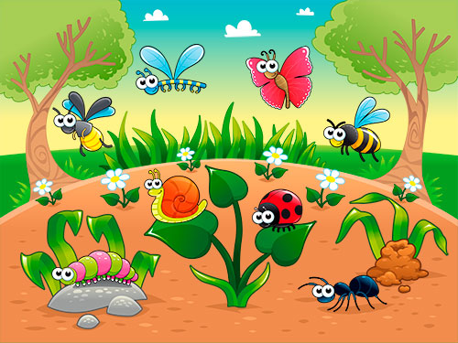

Автор проекта:
Хайбулина Наталья Григорьевна.

Введение.

Насекомые весной
Вьются и порхают –
На полянке на лесной –
Всё благоухает!
Ног у насекомых шесть,
Голова есть, крылья.
И не прочь пыльцу поесть
(Но не путать с пылью!)
Пчёлке, бабочке, шмелю
Нужен сок цветочный.
Ест коровка божья тлю,
С зелени, с листочков.
Шмель гудит, оса звенит,
Стрекоза летает…
В ульях мёд в такие дни
Соты заполняет.

Насекомые являются одними из древнейших представителей животного мира нашей планеты. Они появились раньше, чем звери, птицы, рыбы. К тому же, насекомые – самые многочисленнее обитатели нашей земли, они составляют около 90% всех животных. Сегодня по подсчетам ученых число известных видов насекомых достигло уже почти двух миллионов различных видов. И каждый год в этот список добавляется около семи тысяч видов насекомых, о которых ранее зоологи даже не имели никакого представления. Существует около 5 000 разновидностей стрекоз, 2 000 богомолов, 20 000 кузнечиков, 170 000 бабочек и моли, 120 000 мух, 82 000 клопов, 360 000 жуков, и 110 000 пчел, ос и разновидностей муравьев, описанных до настоящего времени. Общее количество разновидностей, включая еще не изученных, составляет от двух до пятидесяти миллионов; в результате последних исследований одобрена более низкая цифра – приблизительно от шести до десяти миллионов. Активно участвуя в круговороте веществ, насекомые играют глобальную планетарную роль в природе.
Человек в своей повседневной жизни и практической деятельности постоянно сталкивается с различными насекомыми. Одни из них имеют для него положительное, а другие отрицательное значение.
Расселение насекомых постепенно, с течением времени, произошло по всей земле. Их можно встретить как в жарких странах Африки, так и в умеренных широтах Северной Европы. Даже в полярных областях и безводных пустынях насекомые смогли адаптироваться к жизни.
Любому человеку с детства известны такие типы насекомых как бабочки, пчелы, жуки, мухи, комары и многие другие. Каждый ребенок сталкивается с ними, выходя впервые в сад на прогулку. Пожалуй, это первые представители дикой природы, с которыми встречается в своей жизни малыш. Структура

насекомого очень интересна маленькому ребенку, так как она разделена на три заметные части: голова, брюшко и грудь.
Каждое насекомое имеет три пары ног и одну, а иногда две пары крыльев. Также всем насекомым свойственны усики на голове, которые выполняют у них функции органов чувств.
По человеческим меркам жизнь насекомого очень коротка, а, следовательно, его развитие очень стремительно. Весь цикл формирования продолжается не более полутора месяцев и состоит из четырех периодов. Взрослые насекомые откладывают яйца, из которых в дальнейшем появляются личинки, а по прошествии некоторого времени из личинки формируется куколка. И только из куколки появляется уже взрослое, сформировавшееся, жизнеспособное насекомое.
Жизнь насекомых очень разнообразна и увлекательна для наблюдения, особенно приятно смотреть за такими насекомыми как пчелы и муравьи, деятельность которых, к тому же, являются полезной для человека.
Они привлекательны и удивительны, они малозаметны из-за своих крошечных размеров и разнообразны, наши знания о них, к сожалению, очень и очень скудны, но их влияние на нашу жизнь огромно - они насекомые.
Основная проблема проекта
В современных условиях проблема экологического воспитания дошкольников приобретает особую остроту и актуальность. Можно сказать, что экологическое воспитание, конечно, начинается с любви к своей малой Родине. Наша задача научить любить и ценить родной край .Именно в период дошкольного детства происходит то становление основ человеческой личности, которые формируют начала экологической культуры. Поэтому очень важно разбудить в детях интерес к живой природе, воспитывать любовь к ней, научить беречь окружающий мир.
Сформировать общие представления детей о насекомых, понимание и видение окружающего мира, эмоционально-ценностное отношение к живым организмам.
Актуальность проблемы:
Тема «Человек и природа» никогда уже не потеряет своей остроты «Каждый обязан сохранять природу и окружающую среду, бережно относиться к природным богатствам».
[ст.58 Конституции Российской Федерации]
И тема экологического воспитания никогда не потеряет своей актуальности. Все понимают, что воспитывать чувство любви к природе у ребенка необходимо с рождения, только тогда он станет ее защитником.
Во время прогулки дети увидели насекомых .Реакция ребят была неоднозначной. Часть детей выразили радость и неподдельный интерес, другие - испугались. Были и такие ребята, которые предложили уничтожить их.

Мнения разделились. В ходе беседы выяснилось, что знания дошкольников о насекомых очень скудные. Таким образом, возникла проблема: «Нужны ли насекомые? Пользу или вред они приносят? » Участие детей в проекте позволит
сформировать представления о насекомых ( их пользе или вреде; развить творческие способности и поисковую деятельность.

Обоснование актуальности.
Именно на этапе дошкольного детства ребенок получает эмоциональные впечатления о природе, накапливает представления о разных формах жизни, т.е. у него формируются первоосновы экологического мышления, сознания, закладываются начальные элементы экологической культуры. Но происходит это только при одном условии: если взрослые, воспитывающие ребенка, сами обладают экологической культурой: понимают общие для всех людей проблемы и беспокоятся по их поводу, показывают маленькому человеку прекрасный мир природы, помогают наладить взаимоотношения с ним. Ознакомление дошкольников с природой является одной из важнейших задач в работе с детьми. При этом очень важно, чтобы получаемые знания не были преподнесены изолированно, без привязки к целому комплексу явлений. Дети всегда должны видеть связь отдельного вида с окружающей средой, его влияние на эту среду, они должны понимать, что растения и животные зависят друг от друга и от среды обитания.
Ребёнок учится распознавать совершенно иную, чем человеческая , форму жизни, начинает видеть в насекомом живое существо.
К. Д. Ушинский был за то, чтобы "вести детей в природу", чтобы сообщать им все доступное и полезное для их умственного и словесного развития.
Чувства и ум ребёнка развиваются соответственно тому, какой характер носят его отношения с природой. Именно поэтому так важен в экологическом воспитании начальный этап дошкольного обучения, когда стихийные знания о культуре взаимоотношений с природной средой систематизируются и обобщаются.
Дошкольник эмоционально восприимчив к миру природы, он удивляется, восторгается объектами природы, желает участвовать в нестандартных ситуациях, в альтруистической деятельности. Дошкольнику присущи чувства сопереживания, сочувствия, он любознателен.
Любовь к природе — великое чувство. Оно помогает человеку стать великодушнее, справедливее, ответственнее. Любить и беречь природу может лишь тот, кто ее знает, изучает, понимает.
«Кто был глух к природе с детства, кто в детские годы не подобрал выпавшего из гнезда птенца, не открыл для себя красоты первой весенней травы, к тому потом с трудом достучится чувство прекрасного, чувство поэзии, а может быть, и простая человечность» (В.А. Сухомлинский).
Детям свойственна доброта и любознательность, но не хватает опыта и знаний, поэтому дошкольное учреждение занимает особое место в системе непрерывного

экологического образования, где целенаправленно закладываются основы экологической культуры детей.
Главная задача экологического образования дошкольников — формирование у них экологической культуры, ответственного отношения к природе, понимания неразрывной связи человеческого общества и природы, включающего систему экологических знаний, умений, мышления.

Краткая аннотация проекта.
Экологическое воспитание - одно из основных направлений в системе образования, это способ воздействия на чувства детей, их сознания, взгляды и представления. Дети испытывают потребность в общении с природой. Они учатся любить природу, наблюдать, сопереживать, понимать. В основу работы с детьми положен прием погружения детей в тему, который дает им возможность глубоко осознать, почувствовать то, что хочет донести до них педагог. Тема не ограничивает возможности планирования разных видов деятельности, задач развития, обучения и воспитания детей, а только позволяет объединить все виды детской деятельности, сделать их интересными, максимально полезными для детей.
Проект рассчитан на детей дошкольного возраста. Реализация проекта возможна в дошкольном учреждении любого типа. Защита насекомых, необходимых для сохранения природы на Земле и рационального действия с ней для того, чтобы сохранить себя и всё живое как общий дом – одна из наиболее важных проблем, требующих безотлагательного решения.
Для ознакомления детей и освоения правильного отношения их с природой я разработала проект, рассчитанный на дошкольников 4лет (вторая младшая группа) двухнедельный цикл обучения.
Мы работаем с особой категорией детей – дошкольниками и именно в этом возрасте необходимо заложить основы экологической культуры. Так как у малышей накапливаются эмоциональные впечатления, первые представления о природе, закладываются ценностные ориентации и отношение к окружающему миру. У детей дошкольного возраста нужно развивать такие черты личности как: отзывчивость, доброту, ответственность. И как раз в этом нам может помочь «древний источник познания» - природа.

Продолжительность проекта – краткосрочный (двухнедельный).
Тип проекта - творческий, познавательно - исследовательский.
Участники проекта- дети младшей группы, воспитатель, родители.

Цель проекта: создание условий для развития познавательных и творческих способностей детей в процессе реализации образовательного проекта; формирование представлений о жизни насекомых, характерных признаках, роли человека в жизни насекомых

Задачи проекта:
Для детей:
1. Активация мыслительной поисковой деятельности детей.
2. Формирование интереса к насекомым и бережного отношения к ним.
3.Расширение знаний об окружающем мире, о пользе насекомых в природе.
4. Развитие творческих и исследовательских способностей детей.
5 формирование у детей элементарных представлений о насекомых - их строении, способах передвижения;
6 воспитание бережного отношения к живому;
7 развитие эмоциональной отзывчивости;
8 развитие коммуникативных навыков;
9 формирование навыков исследовательской деятельности.
Для воспитателя :
1. Развивать речь детей, активизировать словарный запас.
2. Стимулировать творческую активность детей.
3. Вовлечение родителей в педагогический процесс ДОУ.
Предполагаемый результат:
1. дети должны знать и называть насекомых
2. иметь простейшие представления о некоторых особенностях внешнего вида (форма тела, количество ног, наличие крыльев, способах передвижения (бегает, где и как зимуют;
3.знать о пользе или вреде, которую приносят людям и растениям;
4. владеть обобщающим понятием «насекомые»;
5. составлять описательный рассказ о насекомом с использованием опорной схемы
6.Дети будут бережно относиться к природе, будут стремиться к правильному поведению по отношению к насекомым.
7. Дети будут уверенно различать и называть характерные признаки разных насекомых.
8. У ребят будет сформировано представление о том, что нельзя делить насекомых на полезных и вредных.
Стратегия проекта:
1.Оповещение родителей о теме проекта.
2.Через исследовательскую деятельность расширять представления детей о разнообразии насекомых и их характерных признаках.
3. Систематизировать знания детей о насекомых через дидактические игры.
4.Через художественное творчество и геометрическое конструирование углублять знания детей о частях тела насекомых и местах обитания.
5.Создание лепбука.
Трансляция проекта:
Презентация фотоотчета на педсовете внутри ДОУ;

Дальнейшее развитие проекта:
пополнять лепбук интересными фактами и материалами;
Предварительная работа:
поисковая работа по подбору иллюстративного материала по теме «Насекомые »;
знакомство с литературными произведениями: Г. Х. Андерсен «Дюймовочка», А. Бианки «Как муравьишка домой спешил», «Паучок – пилот», Г. Глушнёв «Кузнечик и кузнечики», С. Михалков «Академия наук», Г. Скребицкий «Счастливый жучок», В. Зотов из книги «Лесная мозайка» («Божья коровка», «Кузнечик», «Майский жук», К. Ушинский «Пчёлки на разведках», К. Чуковский «Муха-Цокотуха»;
разучивание стихов о насекомых «Сороконожка», «Песенка жука», «Про бабочку», пальчиковой гимнастики «Жук, стрекоза, осы», «Божьи коровки», загадывание загадок, словотворчество (сочинение детьми) ;
прослушивание аудиозаписи Н. Римского-Корсакова «Полёт шмеля», А. Чайковского «Вальс цветов»;
просмотр мультфильмов «Лунтик», «Пчёлка Майя», «Винни-Пух», «Под грибом».
Сотрудничество с семьёй:
Консультации «Как привить любовь к природе», «Первая помощь при укусах насекомых», «Здоровье от пчелы» «Значение насекомых в природе» ,
Памятка для родителей «Насекомые, которые нам досаждают».

Родители записывают, придуманный ребёнком рассказ о насекомом, помогают оформить рисунками.

План реализации проекта:

Планирование:
Непосредственно образовательная деятельность.
Чтение художественной литературы, раскрашивание раскрасок с изображением насекомых.
Дидактическая игра «Соедини точки и узнай кто изображён на рисунке».
Прослушивание аудиозаписи Виктор Пелевин «Жизнь насекомых»,
Просмотр мультфильма В. Г. Сутеева «Под грибом», «Кораблик».

Практический этап наблюдение за насекомыми.
- Целевая прогулка на территории детского сада.
Задачи:
Способствовать систематизации представлений о многообразии насекомых (особенности внешнего строения, места обитания, способы передвижения, питания), учить бережно относиться ко всему живому.
2. Непосредственно образовательная деятельность.
Аппликация «Божья коровка»
Цель:закрепить изобразительные умения детей, изображать разных насекомых
учить детей наклеивать трафареты божьей коровки и украшать его.
ХЭР Рисование Тема «Жучки»
Цель: формировать у детей представление о насекомом.
НОД Познавательное развитие
Тема:» Насекомые»
Цель:
познакомить детей с названиями насекомых, их особенностями, строением.
Чтение художественной литературы, раскрашивание раскрасок с изображением насекомых.
Разучивание стихов о насекомых в семейном кругу
К.Чуковский «Тараканище». Рассказы: В.В. Бианки «Приключение муравьишки», «Зелёный пруд», «Хвосты» (как муха себя хвостом искала). В.Д. Берестов «Честное гусеничное», «Как найти дорогу».
Чтение сказки В. Бианки «Как муравьишка домой спешил»
Цель:
познакомить детей с литературным произведением.

Раскрашивание раскрасок с изображением насекомых.
Цель: развитие мелкой моторики рук. Учить подбирать цвета в соответствии с тем или иным насекомым.
Дидактическая игра «Соедини точки и узнай кто изображён на рисунке.
Цель: развивать точность движения руки, воображения.
Прослушивание аудиозаписи Виктор Пелевин «Жизнь насекомых», просмотр мультфильма В. Г. Сутеева «Под грибом», «Кораблик".
Цель:
развитие музыкального слуха, представлений детей о насекомых, вызвать
интерес и положительные эмоции.
Настольные игры: «Лото», «Божьи коровки», «Паучок» - в течение всего проекта
Представления детей об окружающем мире
Знакомство с народной мудростью: пословицами, поговорками о насекомых.

Подвижные игры «Бабочки и ласточки», «Стрекозы, бабочки, пчёлы, кузнечики» в течение проекта
Закрепление знаний о способах передвижения насекомых
Мастер-класс для воспитателей «Гусеничка» - воспитатель Хайбулина Н.Г.

Продукты проекта:
-выставка рисунков и аппликации.
-выставка познавательной и художественной литературы о насекомых, энциклопедий, журналов.
Рефлексия:
-воспитатель задает вопросы детям по пройденной теме с целью закрепления материала. Для выяснения, что интересного узнали, что нового открыли для себя ребята и что больше всего запомнилось.
Результативный этап.
Задачи по накоплению у детей представлений о многообразии насекомых, формированию интереса к насекомым и бережного отношения к ним, можно считать выполненными, так как:
познавательный интерес детей о насекомых – расширился;
у детей сформировались положительно-эмоциональные и осознанные отношения к насекомым и их среде обитания.
В заключение работы над проектом «Мир насекомых глазами ребёнка» следует сделать вывод:
Для достижения поставленной цели целесообразно использовать разнообразие форм и методов работы:
литературно-художественный, музыкальный, изобразительный, наглядный, беседы;
Работу по экологическому воспитанию и образованию необходимо вести используя все виды деятельности.
Задачи по накоплению у детей представлений о многообразии насекомых, формированию интереса к насекомым и бережного отношения к ним, можно считать выполненными, так как:
познавательный интерес детей о насекомых – расширился, дети готовы охранять и защищать насекомых; у детей сформировались положительно-эмоциональные и осознанные отношения к насекомым и их среде обитания.
Итак, экологически ориентированная активность позволяет дошкольникам овладеть умением экологически целесообразно вести себя в природе. Ребёнок накапливает нравственно-ценностный опыт отношения к миру, что придаёт его
деятельности гуманный характер.

Литература.
Алябьева, Е. А. Тематические дни и недели в детском саду. Планирование и конспекты (Текст) Е. А. Алябьева.: - М.: Сфера, 2005. – 160 с.
Бондаренко, Т. М. Экологические занятия с детьми 5-6 лет. (Текст) Т. М. Бондаренко. – Воронеж: Учитель, 2007. 159 с.
Веретенникова С.А. «Ознакомление дошкольников с природой» М: Просвещение 1973
Горькова, Л. Г., Кочергина А. В., Обухова Л. А. Сценарии занятий по экологическому воспитанию (Текст) Л. Г. Горькова, А. В. Кочергина, Л. А. Обухова. - М.: . Вако, 2008. – 240 с.
Журнал «Педагогическое творчество» №6 1999; №6 2000; №3 2003; №3 2004.
Журнал «Дошкольная педагогика» №5 2008 год.
Компанцева Л.В. «Поэтический образ природы в детском рисунке» М: «Просвещение» 1985
Маханева, М. Д. Экологическое развитие детей дошкольного и младшего школьного возраста. Методическое пособие для воспитателей ДОУ и педагогов начальной школы [Текст] / М. Д. Маханева. - М.: Аркти, 2004. – 320 с.
Саморукова Т.Г. «Как знакомить детей с природой» М: «Просвещение», 1983
Т.А. Шорыгина «Насекомые. Какие они?». М., 2003.
О.А. Скоролупова «Весна. Насекомые. Перелётные птицы». М., 2008.
http//vospitatel.com.ua
Шорыгина, Т.А. Цветы: какие они? Книга для воспитателей [Текст] / Т.А. Шорыгина. – М.: ГНОМиД, 2002. – 64 с.

Муниципальное автономное дошкольное образовательное учреждение детский сад комбинированного вида №29

Конспект НОД

Тема «Насекомые»

Вторая младшая группа
Направление развития: Познавательное
Интеграция образовательных областей:
«Познавательное развитие», «Социально- коммуникативное развитие», « Художественно- эстетическое развитие», « Физическое развитие».

Воспитатель: Хайбулина Н.Г.

Задачи:
«Познавательное развитие» — познакомить детей с названиями насекомых, их особенностями, строением.
«Социально- коммуникативное развитие» — воспитывать бережное отношение к насекомым.
«Художественно- эстетическое развитие» — формировать умение приклеивать округлые формы к предмету, располагая их по всему предмету. Формировать умение работать в коллективе.
«Физическое развитие» — формировать умение согласовывать движения с текстом.
Методы и приемы:
Словесный: вопросы, стихи, рассказ воспитателя.
Наглядный: просмотр презентации « Насекомые»
Практический: физкультминутка « Прилетала к нам вчера…», игра «Найди насекомых», приклеивание кружочков божьей коровке.
Материалы, инструменты, оборудование: презентация «Насекомые», игрушки насекомые, картинка божьей коровки без кружков, цветы. Для детей: черные кружочки, клей, кисти, подставки, салфетки, клеенки.
Форма организации совместной деятельности:
Коммуникативная: ответы на вопросы
Двигательная: физкультминутка «Прилетала к нам вчера»
Игровая: игра «Найди насекомых»

Логика непосредственно- образовательной деятельности.
Воспитатель показывает презентацию и спрашивает:
— Ребята, какое сейчас время года?
Воспитатель:
-Летом погода становиться теплая , все оживает. Появляются разные насекомые. Посмотрите, какие бывают насекомые: (бабочка, майский жук, стрекоза, божья коровка ,кузнечик)
Воспитатель читает стихотворение:
Жук качался на травинке.
Крылья гладкие на спинке.
-Всех я знаю на лугу
Познакомить вас могу.
-Вот кузнечик поскакал,
Все росинки расплескал,
Виден в зарослях едва-
Он зеленый как трава.
-Вот две бабочки летят,

Рассказать они хотят,
Что еще вчера в траве
Жили гусеницы две.
-Рядом с речкой стрекоза
Непоседа, егоза.
Как веселый вертолет,
Отправляется в полет.
-Как у божьей у коровки
Крылья- пестрые обновки
Гладкие, атласные,
Яркие да красные.
— Дети, а как назвать жука, бабочку, стрекозу одним словом?
Дети: Насекомые.
(Рассматривают насекомых на слайдах)
Воспитатель говорит:
-Сейчас я взмахну волшебной палочкой, и мы с вами окажемся на летнем лугу. Посмотрите, как красиво здесь, сколько разноцветных цветов. Но совсем не видно насекомых.
Воспитатель предлагает детям найти, рассмотреть и рассказать о насекомом , которое он нашел.
Воспитатель делает вывод:
-Насекомые все разные, друг на друга не похожие, но строение тела у них одинаковое. У них есть голова, на голове усики, глазки, носик или хоботок, брюшко, шесть ножек, у многих насекомых есть крылья.
Физкультминутка « Бабочка»
Бабочка летала, над цветком порхала. Медленно бегают на носочках.
Села, посидела и нектар поела. Делают взмахи вверх- вниз.
Два своих больших крыла Присели, покачали головой
Опустила, подняла. вверх- вниз.
Полетела дальше, Встали, взмахнули руками .
Чтобы мир был краше! Медленно побежали на носочках, взмахи руками.
Воспитатель спрашивает:
— Ребята, а как вы думаете , у насекомых есть враги?
— А кто же это?
— Как они спасаются от них?

Воспитатель:
Насекомым помогает их окраска. Смотрите - майский жук- он какого цвета? Он коричневый и живет на ветках деревьев и его не видно. Кузнечик- зеленый -прячется в траве. Бабочка – яркая она похожа на цветок. Расправит свои крылышки , сядет на цветок и ее не видно.
-Ребята, а людям можно обижать насекомых? Почему?
Дети: -Нет, нельзя. Их нужно беречь.
Воспитатель:
-Конечно, они ведь живые. Ими можно любоваться, наблюдать за ними, как они летают, ползают.
Воспитатель предлагает рассмотреть божью коровку на слайде:
-Божья коровка яркая, красивая. Посмотрите , а у меня есть еще одна божья коровка. Только почему- то она очень грустная.
Воспитатель: — У божьей коровки почему-то исчезли черные кружочки. Давайте, мы поможем божьей коровке, приклеим ей кружочки.
Пальчиковая гимнастика «Прилетела к нам вчера…»
Прилетела к нам вчера,
Полосатая пчела,
А за нею шмель- шмелек,
И веселый мотылек.
Два жука и стрекоза,
Как фонарики глаза.
Полетели, пожужжали
От усталости упали!
(Дети выполняют движения в соответствии с текстом)
Воспитатель предлагает приклеить кружочки божьей коровке.
( Дети коллективно приклеивают кружочки божьей коровке)
Воспитатель хвалит детей и предлагает вернуться в детский сад.

Муниципальное автономное дошкольное образовательное учреждение детский сад комбинированного вида №29

Конспект НОД

Образовательная область:

художественно – эстетическое развитие

Рисование

Тема "Жучки"

Вторая младшая группа

Воспитатель:Хайбулина Н.Г.

Программное содержание: продолжать учить детей составлять коллективную композицию; доводить изделие до нужного образа с помощью фломастеров. Учить громко и чётко произносить слова потешки
Воспитывать аккуратность при работе.
Материалы: ватман с наклеенным на него изображением цветов и травы; игрушечные насекомые - божья коровка и жук; краска черная, кисточки; тряпочки и клеёночки;
Ход:
1. Организационный момент.
-Ребята, поглядите, кто залетел к нам в группу! (Божья коровка.)
Ребята с воспитателем рассматривают божью коровку, описывают её.

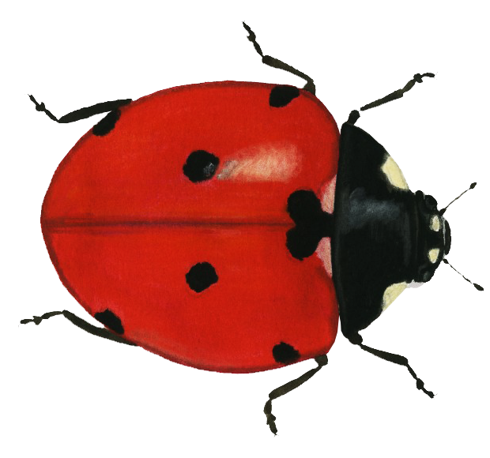
2. Основная часть.
-Ребята, кто из вас помнит потешку про божью коровку?
Ребёнок кладёт божью коровку на ладошку и рассказывает потешку:
-Божья коровка,
Улети на небо,
Принеси нам хлеба,
чёрного и белого,
Только не горелого.
Потешку рассказывают несколько желающих.
Ребята, посмотрите, кто-то ещё к нам прилетел. Кто это? (Жук.)

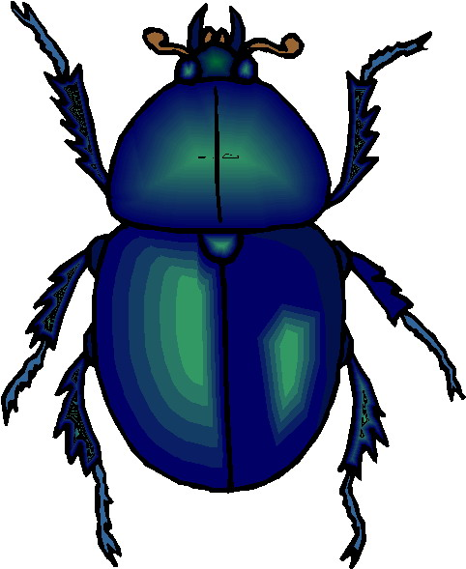

Послушайте и про него потешку:
-Жук-жучок,
Не летай в озёрышко
Улетишь высоко,
Упадёшь глубоко.
Уж ты на землю падёшь-
тебя мышка съест.
Уж ты на воду падёшь-
Тебя рыбка заглотнёт.
-Ребята, а как называют божьих коровок, жуков одним словом? (Насекомые.)
-Где живут насекомые? (Ответы детей.)
Пригласить детей на "лужок".
-Что растёт на лугу? (Ответы детей.)
-На этом лугу совсем никто не живёт. Кого можно поселить на травке, в цветочках? (Ответы детей.)
-У меня есть божьи коровки, но они с белыми пятнышками. Давайте сделаем пятнышки черненькими. -Чего-то не хватает у этих насекомых. Чего же? ( Пятнышек, ножек и усиков.)
-Дорисуем пятнышки, ножки и усики пальчиками.

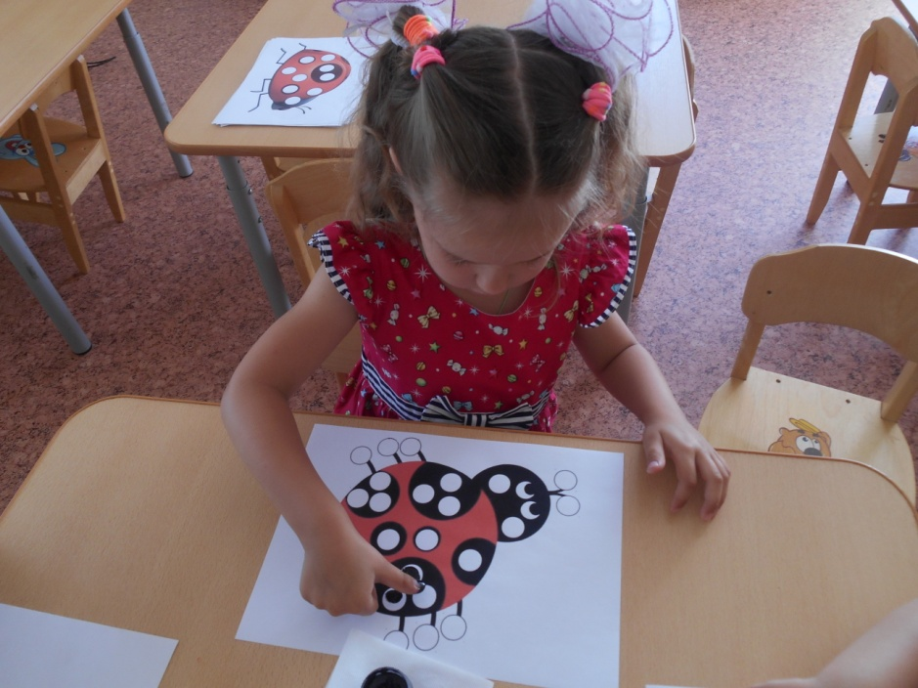
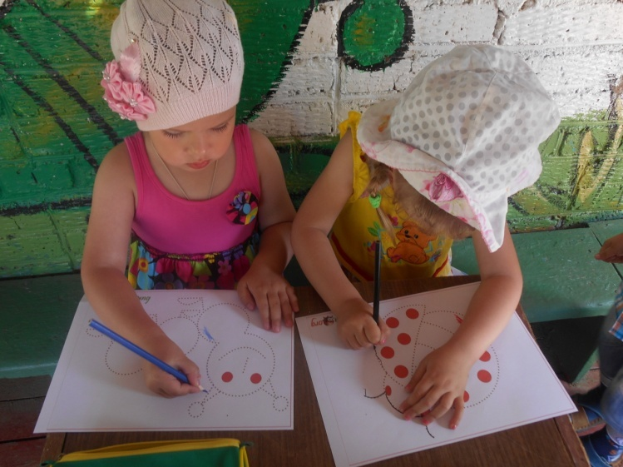
3. Рассматривание готовой работы.
-Вот какой весёлый лужок у нас получился! 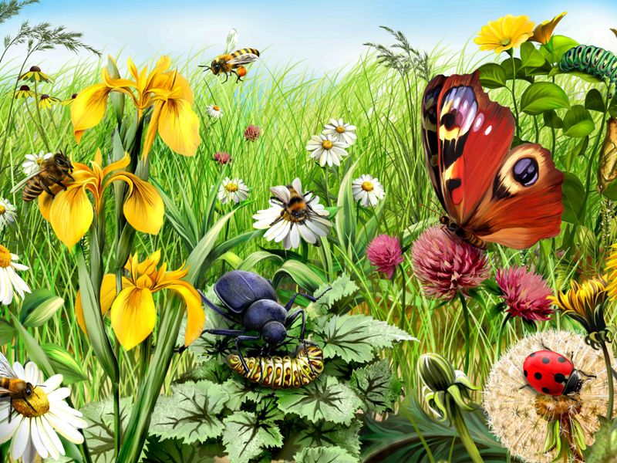
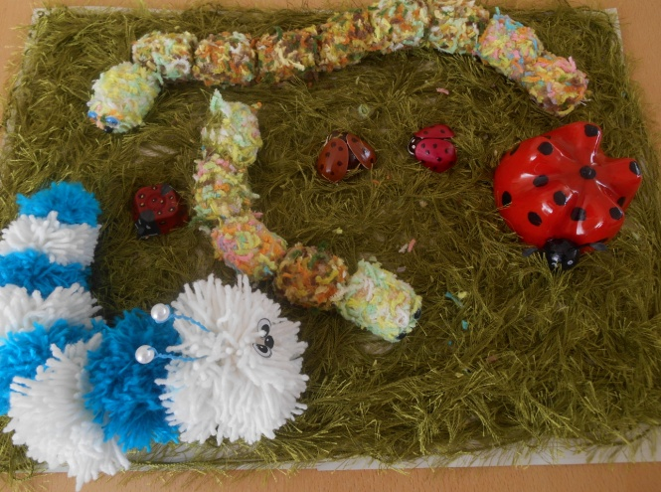

Муниципальное автономное дошкольное образовательное учреждение детский сад комбинированного вида №29

Конспект НОД

Образовательная область: художественно-эстетическое развитие

Продуктивная деятельность «Аппликация»

Тема: «Божья коровка»

вторая младшая группа

Воспитатель: Хайбулина Н.Г.

Задачи:
учить детей правильному наклеиванию (намазывать клеем обратную сторону детали, брать на кисть немного клея, работать на клеенке, прижимая изображение к бумаге салфеткой и всей ладонью); развивать сосредоточенность, внимание, умение действовать в соответствии с инструкцией взрослого; воспитывать трудолюбие, аккуратность.
Оборудование: иллюстрации, демонстрационный образец у воспитателя, у детей – заготовки деталей (точки для божьей коровки), изображение божьей коровки, клей, кисть, клеенка, салфетка.

Ход деятельности.
I. Организационный момент.
II. Основная часть.
1. Отгадывание загадки
Надевает эта крошка
Платье красное в горошек.
И летать умеет ловко
Это… (Божья коровка).
2. Рассматривание иллюстраций.
3. Рассматривание иллюстраций-заготовок для поделки.
Чего не хватает божьей коровке? (Черных точек).
4. Подготовка пальчиков к работе.
Пальчиковая гимнастика
Божьей коровки папа идет. всеми пальцами правой руки «шагать» по столу
Следом за папой мама идет. всеми пальцами левой руки «шагать» по столу
За мамой следом детишки идут, «шагать» обеими руками
Вслед за ними самые малыши бредут.
Красные костюмчики носят они. пожать самому себе ладони
Костюмчики с точками черненькими. постучать указательными пальцами по столу
Папа детишек в детский садик ведет,
После игры всех домой заберет. похлопать в ладоши
Продуктивная деятельность.
а) рассматривание деталей поделки;
б) размещение деталей на листе-основе;

в) повторение правил работы с клеем;
г) наклеивание деталей;
д) уборка рабочего места.

5. Рассматривание работ, обсуждение.
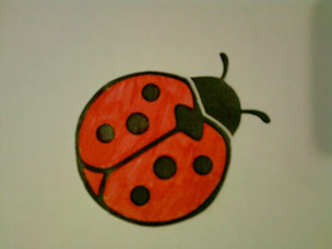
6. Чтение стихотворения.
Я летать умею ловко,
Божья пестрая коровка.
Крылья красненькие в точках,
Словно в черненьких кружочках.
В яркой праздничной рубашке
Я спасаю урожай.
Я – полезная букашка,
Ты меня не обижай!
III. Итог.

Наблюдаем за насекомыми

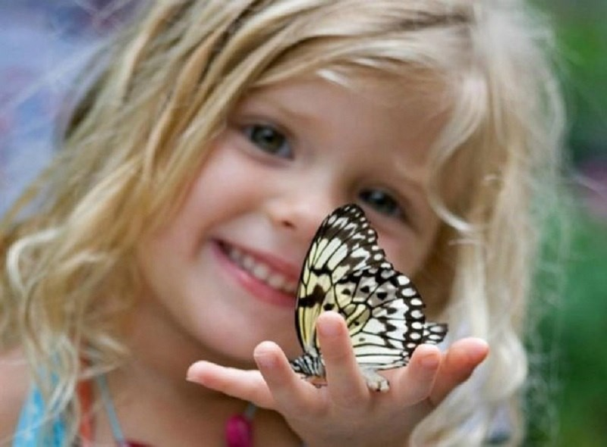
К нам в гости мушка прилетела

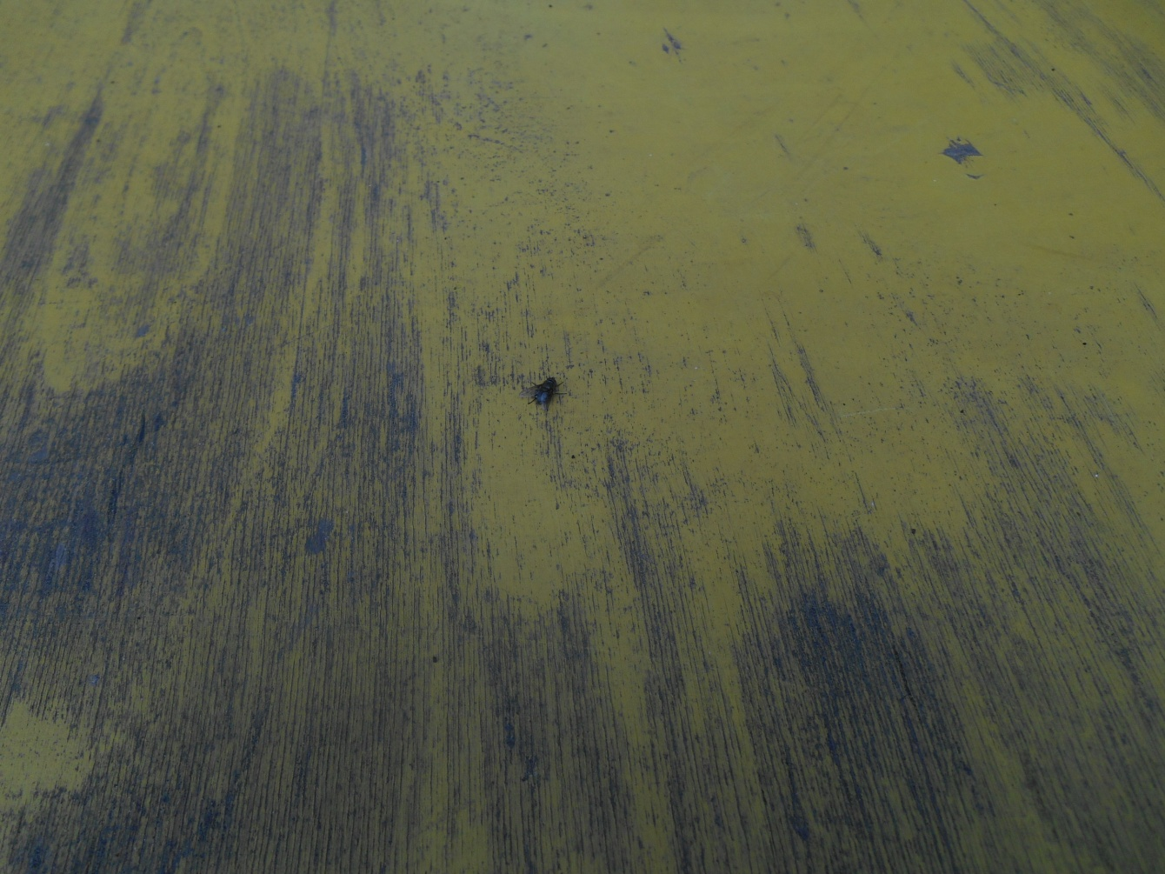

Какой маленький муравьишка!

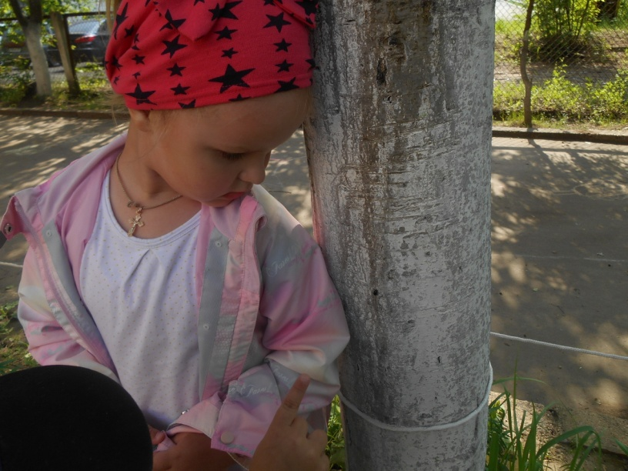

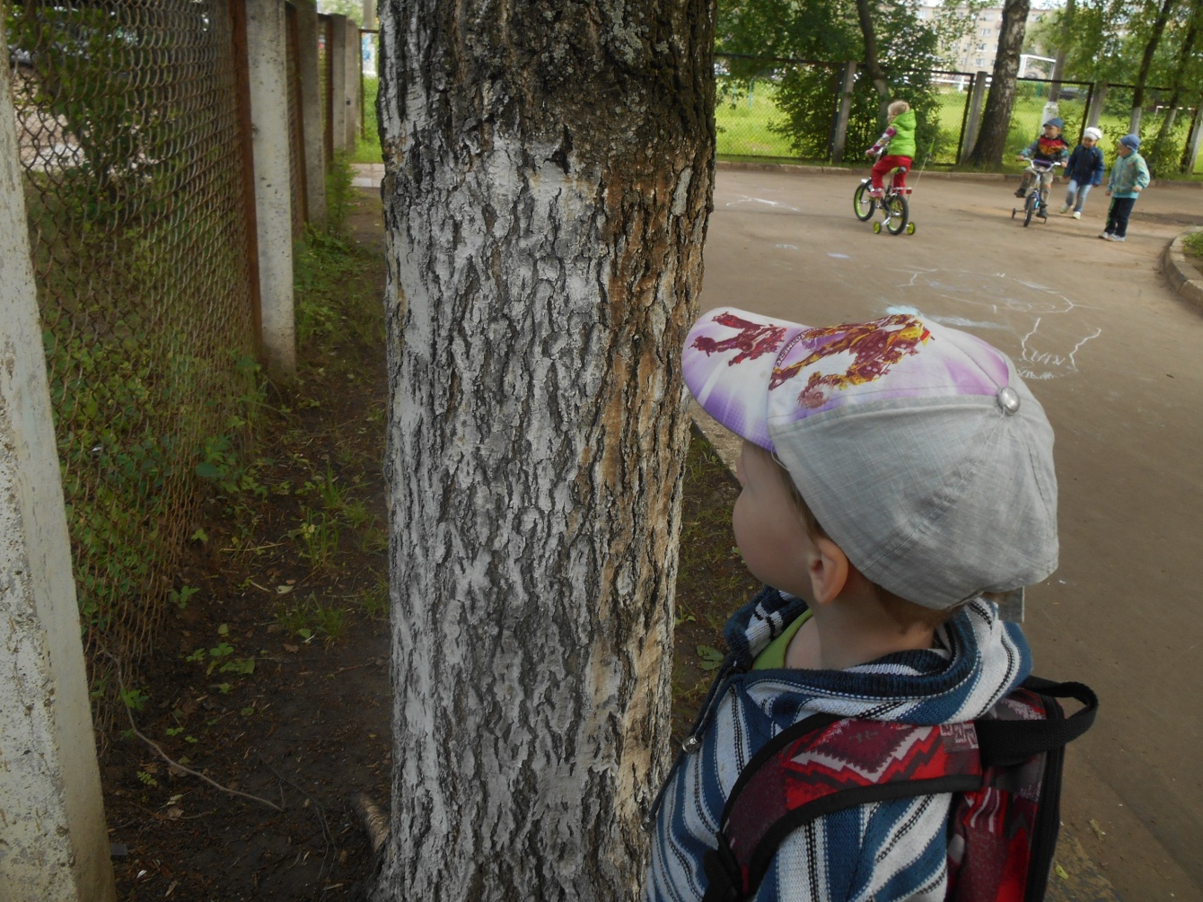

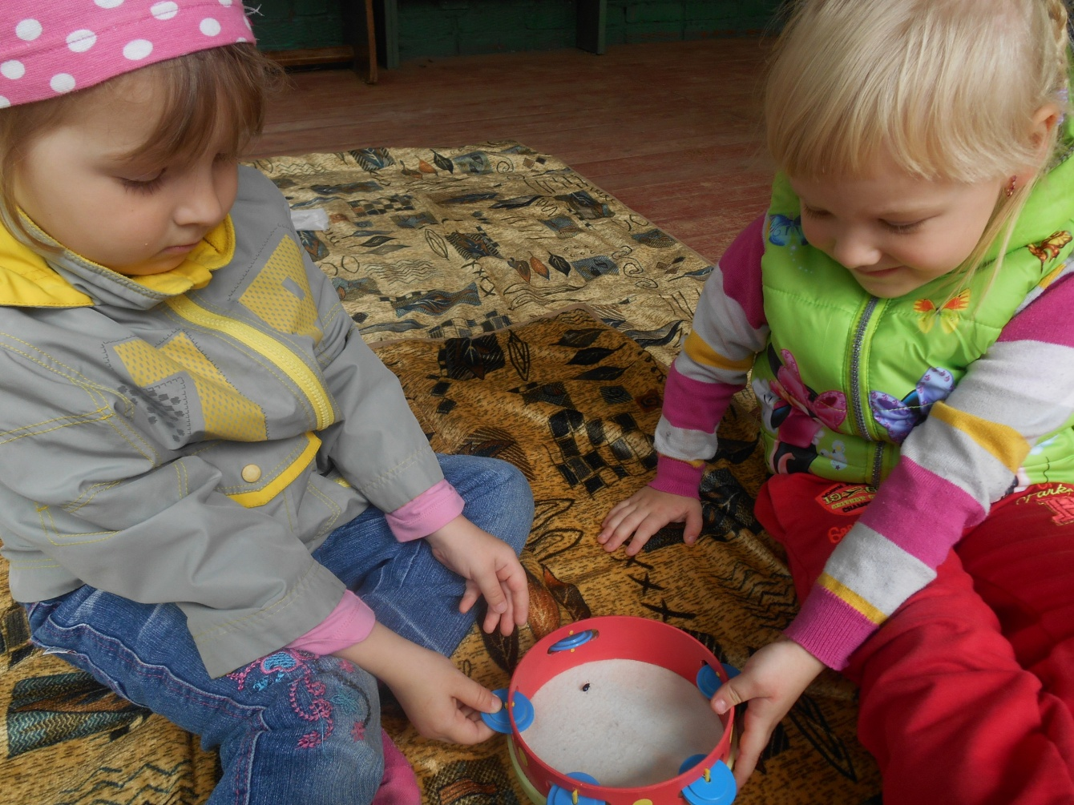
А у нас светлячок!!!

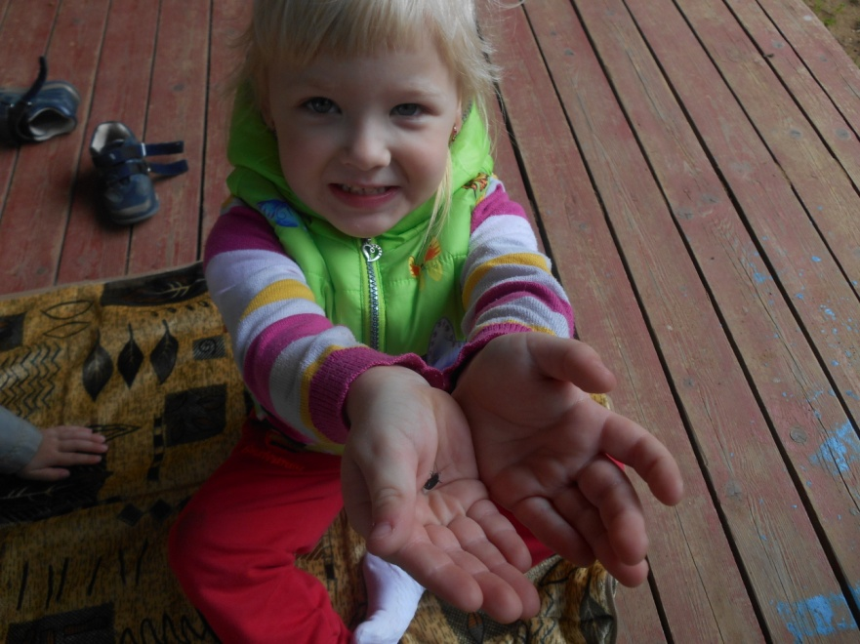

«Вот она какая, гусеничка!»
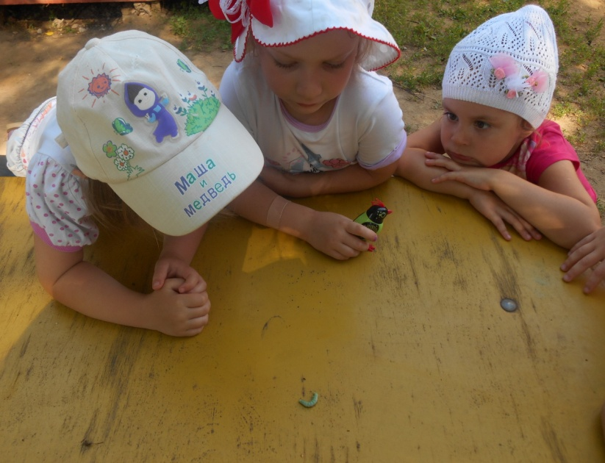

«Посадим ее на листочек»

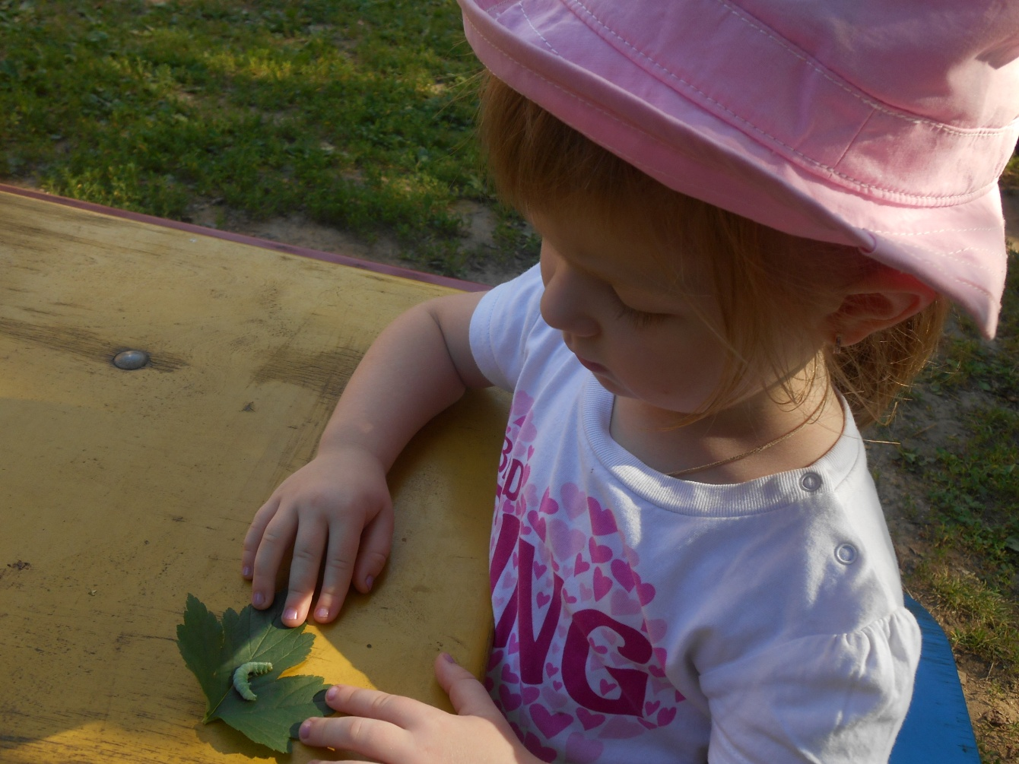

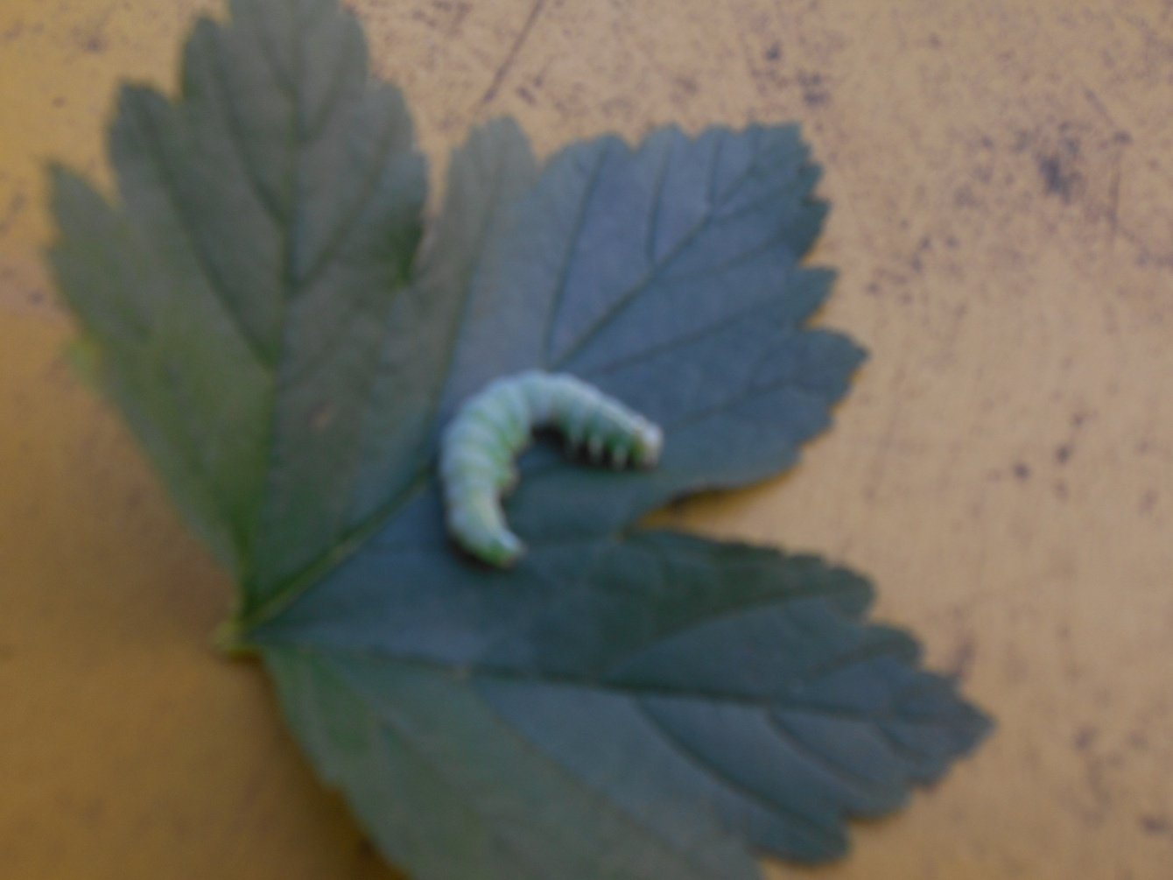
«Мы ее совсем не боимся»

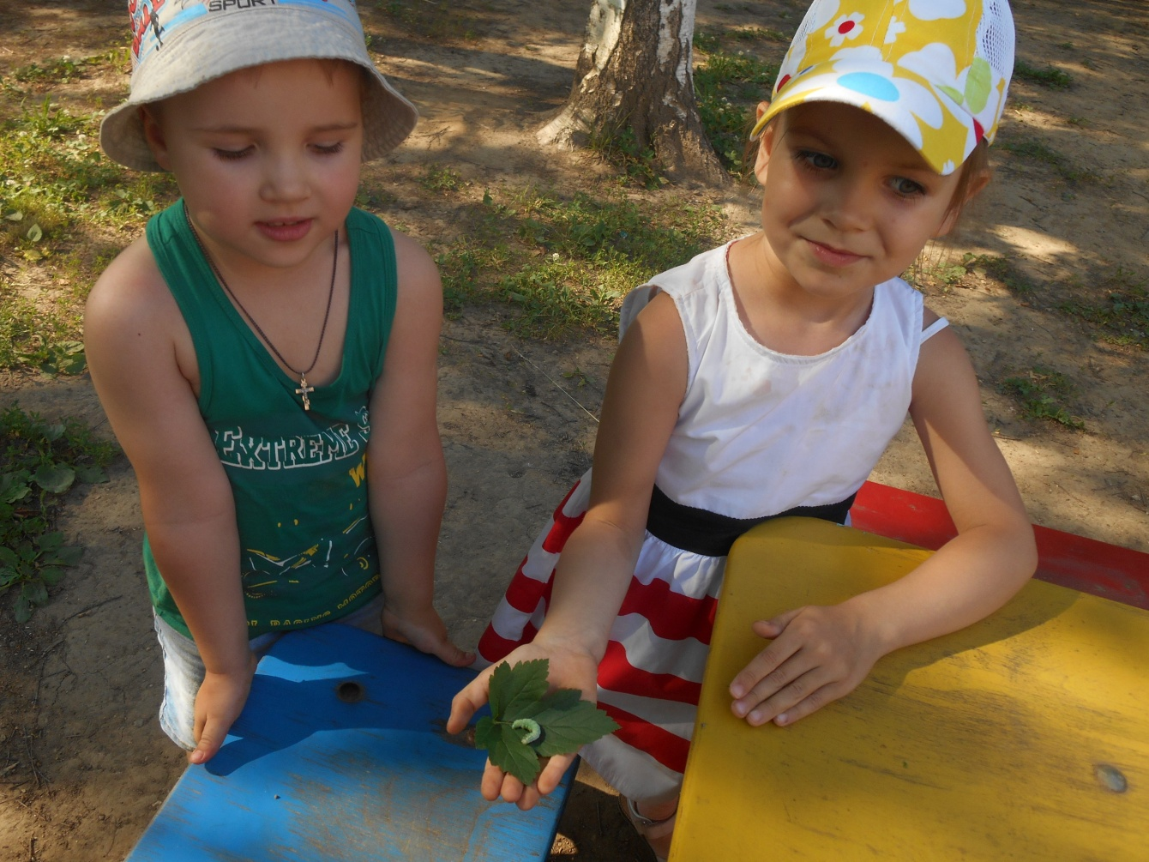

Наше творчество

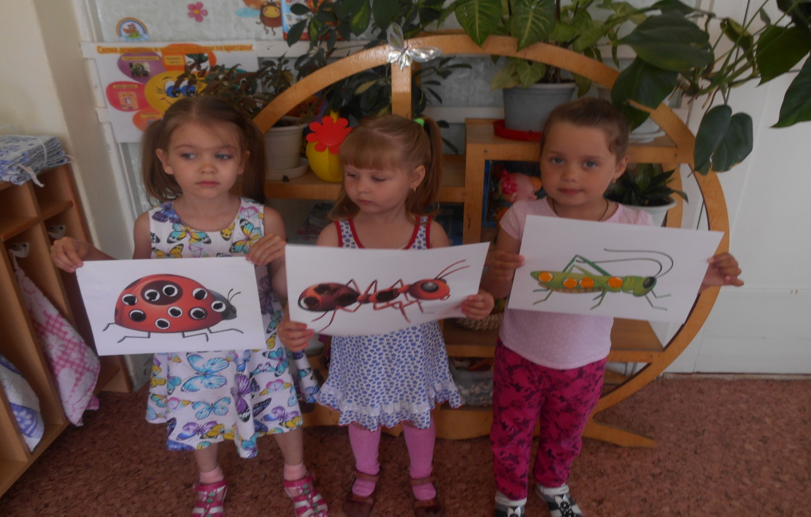

Рисование пальчиками

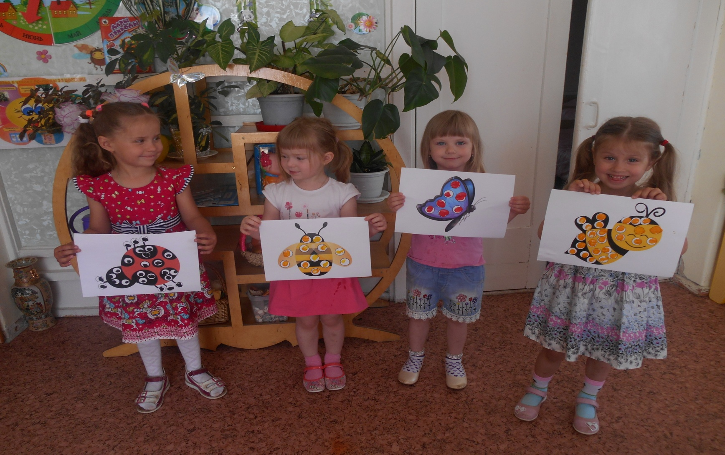

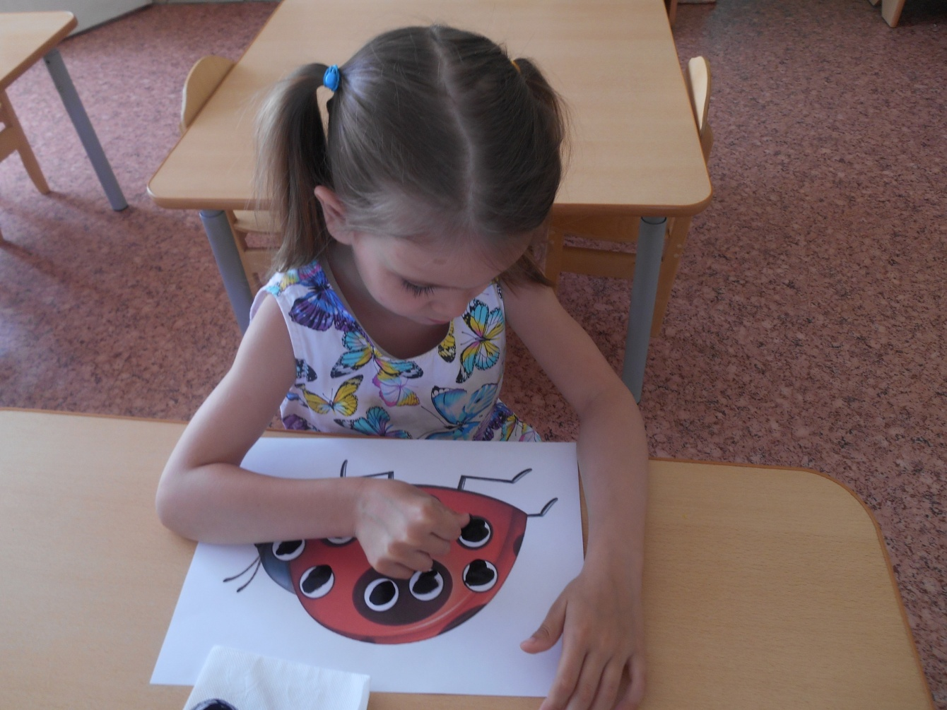

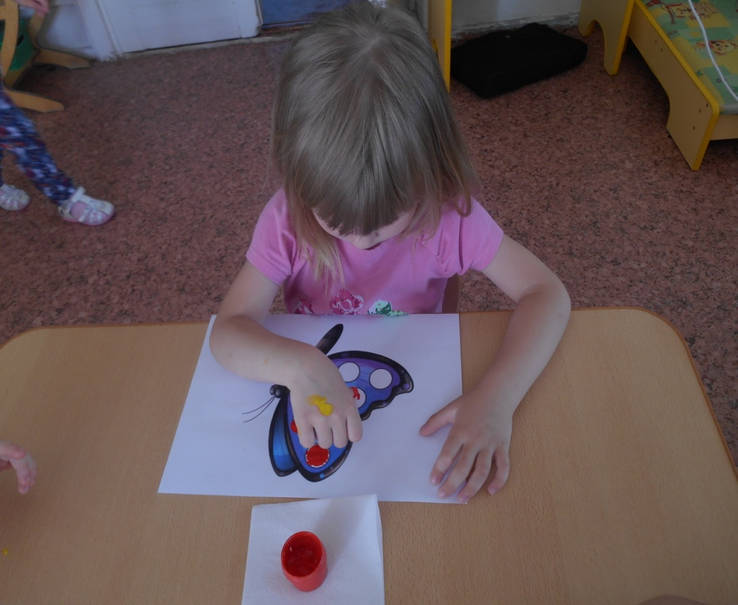

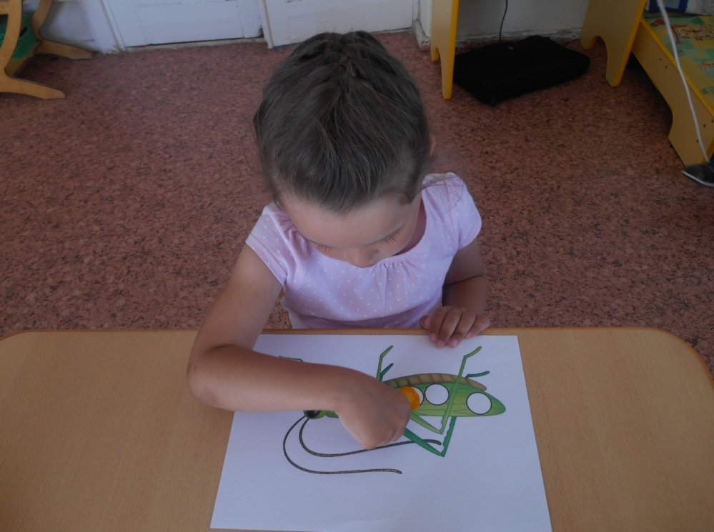

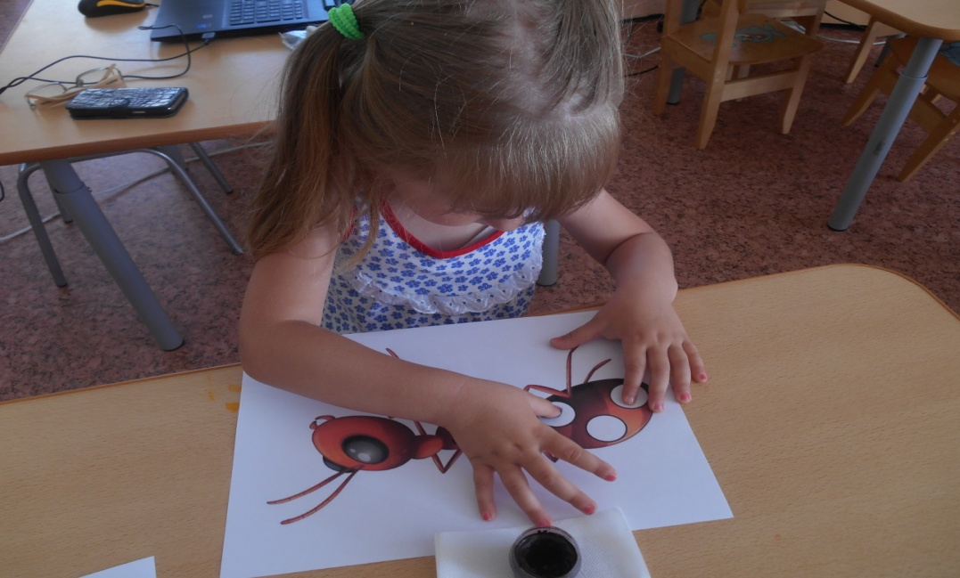

Пластилинография

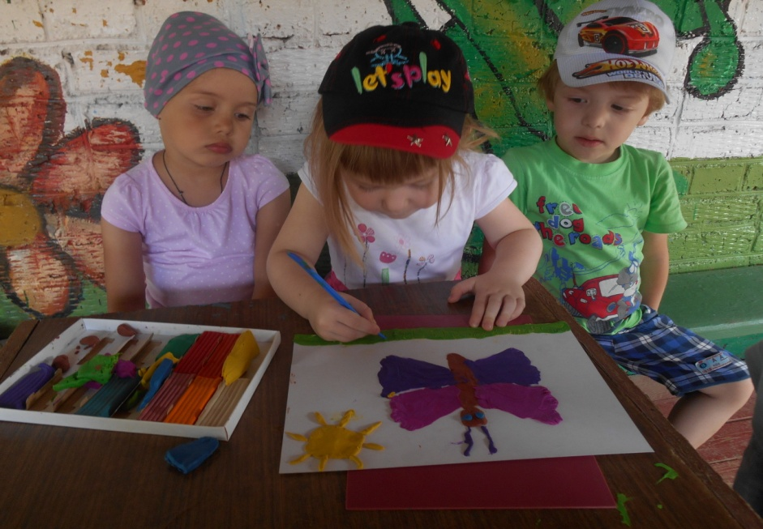

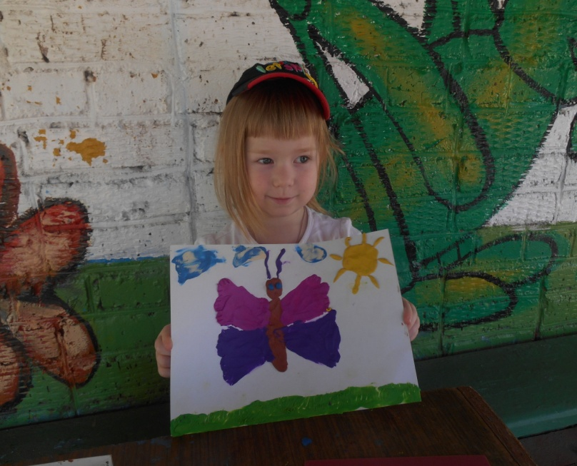

Соедини по точкам
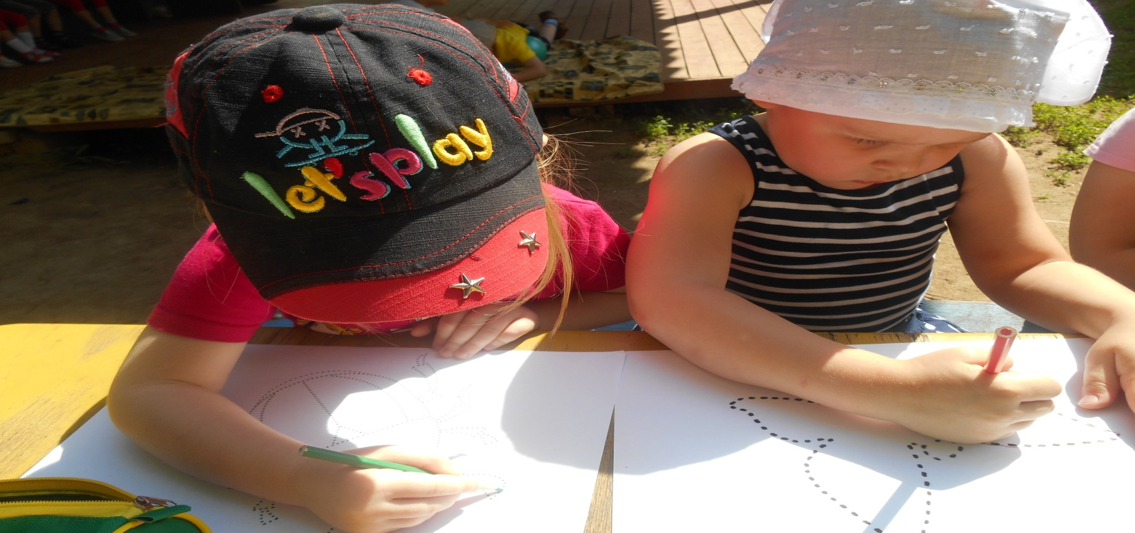

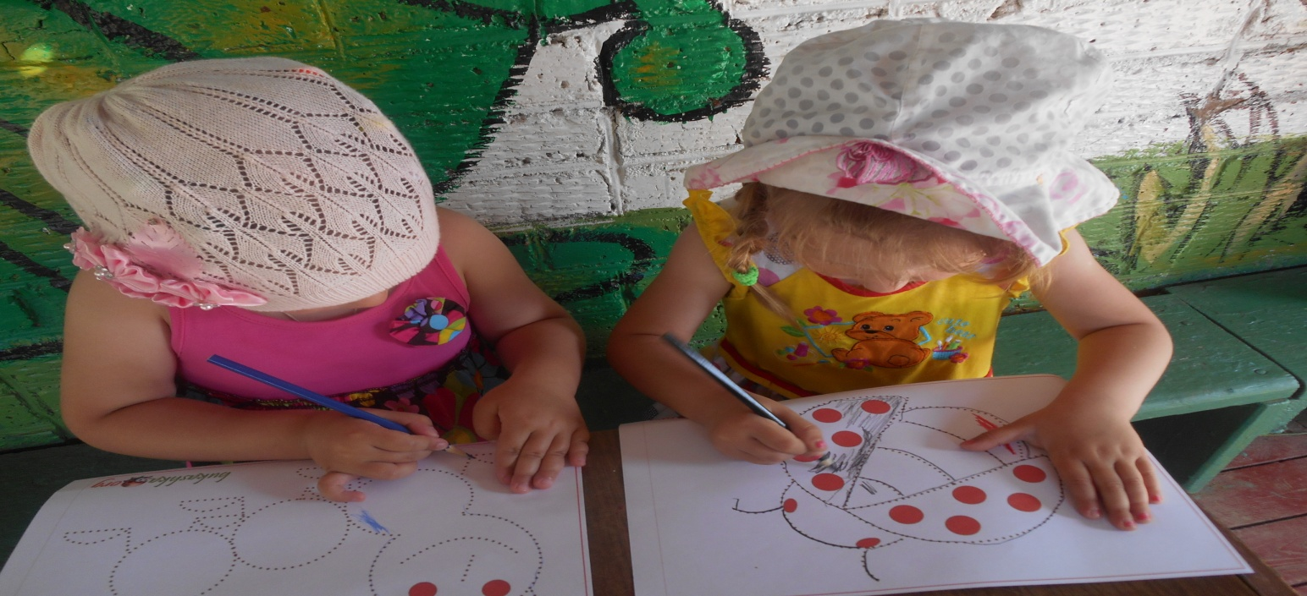

Маленькие художники

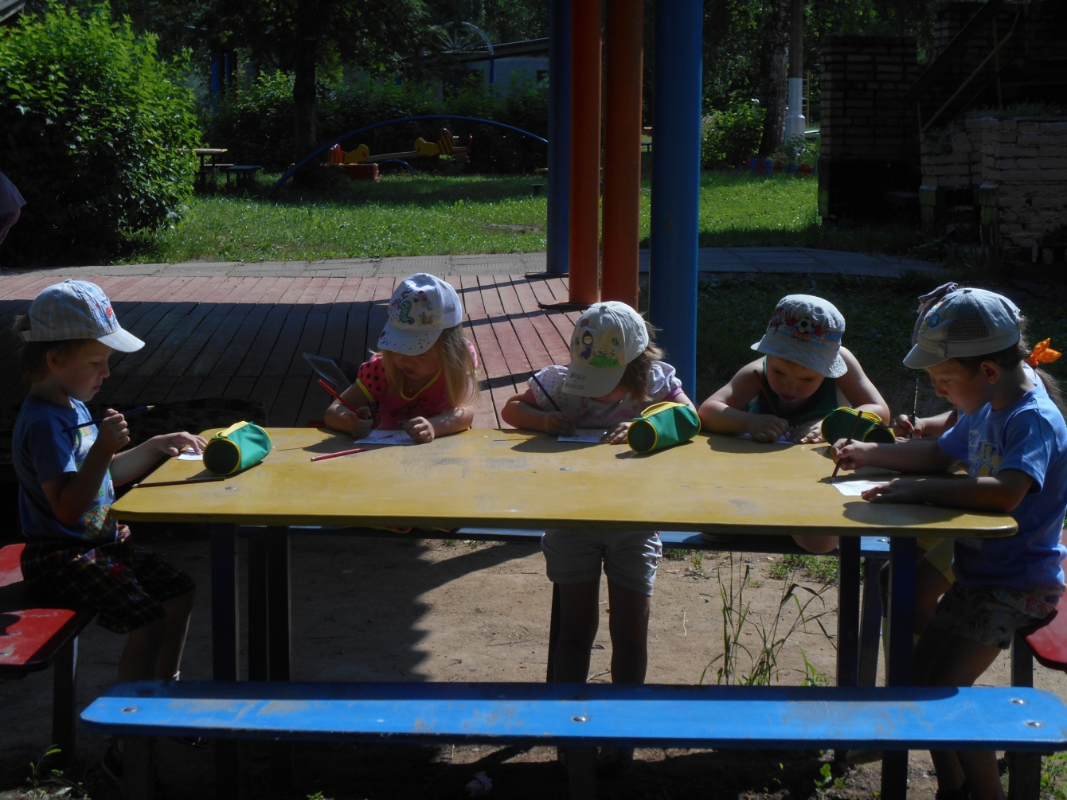

Раскрашиваем насекомых

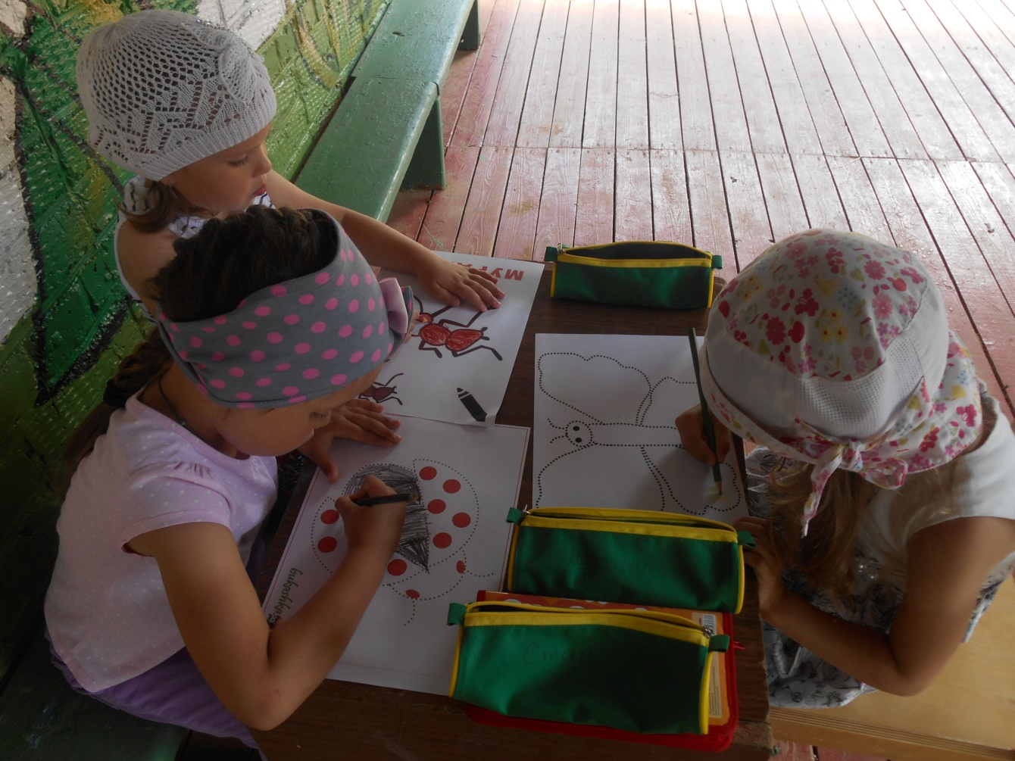

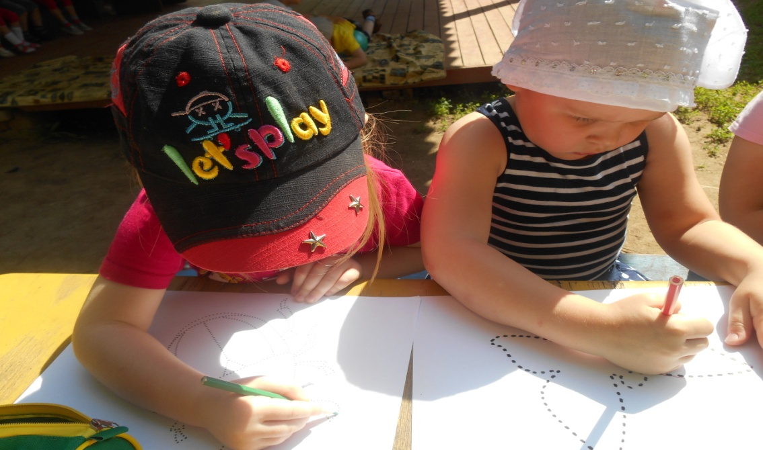

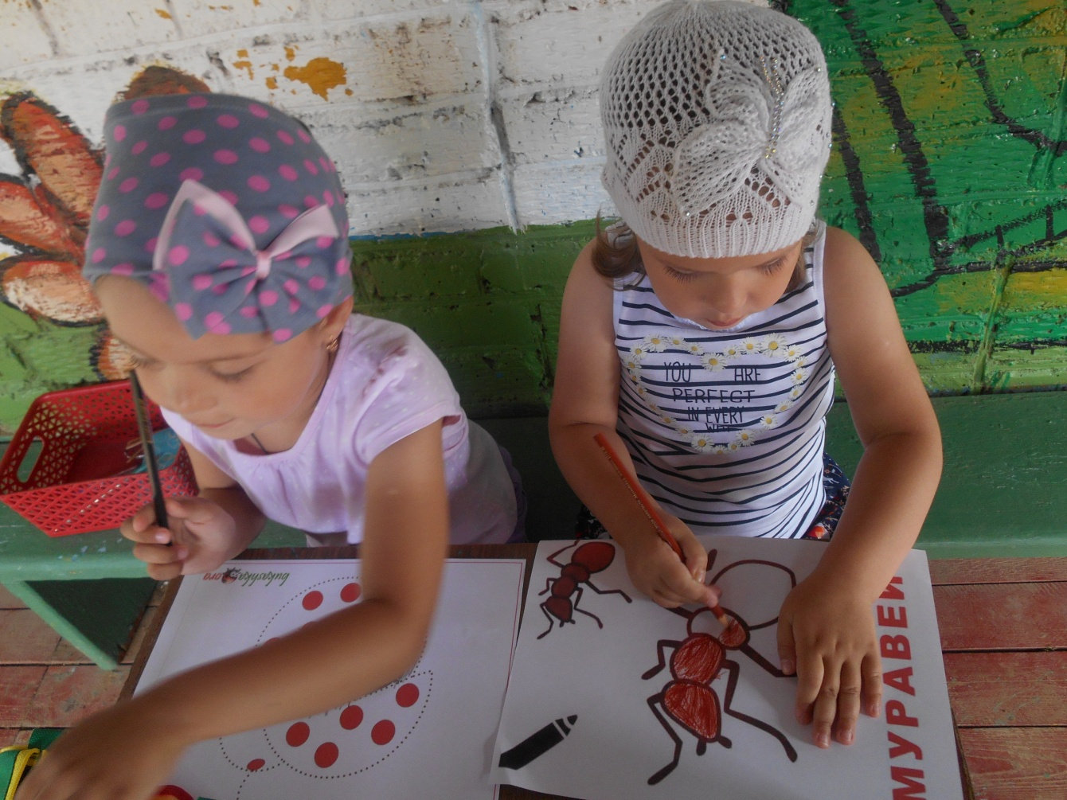

Игры из лэпбука «Насекомые»
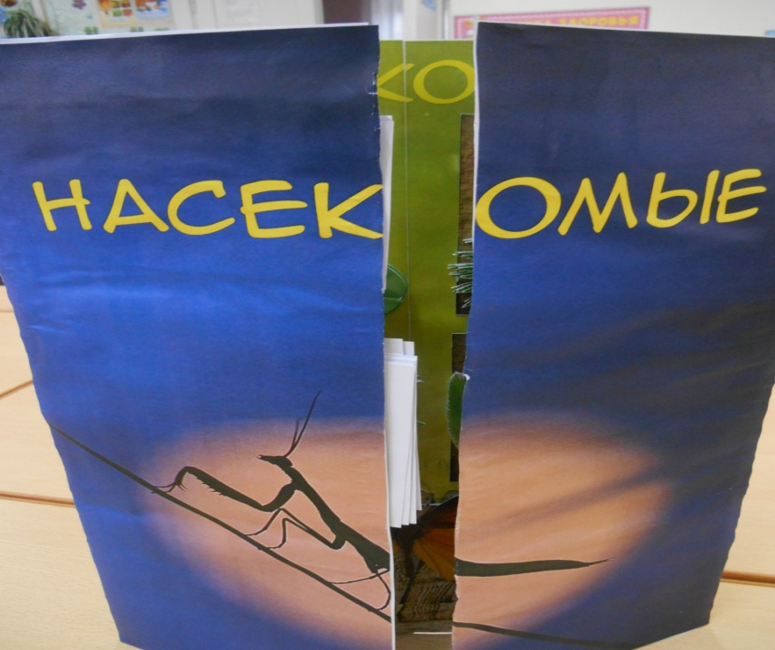

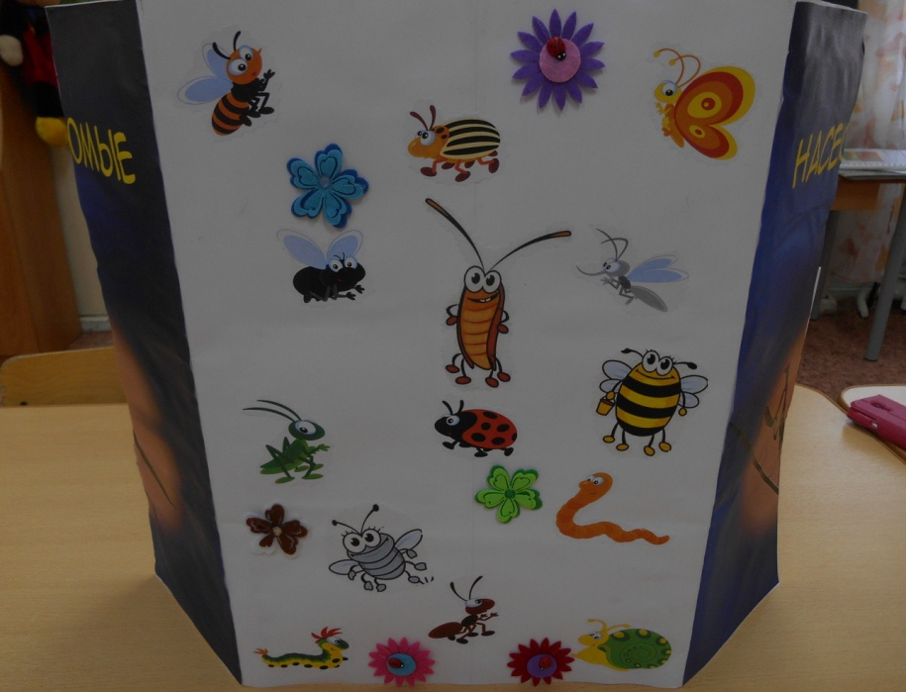

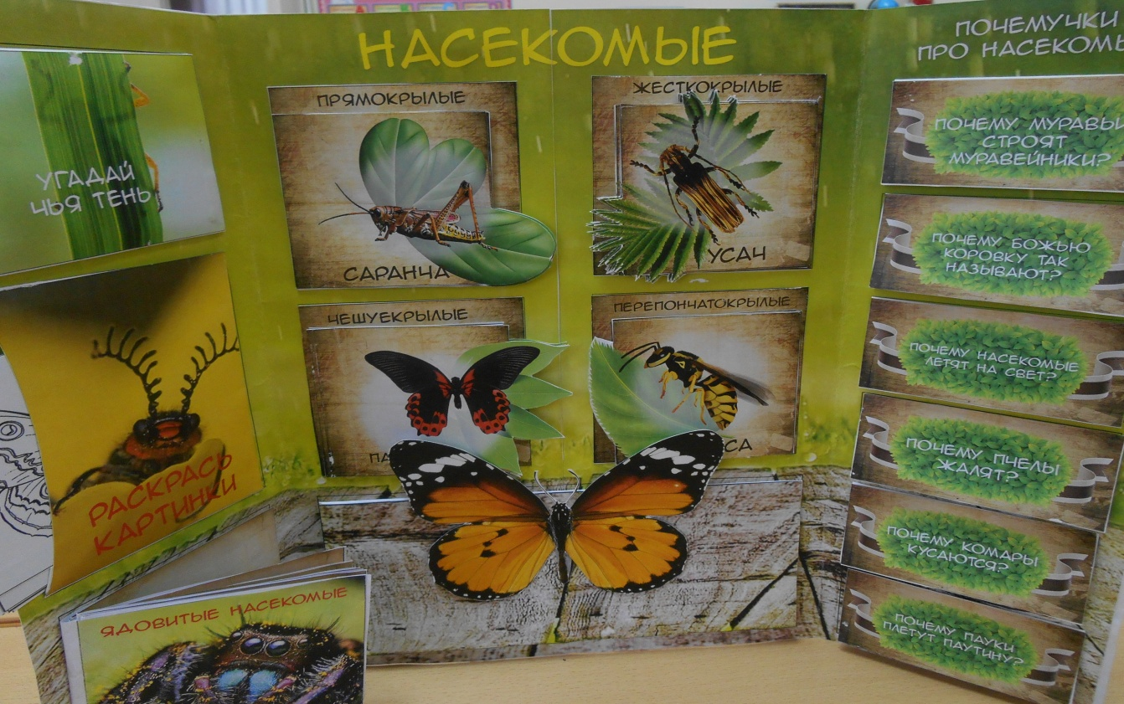

Игра «Чья тень»
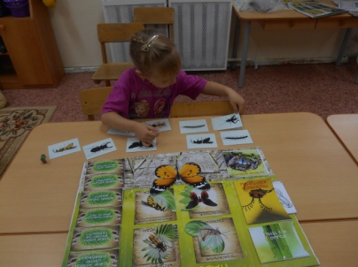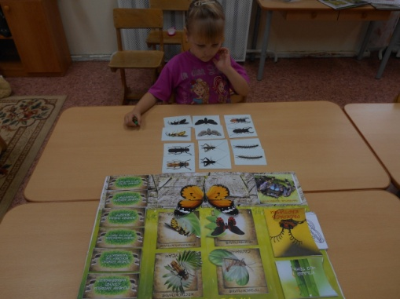

«Разные жуки»
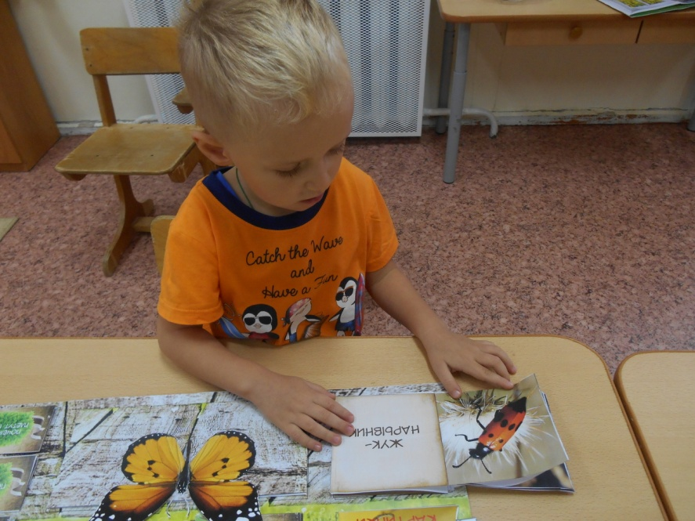
«Какие красивые бабочки!»
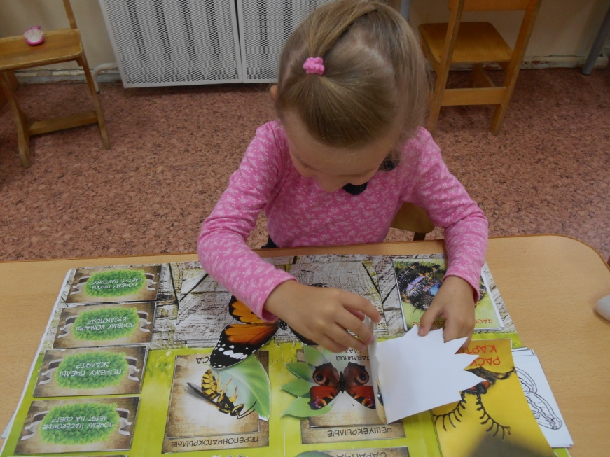
«Пчелы, осы, шмели»
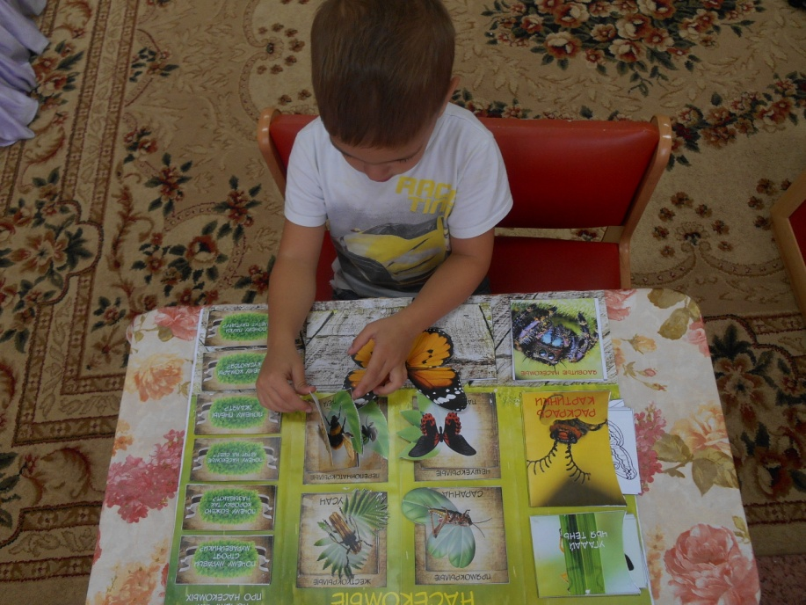

Отгадай загадку

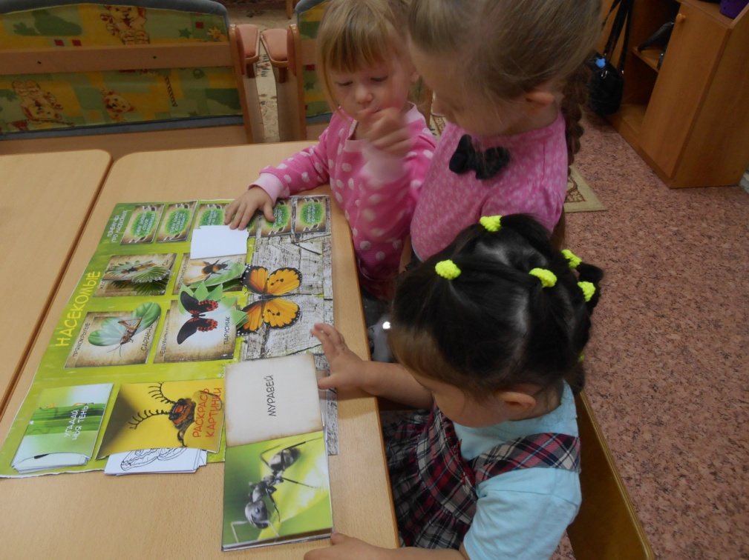

Совместные работы родителей и детей

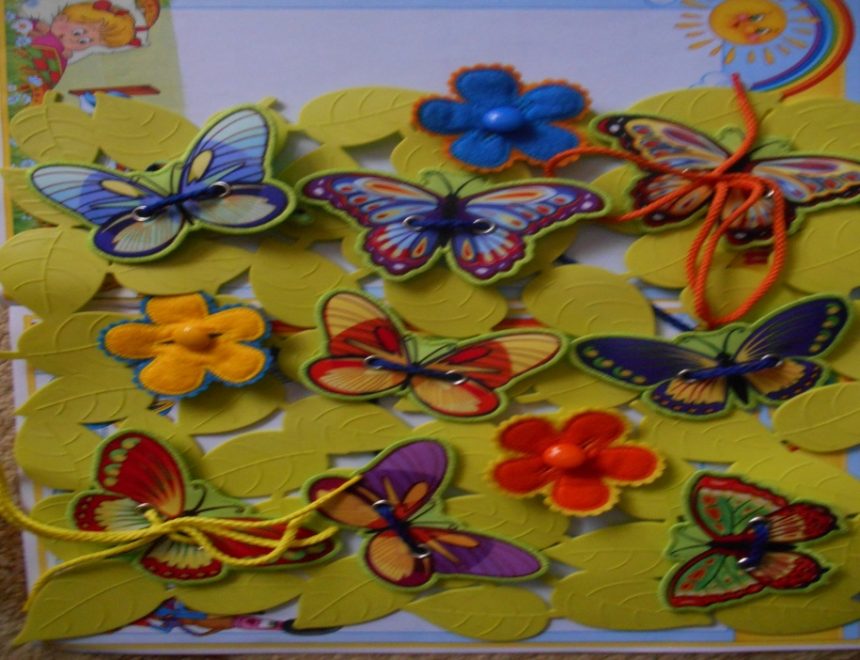
Семья Антоновых
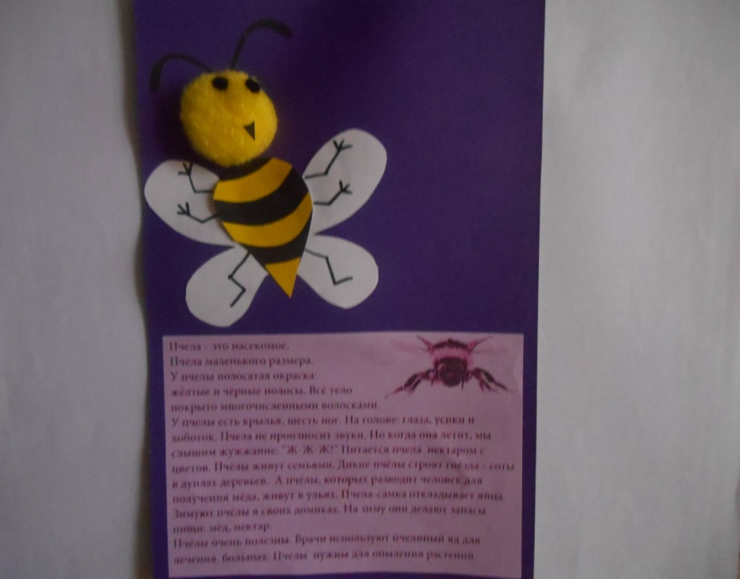

Семья Башкатовых
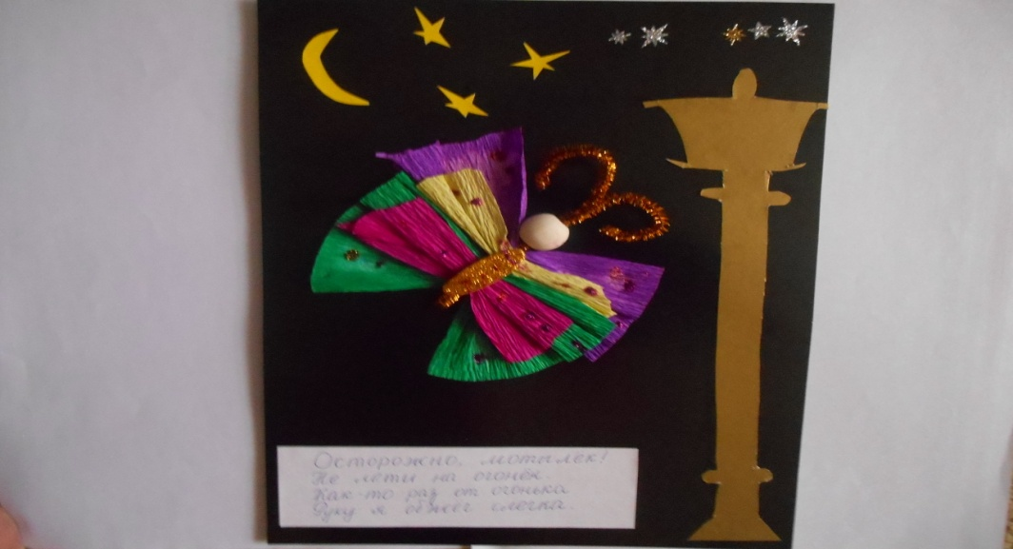
Семьи Кучеровых и Абрамовых
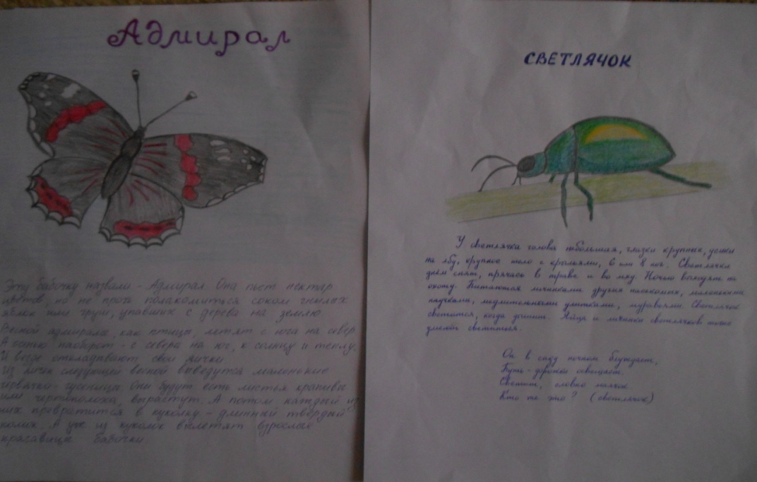

Семья Тарасовых
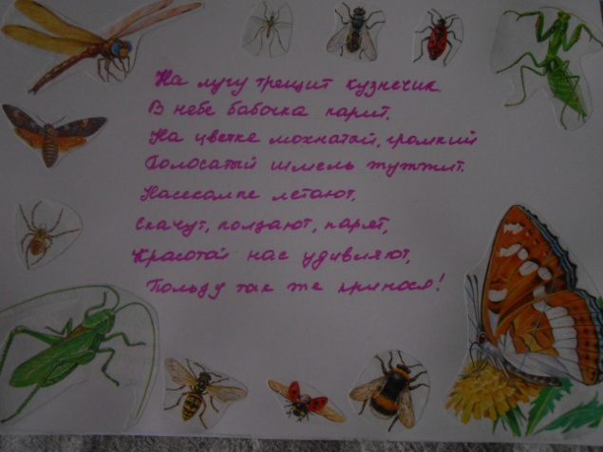

Семья Калашниковых
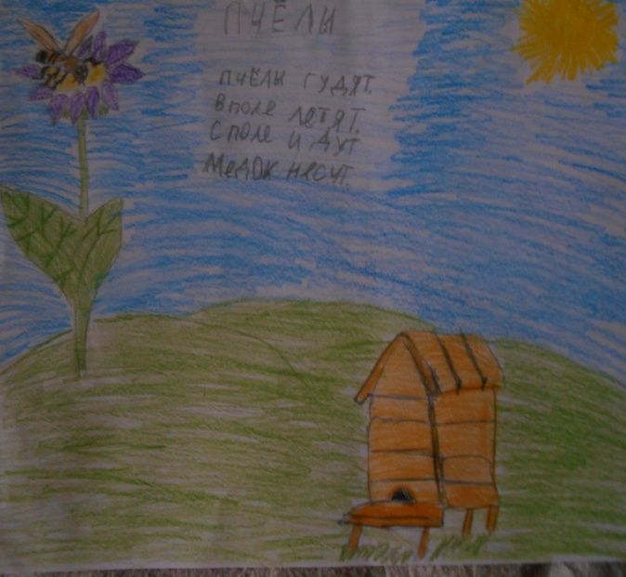
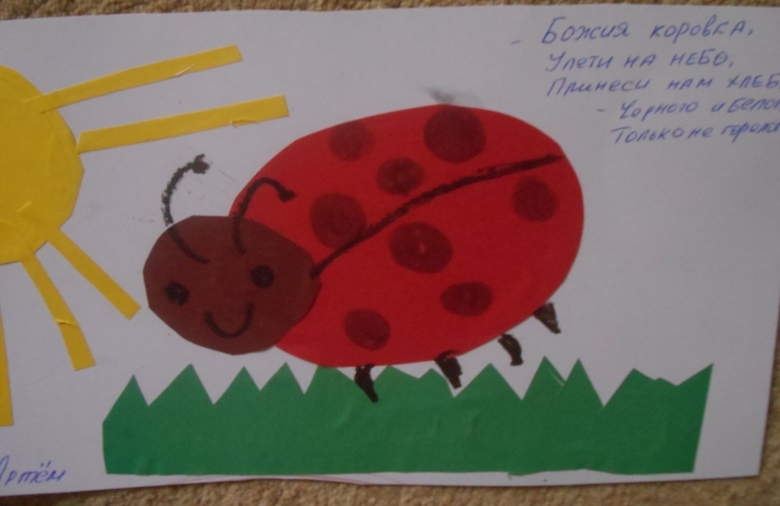
Семьи Соловьевых и Агафоновых
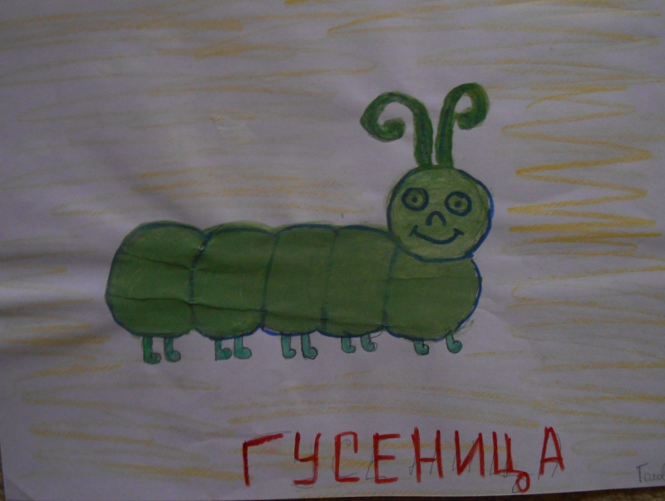

Семья Сикорских
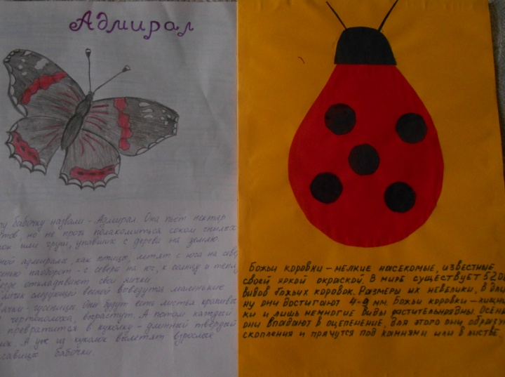семья Бугровых
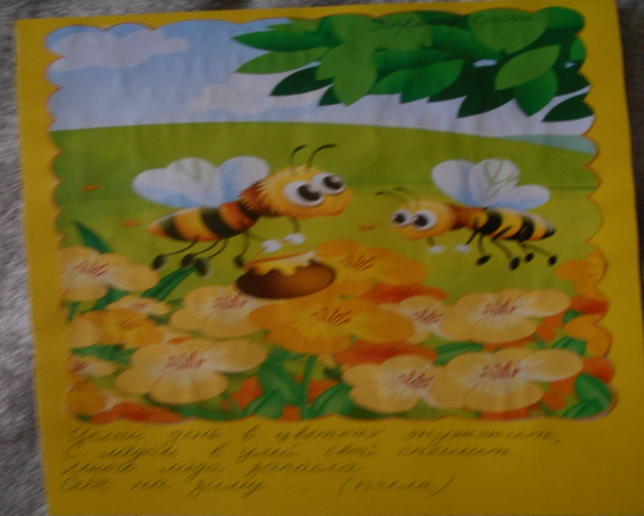
Семья Боровковых

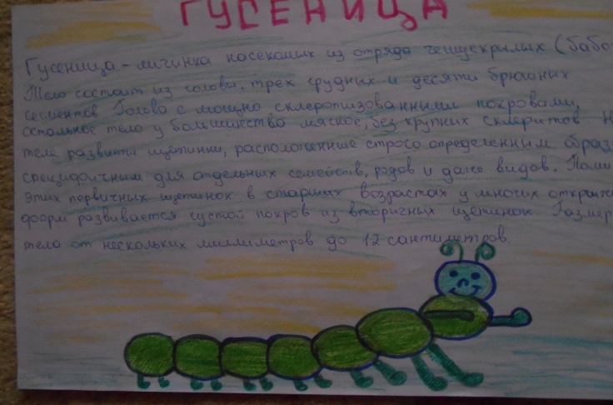

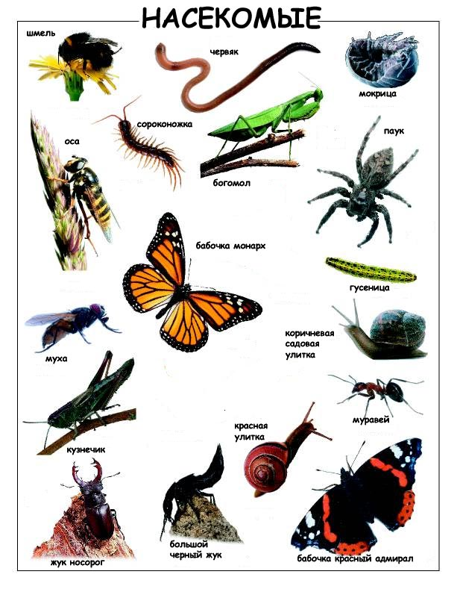

Знакомство с насекомыми
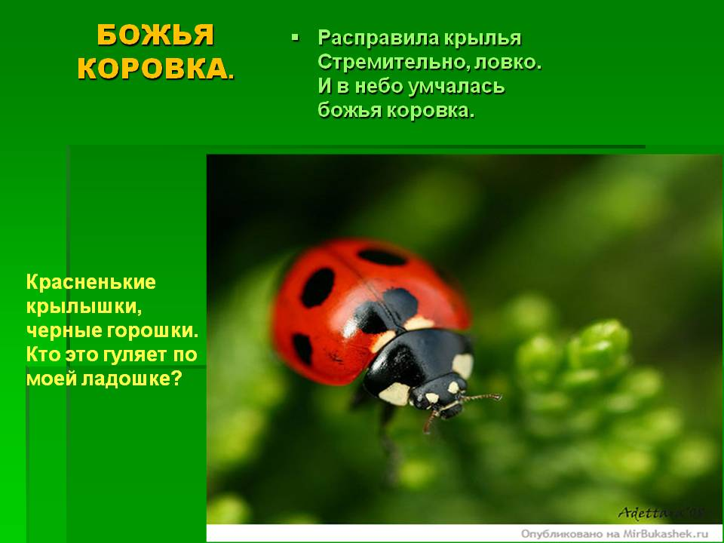

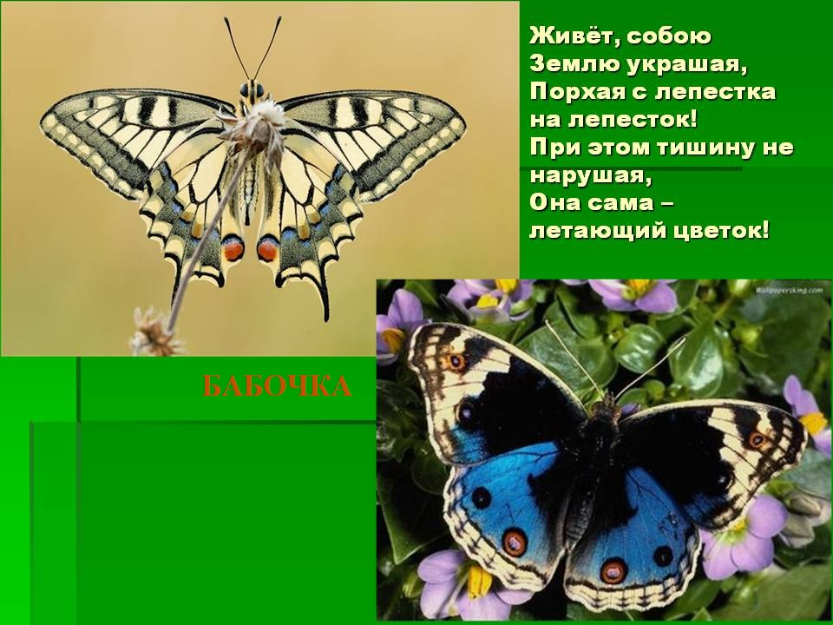

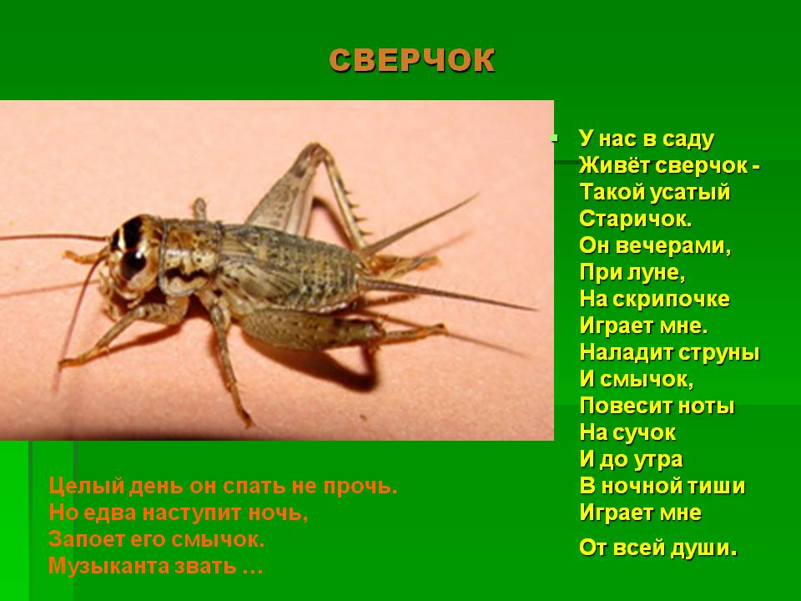
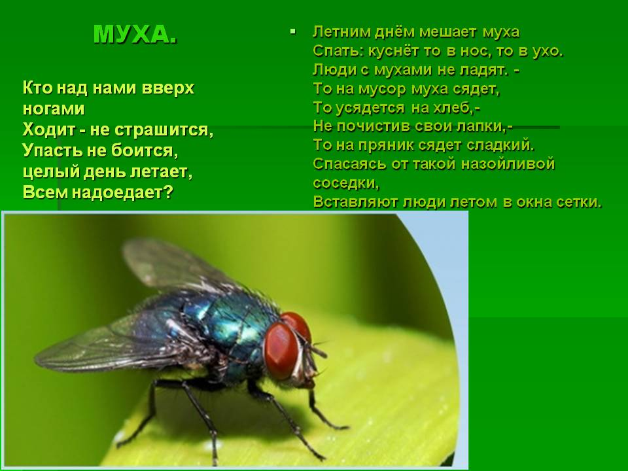

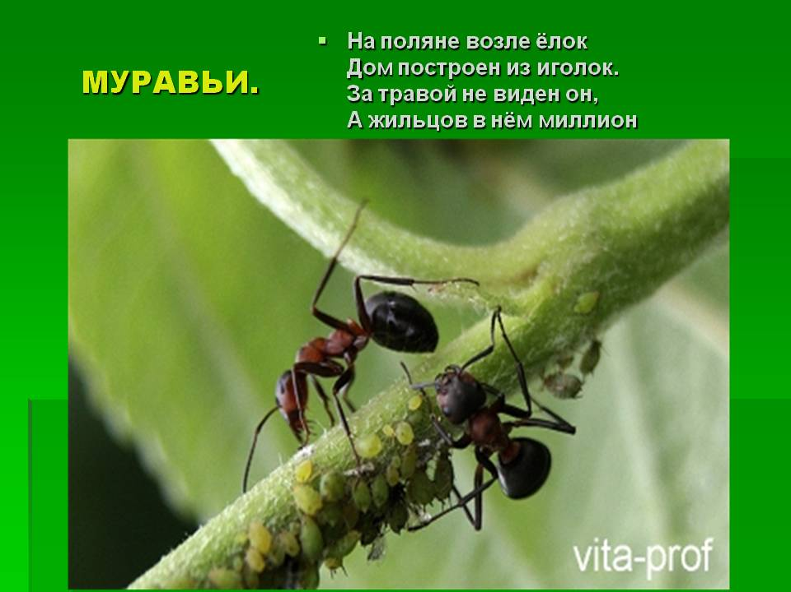

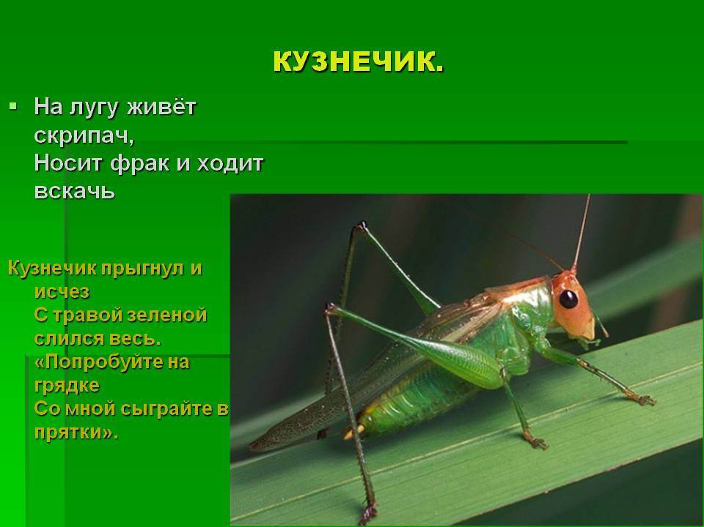

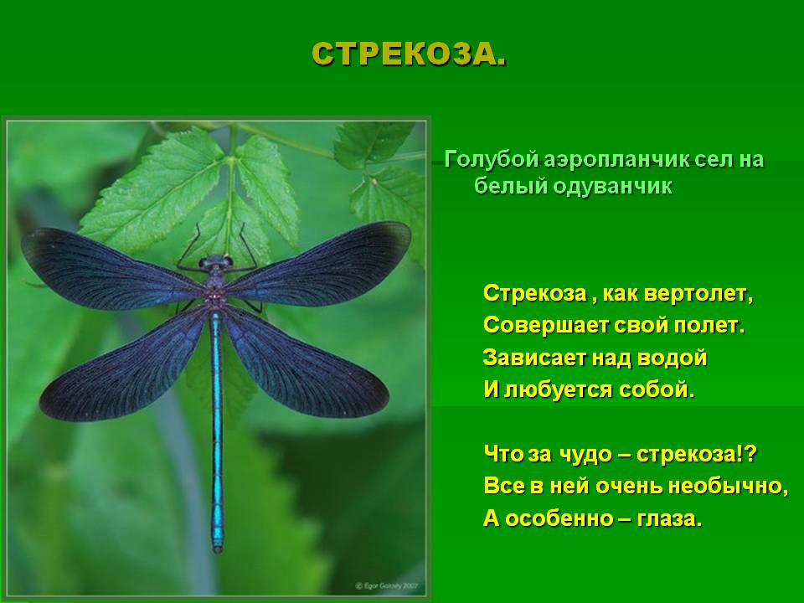

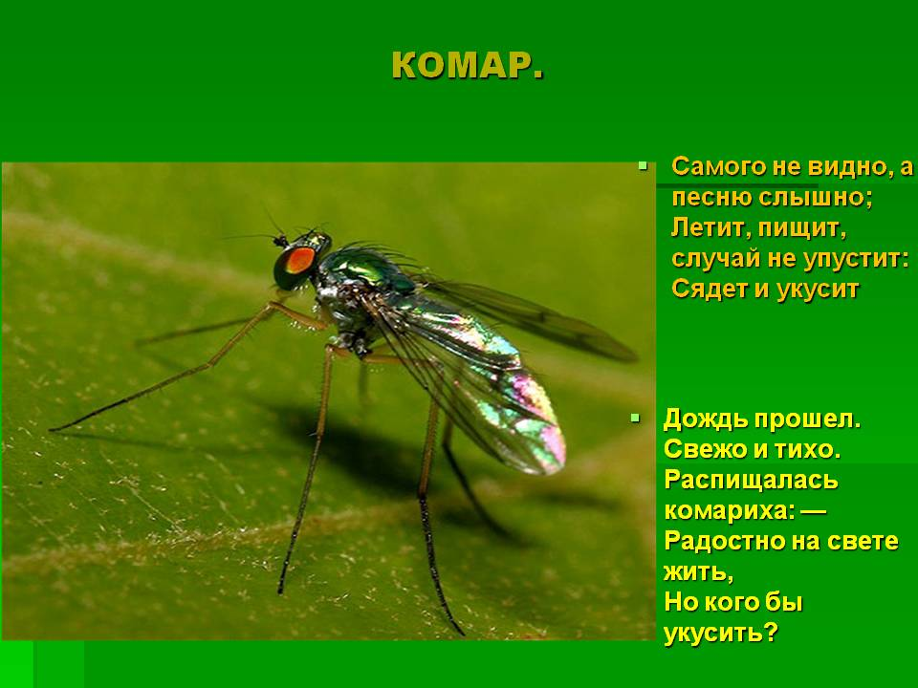

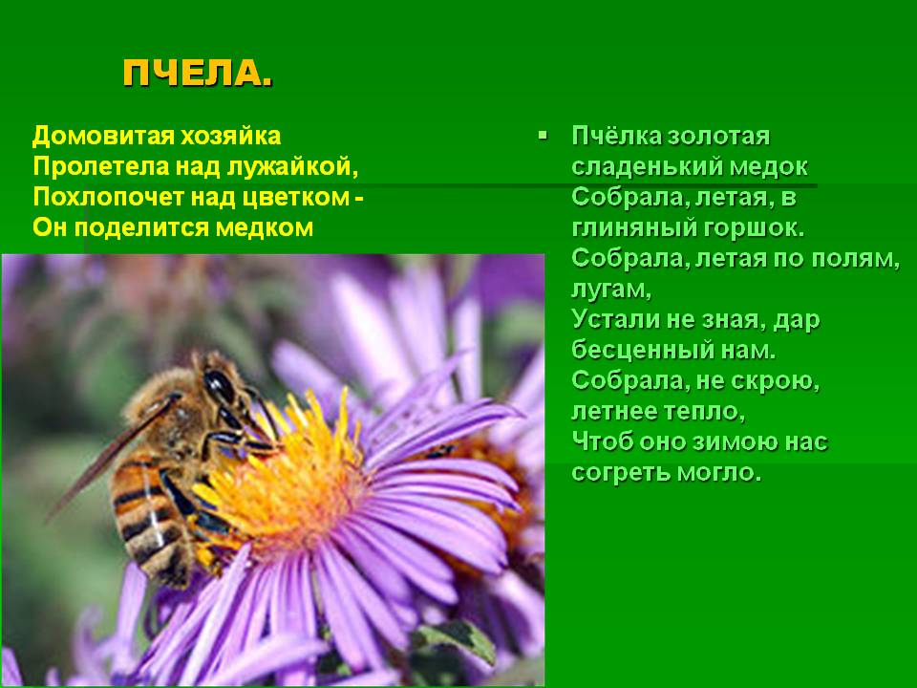

Рассказы о насекомых

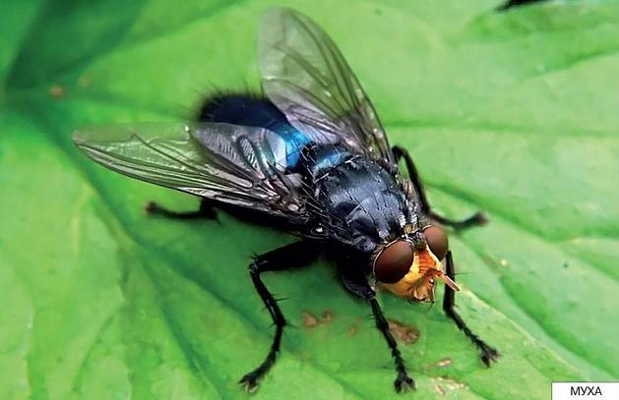
Муха

Вы, конечно, не раз видели муху. Очень часто мухи прилетают к нам в гости безприглашения. У них два больших глаза, которые состоят из множества мелких глазков-фасеток. Каждый большой глаз состоит из четырех тысяч фасеток. Каждый такой глазок дает собственное маленькое изображение. У мухи хорошее обоняние благодаря ее коротким, но пушистым усикам.
Мухи бывают черные, иногда рыжие с синим или зеленым блеском. Всего насчитывается около пяти тысяч видов мух. Обычно мы встречаемся с комнатной мухой. Она очень опасна и переносит очень много разных инфекций: кишечные, яйца глистов, брюшной тиф, холеру и туберкулез. Одна муха несет на себе до 6 миллионов микробов.
В сутки муха съедает столько, сколько она весит – это примерно 20 миллиграммов. Интересно, что мухи некоторых видов могут сообщать другим мухам о том, что обнаружена пища. Муха, найдя какой-либо предмет, сначала пробует его ногой и определяет, съедобно оно или нет. Если предмет годится в пищу, муха улетает и с помощью специального вещества передает эту информацию другим мухам.
Ползать по гладким поверхностям мухе помогают специальные подушечки на лапах. Живет муха всего 30–45 дней.

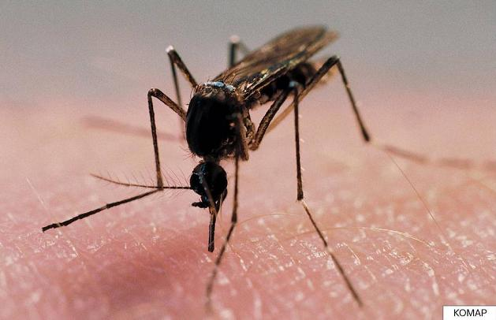

КОМАР
Комар – насекомое серого цвета с двумя крыльями. Голову самцов украшают перистые усики, самок усики гладкие. На нашей планете обитает более двух тысяч видов комаров.
На голове у комара есть хоботок, которым он протыкает место укуса и пускает под кожу животного ядовитую слюну. Вот почему кожа после укуса зудит и чешется. Обычно активность комаров наступает вечером.
Людей кусают только самки-комары, самцы же пьют сладкий цветочный нектар и сок растений. Хоботок у них слишком тонкий, им нельзя проткнуть кожу. Кровь нужна самкам для развития яиц. За один раз самка выпивает столько крови, сколько превышает ее массу в 5–6 раз. Насытившись, самка летит откладывать яйца. Комары очень быстро размножаются. За раз комариха может отложить около 350 яиц. Через две недели из них появляются личинки.
Многие думают, что комары пищат, но писк возникает из-за дребезжания комариных крылышек. Дрожанием крылышек они даже могут общаться друг с другом. Обыкновенный комар делает около 500 взмахов крылышек в секунду.
Люди сложили про комаров множество легенд. У североамериканских индейцев есть предание, что комаров послал в наш мир великий дух Ваконда. Так он наказал всех людей за то, что одна женщина была очень ленива и любила сплетничать.

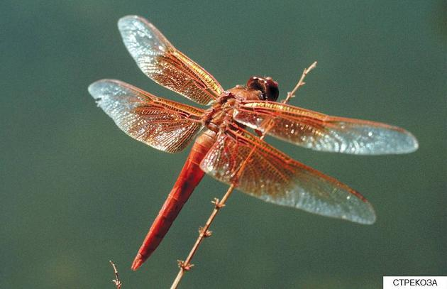
СТРЕКОЗА

Стрекозы – одни из самых красивых насекомых. Их можно увидеть солнечным летним днем над водой. Они бывают разных цветов: синие, зеленые, черные… В Японии стрекозы считались признаком победы, о них слагали стихи и изображали на картинах.У стрекозы четыре сетчатых крыла, это помогает ей быстро летать, а удлиненное словно руль тело направляет ее в полете. Скорость полета стрекозы – 96–144 километров в час. Ее большие глаза переливаются всеми цветами радуги! Они занимают почти всю голову и состоят из 28 тысяч мелких глазков.

Стрекоза прожорлива и постоянно охотится. Она питается мелкими насекомыми: комарами, жуками, мухами, мотыльками. За час стрекоза может съесть 40 мух.Стрекозы активны все лето, а осенью впадают в спячку. Эти насекомые могут даже предсказывать погоду. Если она не портится, они ведут себя спокойно, а перед непогодой собираются в стайки и начинают издавать громкие звуки, трепеща крыльями. Самая большая стрекоза, которая водится в нашей стране, – коромысло. Обычно она коричнево-красного цвета, но встречаются и синие стрекозы. Размах крыльев стрекозы коромысло составляет 10, а длина их тела 8 сантиметров.

БОЖЬЯ КОРОВКА

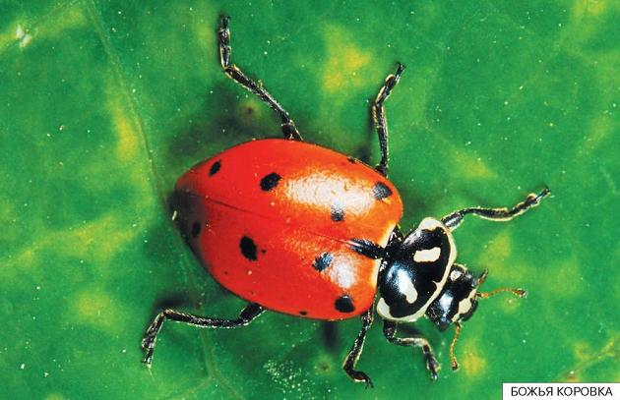

Божья коровка – распространенное насекомое. Наверняка каждый летом сажал божью коровку на руку и приговаривал: «Божья коровка, лети на небо, принеси нам хлеба, черного, белого, только не горелого».
Наши предки наделяли божьих коровок волшебными качествами. У древних славян этот жучок олицетворял Ярило – могучего бога Солнца. Германские племена называли божьих коровок детьми солнца, дождя и плодородия. Французы надевали на детей амулеты с изображением этого жучка, веря, что они защищают от несчастий. Чехи считали, что найденная божья коровка принесет удачу во всех начинаниях.
Божью коровку легко узнать по однотонному туловищу с цветными вкраплениями. Свое название этот жук, вероятно, получил из-за того, что по окраске напоминает корову, кроме того, в случае опасности эти насекомые выделяют из коленных суставов желтоватую жидкость с резким запахом, в народе ее называют «молочком», а «божья» – из-за его безобидности.На самом деле божьи коровки – хищники. Они питаются тлей, мучнистыми червецами, белокрылками, листоблошками, когцидами и другими мелкими насекомыми, которые истощают растения.

Бабочка

бабочках сложено много красивых легенд. Например, в Древнем Риме считали, что бабочки – это цветы, оторвавшиеся от стебля. Бабочки и вправду очень красивы! Они бывают разных цветов и оттенков. Даже названия у бабочек красивые: махаон, адмирал, лимонница… Очень многие ловят бабочек и коллекционируют их. Бабочки – многочисленный отряд насекомых, насчитывает примерно 140 тысяч видов. Бабочек относят к чешуекрылым, потому что их крылья и тело покрыты мелкими чешуйками.
Бабочки – рекордсмены природы. По разнообразию окраски они вне конкуренции. Отличаются они и размерами. Размах крыльев самой большой бабочки (бразильской Агрипины) – 30 см; самых маленьких (Ацетозеи из Англии и Редикулезы с Канарских островов) – 2 мм.
Бабочки сосут нектар и таким образом опыляют растения и питаются. А если время цветов еще не пришло, то они могут хлебнуть березового или кленового сока.
Размножаются бабочки летом. Яички они откладывают в почву или в ткани растений. Из яичка появляется гусеница. Она очень много ест, так как на этой стадии происходит рост и накопление питательных веществ на всю жизнь насекомого. Тем не менее гусеница привередлива в еде. Если ей не довелось оказаться на нужном растении, ей сложно освоиться на другом виде.
Обычно бабочка откладывает яйца на определенное растение, чтобы вылупившиеся гусеницы не голодали. Через некоторое время гусеница сбрасывает шкурку и окукливается.

МУРАВЕЙ
Муравьи относятся к общественным насекомым. Они живут семьями в больших муравейниках. Брюшко муравьев соединяется с грудью при помощи тонкого стебелька. Они имеют хорошо развитые верхние челюсти, которыми пользуются как для размельчения пищи, так и для защиты от врагов. У самок и рабочих муравьев есть жало и ядовитые железы, выделяющие муравьиную кислоту.
Семьи муравьев состоят из каст, каждая из которых выполняет свои функции. Основную массу семьи составляют рабочие особи. Они выполняют все необходимые работы в гнезде: строят и чистят его, добывают пищу, заботятся о потомстве, защищают гнездо от врагов. У некоторых видов есть каста солдат – крупноголовых муравьев, вооруженных большими челюстями и выполняющих функции охранников. Вся семья производится одной размножающейся самкой-основательницей.
В одном муравейнике может быть от нескольких сотен до десятков тысяч особей. В теплое время года, обычно раз в году, в семье происходит массовое появление крылатых самцов и самок. Самцы вскоре погибают, а самки сбрасывают крылья и приступают к основанию нового гнезда, в котором откладывают первую партию яиц. Вылупившихся личинок самка выкармливает питательными выделениями слюнных желез. Личинки превращаются в куколок, затем из них выходят рабочие особи, которые начинают расширять гнездо, берут на себя охрану семьи и выкармливание новых личинок.

ПЧЕЛА
Бельгийский поэт и драматург, лауреат Нобелевской премии 1911 года Морис Метерлинк назвал пчел «ретивыми работницами, начинающими свое дело в ослепительном сиянии солнца и завершающими его во тьме».
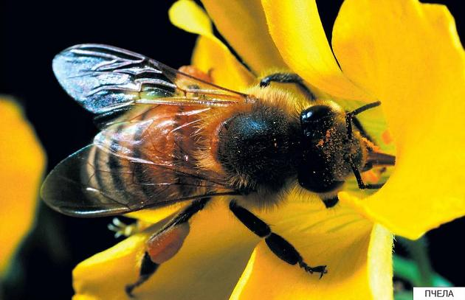
Пчелы – первые насекомые, от которых человек стал получать пользу. С глубокой древности пчел разводят для получения воска, меда, прополиса и других продуктов пчеловодства.
Пчелы живут большими семьями. Пчелиная семья состоит из рабочих пчел, трутней и матки. Матка (иногда их может быть несколько) дает жизнь всем поколениям пчелиной семьи.
Дикие пчелы строят гнезда в земле – на крутых берегах рек, в дуплах старых деревьев, даже в пустых раковинах улиток.
Пчелиные гнезда состоят из ячеек – сотов. Рабочие пчелы заполняют соты смесью пыльцы и нектара – пищей будущей личинки. Затем матка откладывает туда яйцо, и рабочие пчелы запечатывают ячейку. Из яиц выводятся пчелы мужского пола – трутни и женские особи – рабочие пчелы и матки.
Рабочие пчелы выполняют в гнезде разные обязанности. Они собирают нектар и пыльцу с растений и приносят их в гнездо; строят новые соты, ухаживают за личинками и кормят их; охраняют и чистят гнездо, кормят матку специальной высокопитательной пищей – молочком. Этим же молочком питаются те личинки, из которых вырастают будущие матки.

КУЗНЕЧИК

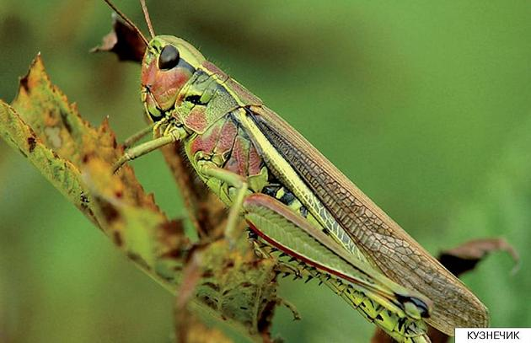
На нашей планете обитает почти семь тысяч видов кузнечиков. Они живут на всех континентах, кроме Антарктиды. Кузнечики окрашены в зеленые или коричневые цвета, что служит для них отличной маскировкой. Они совсем не видны в густой луговой траве.
У кузнечиков очень мощные, длинные задние лапки. С их помощью они могут совершать очень далекие прыжки, которым позавидуют и другие признанные прыгуны животного мира. Кузнечики прыгают на расстояние, в 40 раз превышающее длину их тела. В Малайзии обитает кузнечик длиной 25 сантиметров, а прыгает он на 5 метров!
Кузнечики – необычные насекомые. Орган слуха у них находится на ногах, а скрекочут они… крыльями. Каждый вид кузнечиков стрекочет по-своему. Как правило, стрекотать могут только самцы, однако есть виды, у которых стрекочут и самки. Одни кузнечики питаются растительной пищей – поедают виноградные листья, цветы и почки, любят кусты чая, цитрусовые растения. Другие виды кузнечиков питаются мелкими насекомыми – мухами, мелкими бабочками и их гусеницами.
Летом самка кузнечика откладывает в землю по 70–100 яиц. Весной из них вылупляются личинки. Они зеленого цвета с коричневой или черноватой полосой на спине.

Строение насекомых
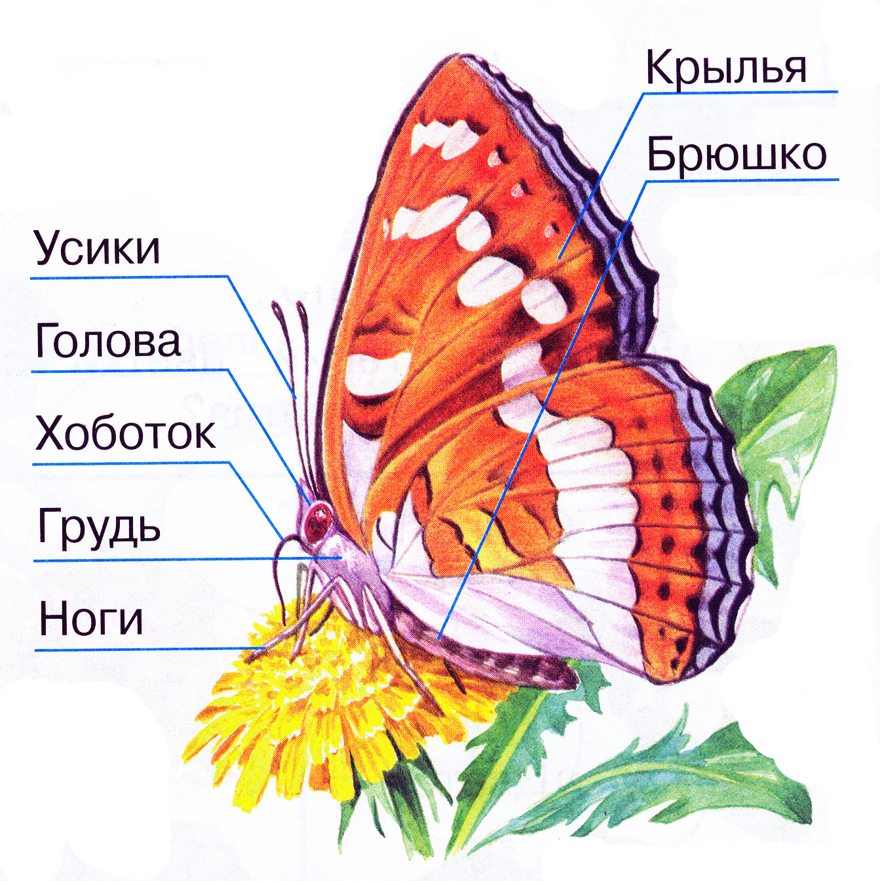

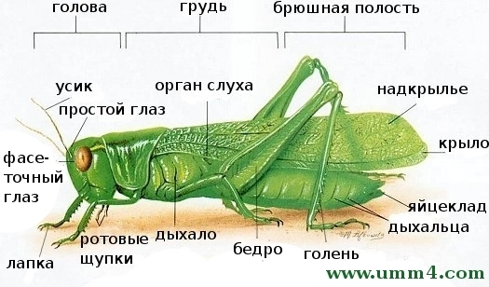

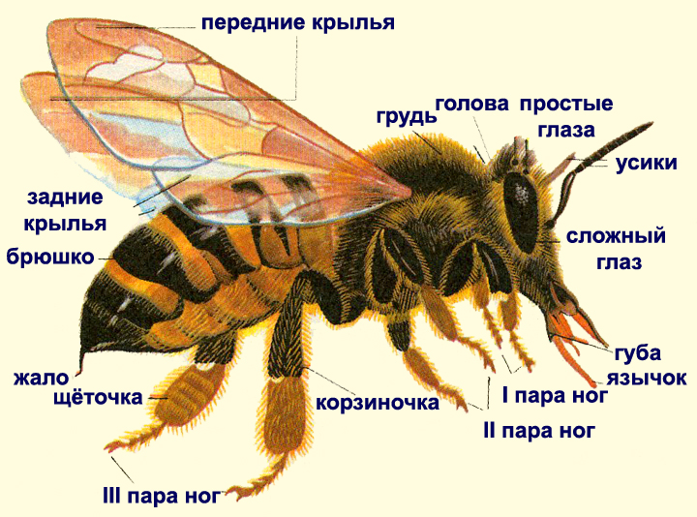

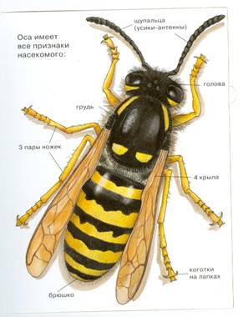

ЗАГАДКИ ПРО НАСЕКОМЫХ
- В лесу у пня суетня, беготня: Народ рабочий целый день хлопочет. (Муравей)
- На вид, конечно, мелковаты, Но всё, что можно, тащат в дом. Неугомонные ребята, вся жизнь их связана с трудом. (Муравьи)
- Мужички без топоров, рубят избу без углов. (Муравьи)
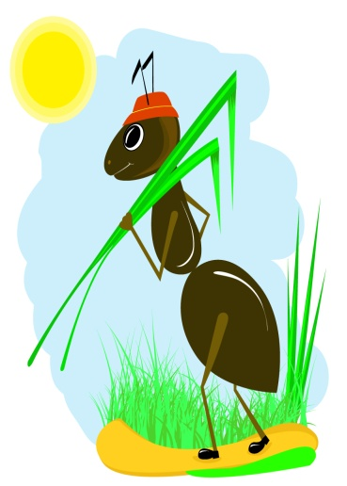
4. Возле ёлок из иголок Летним днём построен дом, За травой не виден он, А жильцов в нём миллион. (Муравейник)
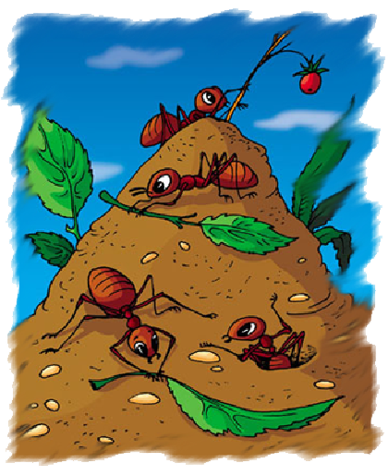
5.Одежды не шьёт, Но ткань всегда ткёт. (Паук)
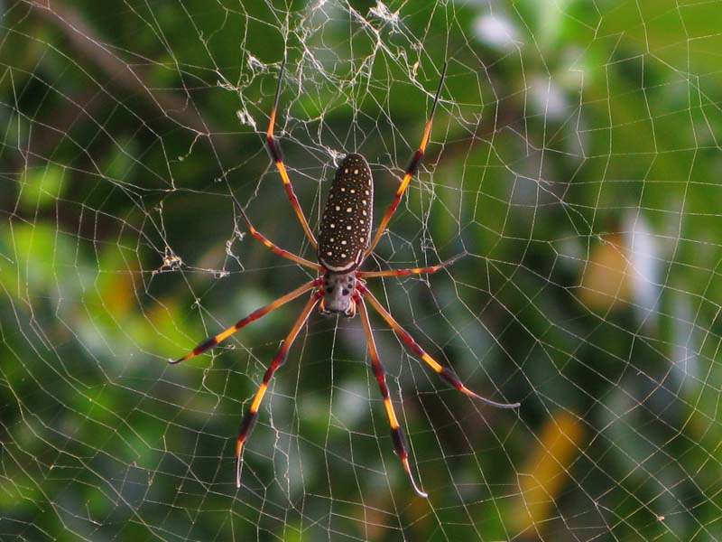
6.С ветки на тропинку, С травинки на травинку Прыгает пружинка — Зелёненькая спинка. (Кузнечик)
7. Во фраке зелёном маэстро взлетает над лугом в цвету. Он — гордость местного оркестра, и лучший прыгун в высоту. (Кузнечик)
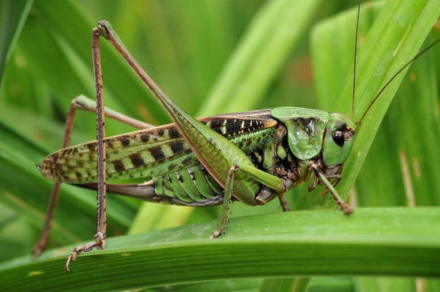
8.Над цветком порхает, пляшет, Веерком узорным машет. (Бабочка)
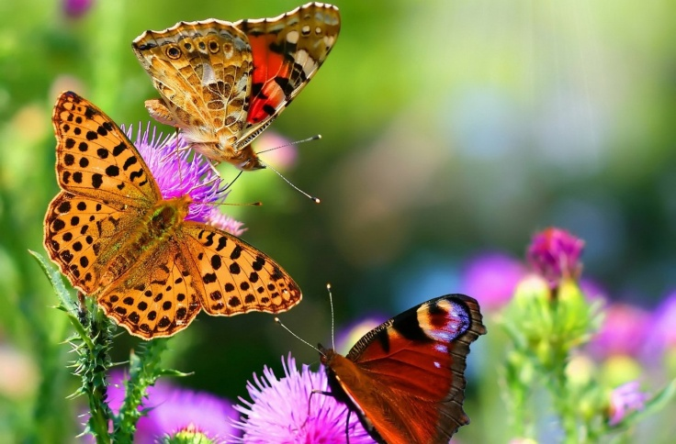
9.Домовитая хозяйка, Полетела над лужайкой. Похлопочет над цветком — Он поделится медком (пчела)
Не мотор, а шумит, Не пилот, а летит, Не гадюка, а жалит. (Пчела)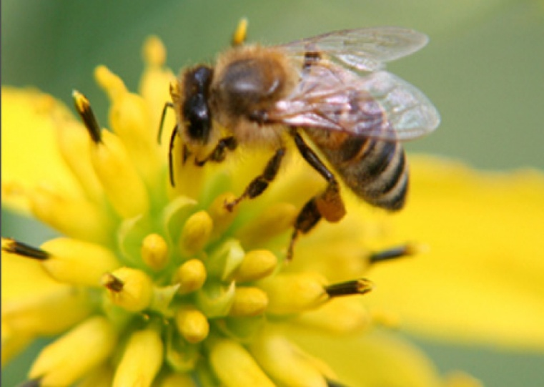

10.Целый день везде летает, Очень всем надоедает. (Муха)
11. Ходит ходок через потолок, Всем надоедает, здоровью угрожает. А как осень придёт, Ещё и кусаться начнёт. (Муха)
12. Кто над нами вверх ногами? (Муха)
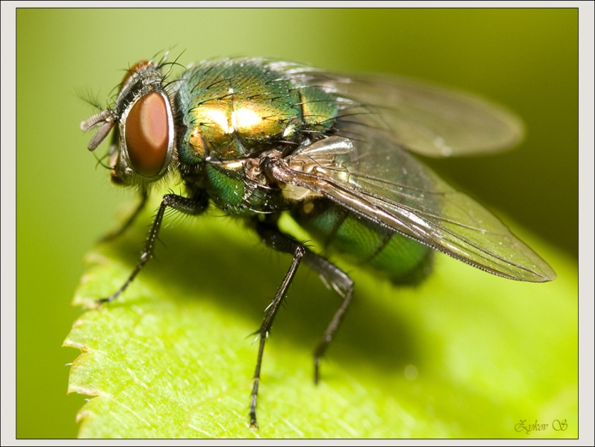
13. Не солнце, не огонь, а светит. (Светлячок)
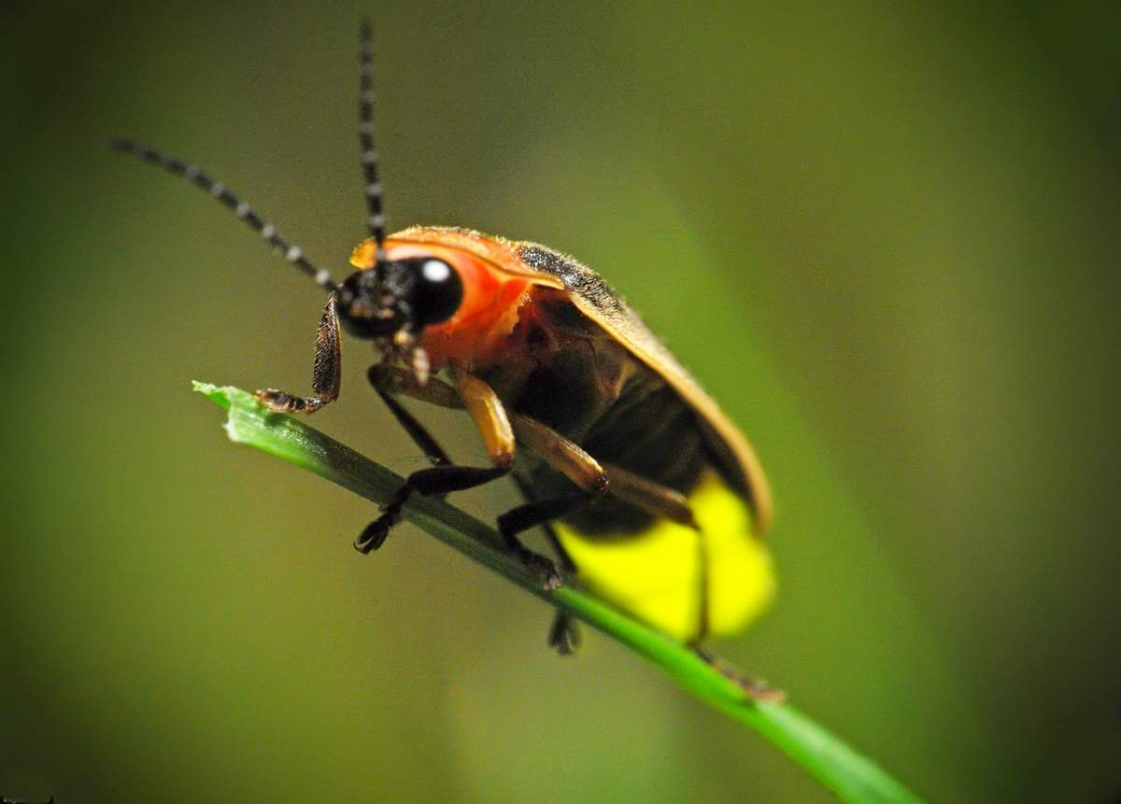
14. Самого не видно, А песню слышно. (Комар)
15. Не зверь, не птица — нос, как спица. Летит — пищит, Сядет — молчит. Кто его убьёт, Тот кровь свою прольёт. (Комар
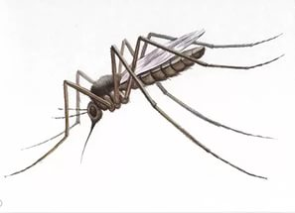

16. Чёрен, да не ворон, Рогат, да не бык, Шесть ног, да все без копыт. (Жук)
17. Два рога, а не бык, Шесть ног — без копыт. (Жук)
18. Не жужжу, когда сижу, Не жужжу, когда хожу, Не жужжу, когда тружусь, А жужжу, когда кружусь. (Жук)
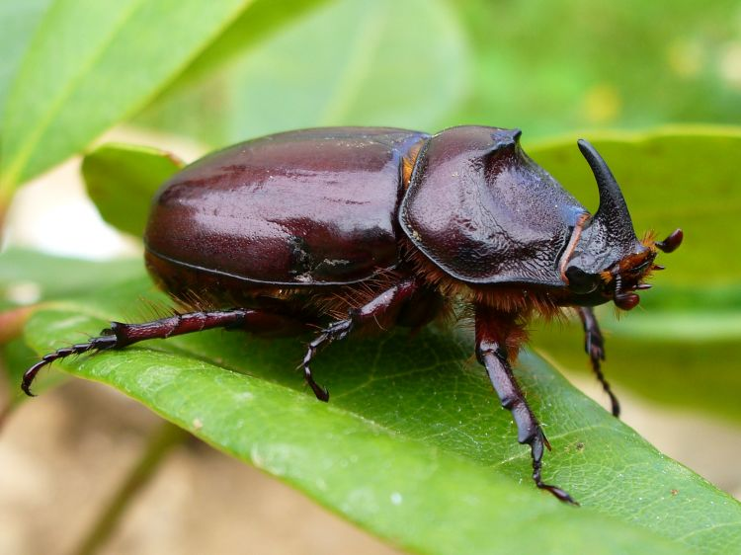
19. Голубой аэропланчик Сел на белый одуванчик. (Стрекоза)
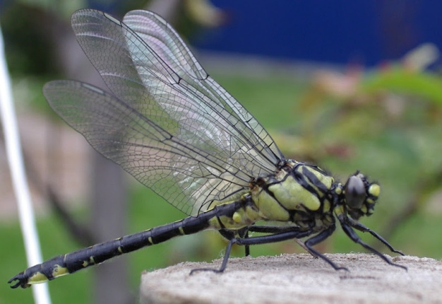

20. Я думал: ног не унесу, Есть и у храбрости границы! Сегодня встретилась в лесу Мне помесь гуся и синицы. (Гусеница)
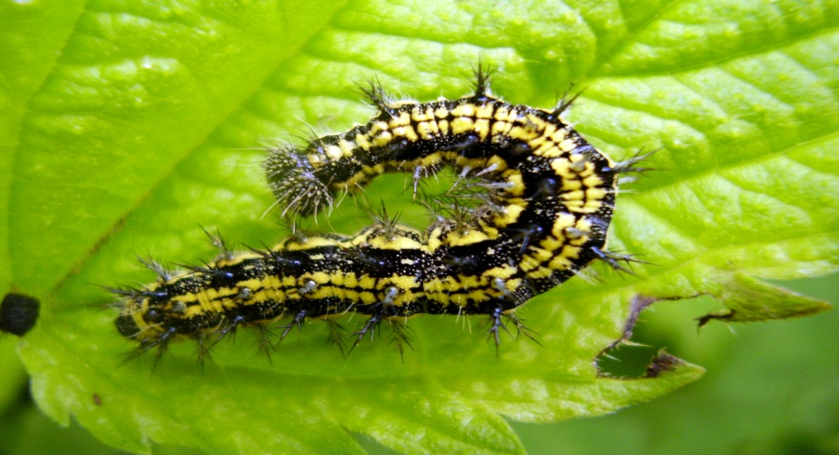
21. Звучит труба басисто. Не трогайте солиста! Пускай садится на цветок и пьёт в антракте сладкий сок. (шмель)
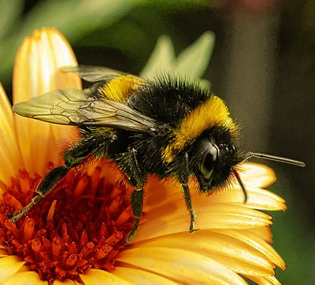
22. Рыжий, да не конь, Рогат, да не баран, Дома его не любят И на базаре не купят. (Таракан)


Приложение №2

Речевые игры «Муравьи»
* Муравьи живут обществами
Голова у муравьёв сравнительно велика. Челюсти сильно развиты, обыкновенно широкие, плоские, на внутреннем крае снабжены режущими и зубчатыми пластинками. Грудь обыкновенно бывает сравнительно узкой, крылья вообще развиты слабо; наоборот, ноги развиты хорошо. Муравьи могут сильно кусаться своими челюстями.
Пища муравьёв состоит из всевозможных сладостей, которые они собирают как на растениях, так и на животных, в особенности пользуются для этого тлями, вылизывая сладкую жидкость, которую те выделяют на своём теле. Муравьи постоянно и во всём помогают друг другу и действуют сообща.
К наиболее интересным муравьям принадлежат хозяйственные муравьи, образ жизни которых изучали ещё древние натуралисты. Размеры их довольно значительные, цвет бурый разных оттенков. Любя солнце, муравьи эти устраивают свои муравейники на открытых солнечных местах, обыкновенно в виде круга около 5 шагов в диаметре. Вокруг гнезда они устраивают ещё двор, огороженный изгородью. На этом дворе они тщательно расчищают почву и удаляют все растения, кроме только известного вида, так называемого муравьиного риса.
(«Жизнь животных» А. Брем)
* Игра «Подбери признак».
Муравей – какой? умный, трудолюбивый, заботливый, осторожный, быстрый, непоседливый, хлопотливый, внимательный (к своему потомству «ни у одного животного забота о личинках не доведена до такого совершенства… В течение одного дня муравьи по нескольку раз перетаскивают личинки из верхних этажей в нижние и в зависимости от погоды», деловой, дружный, сообразительный.
* Игра «Подбери действие».
Муравей – что делает? работает, заботится, кормит, собирает, строит, устраивает, помогает (товарищу, охраняет (муравейник, сражается, трудится.
* Игра «Эхо» (образование причастий) .
Работает – работающий, заботится – заботящийся, кормит – кормящий, собирает – собирающий, строит – строящий, устраивает – устраивающий, помогает – помогающий, охраняет – охраняющий, сражается – сражающийся, трудится – трудящийся.

* Игра «Подбери слова-родственники».
Муравей – муравьишко, муравьиный, муравьед.
Муравей строит – построит, выстроит, застроит, недостроит, перестроит, надстроит, подстроит, встроит.
* Игра «Подбери слова-приятели».
Муравей работает – делает, трудится, занимается, мучается.
Муравей строит – устраивает, возводит, воздвигает, сооружает.
У муравьёв есть дружба – дружество, дружелюбие, доброжелательство, лад, мир, согласие, братание, единение.
* Игра «Подбери слова-неприятели».
За муравьями наблюдать можно, а разрушать муравейники (нельзя) .
Это муравей поднимается на вершину муравейника, а этот (опускается) вниз.
Муравьи трудятся от рассвета, до (заката) .
Муравей – сильный, а личинка муравья - (слабая) .
Этот муравей удаляется, а этот (приближается) .
Муравей трудолюбивый, а стрекоза (ленивая) .

Игры и упражнения к лексической теме "Насекомые"
Для закрепления пройденного материала по данной теме можно поиграть с детьми в следующие игры:
* "Забавная шкатулка" (картинки с изображением жука, бабочки и божьей коровки в шкатулке, можно игрушки) - уточнить и расширить словарь по теме:
Я картинки положила
В разноцветный сундучок.
Ну-ка, Катя (Саша и т.д.), загляни,
Вынь картинку, назови.
* "Угадай, кто улетел?" (3-4 картинки с изображением насекомых) - активизировать словарь по теме. Ребенок должен угадать какого насекомого не стало, Пока он сидел с закрытыми глазами.
* "Один - много" (с существительными по теме): жук - жуки, бабочка - бабочки и т.д.
* "Где бабочка?" (бумажный цветок и бабочка)- формирование понимания предлогов. Взрослый выполняет действия с бабочкой (сажает на цветок, под цветок, на листик, держит над цветком и т.д.), ребенок рассказывает.

Приложение №3

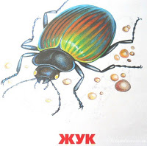
Пальчиковая гимнастика
Жук
Я весёлый Майский жук.
Знаю все сады вокруг,
Над лужайками кружу,
А зовут меня Жу-Жу... (А. Береснев)
(Сжать кулачок. Указательный палец и мизинец развести в стороны - "усы". Шевелить "усами").
Комарик
Не кусай, комарик злой!
Я уже бегу домой.
(Сжать кулачок. Указательный палец выдвинуть вперёд - это "хоботок", которым "комарик" пытается "укусить" ребёнка. Мизинец и большой пальцы, расслабив, опустить вниз - это "лапки").
Оса
Оса села на цветок.
Пьёт она душистый сок.
(Вытянуть указательный палец правой руки и вращать им, затем то же самое - пальцем левой руки).

Пальчиковые игры по теме «Насекомые»
Пальчиковая игра «Гусеница»
Гусеница, гусеница, (ладонь одной руки «ползет», как гусеница, складываясь и разгибаясь, по внутренней стороне другой руки от плечевого сустава до кончика пальцев)
Бабочкина дочка, («ползет» обратно к плечу по внешней стороне руки)
По травинкам ползает, (то же проделываем, меняя руки: «от корня к верхушке»)
Кушает листочки: (и по другой стороне обратно)
Ам!
Ам!
Ам!
Ам! (Ладони складываем вместе перед собой. При каждом слове «Ам!» одна ладонь скользит по другой ладони вверх и «кусает» всеми пальцами, кроме большого, прямые пальцы другой ладони. Потом ладони меняются ролями.)
Поела – (останавливаемся, сложенные вместе ладони расслабляются)
Спать захотела. (одна сжимается в кулачок, другая ее накрывает – держит кулачок, как яблоко)
Проснулась – (постепенно расправляем ладони)
Бабочкой обернулась! (руки перекрещиваем в районе запястий, ладони теперь – крылья бабочки)
Полетела, полетела, полетела! (машем «крыльями»: запястья или предплечья перекрещены, левая ладонь машет возле правого плеча и наоборот)

Пальчиковая гимнастика «Жук»
Я большой веселый жук.
Знаю все сады вокруг.Сжать кулачок...
Над лужайками кружу,
А зовут меня Жу-Жу.Поводить рукой как-будто жук летит…
Я могу часами
Шевелить усами.Указательный палец и мизинец развести в стороны («усы»)...
И пошевелить пальцами...
Гусеничка, гусенична(ползем пальчиками по руке вверх, типа массажик делаем)
Бабочкина дочка (ползем обратно)
По травинке ползает(ползем вверх по другой руке)
Кушает листочки(ползем вниз)
Ам-ам-ам-ам («откусываем» пальчики, ребенок их загибает)
Поела(погладили по животику)
Спать захотела(ладошки вместе под голову)
Проснулась (потянулись)
Бабочкой обернулась (скрещиваем ладони в районе запястий)
Полетела-полетела! (машем ладонями)

Божья коровка
По цветку ползет букашка
(выставить из левого кулака указательный палец и мизинец – это «усы» «божьей коровки») -
На ней красная рубашка.
( Накрыть спинку «божьей коровки» правой ладонью.)
Маленькая крошка (правой рукой погладить «божью коровку») -
На спине горошки.
(указательным пальцем правой руки
«ставить» точки на «спинке» «божьей коровки»)

Светлячок-червячок
Вот старый пенек (поставить на стол кулак левой руки),
А в нем огонек (указательным пальцем показать на «пенек») -
Ползет светлячок
(изобразить ползущего червячка: изгибать указательный палец правой руки),
Ведь он – червячок.

Жук
Я веселый майский жук. (сжать кулачок)
Знаю все сады вокруг. (указательный палец и мизинец)
Над лужайками кружу, (развести в стороны — «усы»)
А зовут меня Жу-Жу. (шевелить пальцами-усами)

Пальчиковая игра «Поймай комарика».
Взрослый приставляет свою раскрытую ладонь к указательному пальчику ребёнка, поднятому вверх. Кончик пальчика касается середины вашей ладони.
Свободной рукой придерживаем ручку малыша за локоток:
«Первый комарик пролетел!» — держим ладонь;
«Второй комарик пролетел!» — держим ладонь;
«А третьего комарика — цап!» — на слове «цап» легонько хватаем пальчик ребёнка. Ребёнок старается пальчик убрать, отдёрнуть ручку.
Поначалу сами помогаем ему, показываем, как надо отдёргивать ручку. Потом меняемся ролями.
Теперь вы — «комарик», а малыш — «лягушка». Ребёнок приставляет ладошку к вашему пальцу и на слове «цап» пытается схватить его.

Пальчиковая гимнастика ПЧЁЛКИ
Домик маленький на ёлке,
Дом для пчёл, а где же пчёлки?
Надо в дом постучать,
Раз, два, три, четыре, пять.
Я стучу, стучу по ёлке,

Где же, где же эти пчёлки?
Стали вдруг вылетать:
Раз два, три, четыре, пять!Одна из рук стоит на столе,
опираясь на локоть,
пальцы растопырены (ёлка)
На второй руке пальцы смыкаются в кольцо (улей).
«Улей» прижат к «ёлке» Дети заглядывают в «улей».
Пчела и жук
(Во время этой потешки нужно сжать обе ладошки в кулаки.
Читая стихотворение,
вращаем одним кулачком вокруг другого:
на первый куплет в одну сторону, на второй куплет — в другую)
Жу-жу-жу -
Пчела жужжит
И вокруг цветка кружит.
Жу-жу-жу -
В цветке том жук:
Зря, пчела, жужжишь вокруг!

Пальчиковая игра «Червячки»
Ладони лежат на коленях лежат на коленях или столе. Пальцы, сгибаясь, подтягивают к себе ладонь (движение ползущей гусеницы).
Раз, два, три, четыре, пять,
Червячки пошли гулять.
Раз, два, три, четыре, пять
Червячки пошли гулять.
Вдруг ворона подбегает
Идём по столу указательным и средним пальцами
(остальные пальцы поджаты к ладони)
Головой она кивает,
Каркает:«Вот и обед !»
Раскрываем ладонь, отводя большой палец вниз, а остальные вверх
Глядь -
разводим руками
а червячков уж нет!
Сжимаем кулачки, прижимаем их к груди.
Паучок
Паучок ходил по ветке, (руки скрещены)
А за ним ходили детки.
(пальцы каждой руки «бегут» по предплечью,
а затем по плечу другой руки) Дождик с неба вдруг полил,
(кисти свободно опущены, выполняют стряхивающее движение — дождик)
Паучков на землю смыл. (хлопок ладонями по столу/коленям)
Солнце стало пригревать,
(ладони боковыми сторонами прижаты друг к другу,
пальцы растопырены, качают руками — солнышко светит)
Паучок ползёт опять, (действия аналогичны первоначальным)

А за ним ползут все детки,
Чтобы погулять на ветке. («Паучки» ползают на голове)
Жук
Я весёлый Майский жук.
Знаю все сады вокруг,
Над лужайками кружу,
А зовут меня Жу-Жу... (А. Береснев)
(Сжать кулачок. Указательный палец и мизинец развести в стороны - "усы". Шевелить "усами").
Комарик
Не кусай, комарик злой!
Я уже бегу домой.
(Сжать кулачок. Указательный палец выдвинуть вперёд - это "хоботок", которым "комарик" пытается "укусить" ребёнка. Мизинец и большой пальцы, расслабив, опустить вниз - это "лапки").
Оса
Оса села на цветок.
Пьёт она душистый сок.
(Вытянуть указательный палец правой руки и вращать им, затем то же самое - пальцем левой руки).

Стихи про бабочку
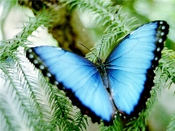
Дотронуться хотела я руками
До самого красивого цветка.
А он, взмахнув своими лепестками,
Вспорхнул и улетел под облака!
С. Богдан
Бабочка-красавица,
В ярком, цветном платьице,
Покружилась, полетала,
Села на цветок, устала…
- Не для отдыха я села,
Я нектар цветочный ела.
Н. Шумов
Я, ребята, бабочка…
Домик мой – не баночка.
Уберите свой сачок
И закройте на крючок.
Потихоньку подходите.
Полюбуйтесь-поглядите!
А появится охота –
Можно даже сделать фото.

Веселые детские стихи про сороконожку

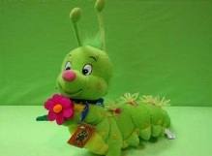
У сороконожки
Заболели ножки.
Видишь на дорожке
Снятые сапожки?
Сорок маленьких сапожек
Тёрли сорок нежных ножек.
Все! Сороконожка
Купит босоножки.
А. Мармазов
В гости шла сороконожка,
На ходу считая ножки:
"Раз, два, три, четыре, пять...
Вот и сбилась я опять!"
Г. Белякова
По утру сороконожка
Обувает босоножки
Дух перевести присела,
Еще двадцать, глядь в окно-
На дворе уже темно.
Надо с нова разуваться .
Не простое дело, братцы,
Сорок ног обуть, разуть
Некогда передохнуть!
П. Трекорно
В гости шла сороконожка
Неизвестно нам когда.
Но известно, что немножко
Опоздала, как всегда -
Стала честно на пороге
Вытирать о коврик ноги...

Про жука

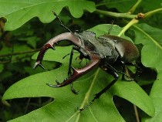
Рано утром у пенька
Повстречались два жука.
Два известных хулигана,
Драчуна и грубияна.
Жук в пеньке устроил дом
И живет отлично в нем.
Под трухлявою корой
Хорошо и в дождь и в зной.
Л. Стефанович
У меня жучок в руке,
Подержу немножко,
Ой, ё, ёй, щекотно мне,
И жужжит в ладошке,
Интересно посчитать,
Тоненькие ножки,
Ой, ё, ёй, не удержать,
Разожму ладошки.

Приложение №4

Рассказываем детям о бабочках

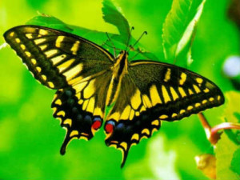
Самые красивые, самые нарядные, самые любимые насекомые-это бабочки. Как только пригреет солнышко и распустятся цветы, они начинают порхать с цветка на цветок и сразу бросаются нам в глаза. Дети за ними с удовольствием наблюдают. Они вызывают у них восторг. Во многих сказках изображают добрых фей, эльфов с крыльями, как у бабочек. Они являются символом доброты, чистоты и света.
Раньше люди верили, что бабочки произошли от цветов, оторвавшихся от растений.
Как можно рассказать детям о бабочках?

Внешний вид бабочек.
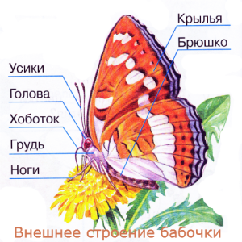

У бабочки есть голова, туловище, крылья, покрытые чешуйками. Чешуйки преломляют свет, переливаясь как радуга, образуя красивый узор. Скажите ребенку, что бабочек нельзя ловить и трогать за крылышки. Можно стереть

краску. На самом деле крылья у бабочек прозрачные, как у пчелы или мухи. А окраску придают чешуйки. Поэтому их называют чешуекрылые. Окраска очень разная. Мы это видим и в природе, и на картинках. Иногда окраска является защитной.
У бабочки есть усики и хоботок, свернутый в спираль. Когда бабочка садится на цветок, она разворачивает свой хоботок, опускает его внутрь цветка и пьет нектар. Если бабочка летает с цветка на цветок, она переносит пыльцу и на опыленных растениях будет больше семян.

Жизненный цикл бабочки.
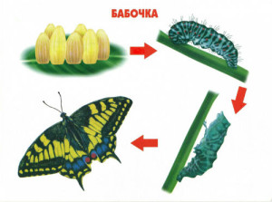
Бабочки-насекомые с полным превращением. Жизненный цикл состоит из 4-х стадий. Яйцо-личинка( гусеница)-куколка и взрослая бабочка.
Бабочка откладывает яйца, из которых потом появляются гусеницы. Они малопривлекательны, активно поедают листья растений, быстро растут. Этим самым наносят вред растениям. Гусеницы бывают разного цветы, окраски, одни гладкие, другие с волосками. Когда фаза гусеницы заканчивается, она превращается в куколку. Куколка обычно коричневая, неподвижная. Стадия куколки длится от нескольких дней до нескольких лет. А потом куколка лопается и из нее выходит бабочка. Она вначале сидит и сушит свои крылышки. А потом начинает летать. Вот такое превращение у бабочки.
Дети часто видят гусениц, они неприятные.
Загадки о гусеницах.
Загадайте детям загадки о гусеницах. Можете сделать поделки, чтобы ребята лучше запомнили , как из гусеницы получаются такие красивые бабочки.
По траве ползет,

В коконе висит,
Но время придет
И в небо улетит.
( Гусеница и бабочка)

Бабочкина дочка
Вся в мелких ярких точках,
Медленно ползет
Листики грызет.
(Гусеница)
Где прополз листоед,
От листа пропал и след.
(Гусеница)

Какие бывают бабочки.
Бабочки очень разные. Чтобы рассказать детям о разнообразии бабочек, можно рассмотреть книги, энциклопедии, а если есть возможность, сходить в музей , где есть бабочки.
Самая распространенная бабочка-это крапивница. Красивая, пестрая, оранжевая с черными точками. Называется она крапивница, потому что ее гусеница может есть крапиву.
Лимонница-яркая. желтая бабочка. Ее часто можно спутать с листиком.
Капустная белянка-очень распространенная бабочка, белая, с черными точками. Ее гусеницы едят листья капусты. Посмотрите картинки, где изображены различные бабочки. Пусть дети запомнят их, а потом на прогулке попробуют отгадать, что за бабочка летает

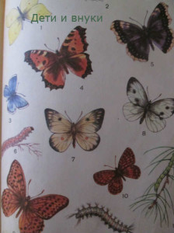

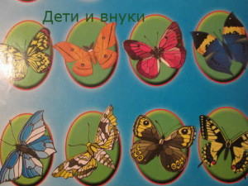

Охрана бабочек
Не забудьте сказать детям, что к бабочкам надо относиться бережно. Нельзя их ловить, убивать. многие бабочки уже занесены в Красную книгу. Конечно, есть гусеницы и бабочки, которые наносят вред сельскому хозяйству. Например, гусеницы капустницы-снижают урожаи капусты и яблок. Но огромное число бабочек либо нейтральны, либо полезны и их надо охранять. Мы, например, пользуемся тканями натурального шелка, из коконов , которые плетут гусеницы тутового шелкопряда. Велико значение бабочек как опылителей.

Для борьбы с сорняками используют гусениц, которые питаются одним видом сорняка. Бабочек надо охранять еще и потому, что они очень красивые и являются украшением полей, лугов и лесов.

МУРАВЕЙ

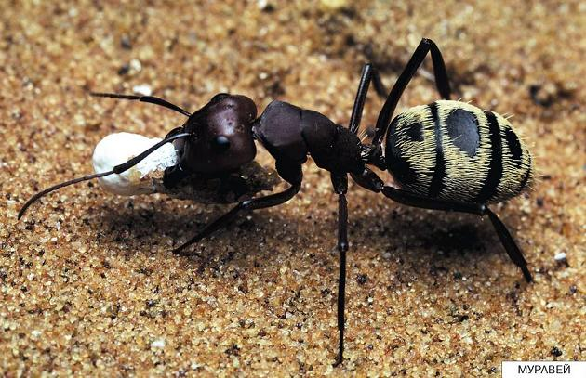
Он из веточек, из хвои
Настоящий дом построит
Без пилы и без гвоздей.
Кто строитель?.. Муравей.
Н. Иванова
Муравьи относятся к общественным насекомым. Они живут семьями в больших муравейниках.
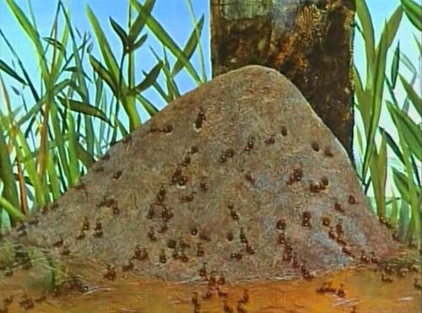
Брюшко муравьев соединяется с грудью при помощи тонкого стебелька. Они имеют хорошо развитые верхние челюсти, которыми пользуются как для размельчения пищи, так и для защиты от врагов. У самок и рабочих муравьев есть жало и ядовитые железы, выделяющие муравьиную кислоту.
Семьи муравьев состоят из каст, каждая из которых выполняет свои функции. Основную массу семьи составляют рабочие особи. Они выполняют все необходимые работы в гнезде: строят и чистят его, добывают пищу, заботятся о потомстве, защищают гнездо от врагов. У некоторых видов есть каста солдат – крупноголовых муравьев, вооруженных большими челюстями и выполняющих функции охранников. Вся семья производится одной размножающейся самкой-основательницей.
В одном муравейнике может быть от нескольких сотен до десятков тысяч особей. В теплое время года, обычно раз в году, в семье происходит массовое появление крылатых самцов и самок. Самцы вскоре погибают, а самки сбрасывают крылья и приступают к основанию нового гнезда, в котором откладывают первую партию яиц. Вылупившихся личинок самка выкармливает питательными выделениями слюнных желез. Личинки превращаются в куколок, затем из них выходят рабочие особи, которые начинают расширять гнездо, берут на себя охрану семьи и выкармливание новых личинок. Муравьи едят все, но особенно любят сладкое. Они даже специально разводят тлей, защищают их от хищников. Тли для них – как дойные коровы, которые снабжают муравьев сладким сахаристым соком.
На сегодняшний день известно около 10 тысяч видов муравьев.

Распространены они на всех континентах, кроме Антарктиды, особенно многочисленны в тропиках. В России обитает более 200 видов, около половины из них – в лесах.
ЗАГАДКА
Он работник настоящий,
Очень, очень работящий.
Под сосной в лесу густом
Из хвоинок строит дом.
(Муравей)
ПОСЛОВИЦЫ И ПОГОВОРКИ
• Муравей не велик, а горы копает.
НАРОДНЫЕ ПРИМЕТЫ
• Если муравьи прячутся в кучке – жди сильного ветра, дождя, грозы.
• Муравьи достраивают муравейник – жди холодной зимы.

Сказка про кузнечика

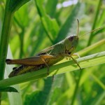
На одном кукурузном поле жил был кузнечик. Он был яркого зеленого цвета, как раз под цвет кукурузы, кузнечики таким способом маскируются от птичек, они имеют такую окраску для защиты; если вокруг зеленая трава, то они зеленые, если трава выгорела, то кузнечики — желтеют, а бывают и светло-коричневые, если живут в коричневой траве. Наш кузнечик жил не тужил с толпой своих родственников и друзей, по вечерам они пели песенки — стрекотали а днем катались и поедали кукурузные листья.
Но вот последствия их размеренной жизни заметил хозяин поля, он увидел какой урон принесли кузнечики его будущему урожаю, если бесчинство кузнечиков не прекратить, то и урожая не будет. Вот человек и объявил кузнечикам войну, и послал хозяин поля специальный самолет, который распыляет над полем всякие химикаты, от которых погибают вредители. Прыгали себе в поле кузнечики пока не услышали рев двигателей самолета, но спрятаться никто не успел, на поле начали капать капельки химикатов и кузнечики начали терять сознание и гибнуть. А наш кузнечик все проспал, он поздно лег накануне — до утра пел песни и развлекался, потом нашел лист кукурузы покрупнее, завернулся в него и уснул. Когда он проснулся уже высоко светило солнце и было как-то подозрительно тихо, он осмотрелся по сторонам и увидел страшную картину — ни одного живого кузнечика не осталось, он сказался один, последний кузнечик на всем зеленом поле….
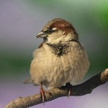

Решил кузнечик выбираться куда подальше, и побрел по полю, шел он полдня, а на дворе жара, захотелось кузнечику пить, но он ведь понимает, что все капельки росы, которые он раньше пил сейчас могут быть отравленные, и их пить нельзя, по той же причине кушать кукурузные листочки тоже нельзя. Шел он шел и почувствовал, что скоро и сам погибнет если не от голода то от жажды. А в это время мимо пролетал воробей, он увидел кузнечика и решил подкрепиться, схватил его своими когтями и полетел на любимую полянку покушать.
А там воробья ждал сюрприз — толпа голодных братьев. Они увидели в лапах у воробья добычу и решили ее отобрать. И завязалась шумная и бурная воробьиная кутерьма, пока они дрались кузнечик выпал из лап птицы и удрал, пока живой. Он запрыгнул под листик и там решил переждать пока воробьи разлетятся. А воробьиная братия, когда обнаружила, что обед удрал, разлетелась в разные стороны искать добычу, делить-то нечего. Кузнечик вылез из укрытия и решил осмотреться. Он попал на лесную полянку, где была другая трава и цветы, где ползали диковинные насекомые и где он услышал пение кузнечиков. Он понял, что попал в хорошее, не смотря на воробьев, место, и что здесь всем живется неплохо. Он нашел других кузнечиков и они приняли его в свою семью. Они объяснили кузнечику, что нельзя жить на поле, которое обрабатывает человек, ведь люди борются насекомыми, которые поедают их растения, а в лесу жить можно, потому что это специальное «кузнечиковое» место и никто их там не обидит, кроме разве что воробьев, но они глупые и от них всегда можно удрать. А еще кузнечик понял, что из любой, даже самой трудной ситуации всегда есть выход.

Сказка про драчливого кузнечика

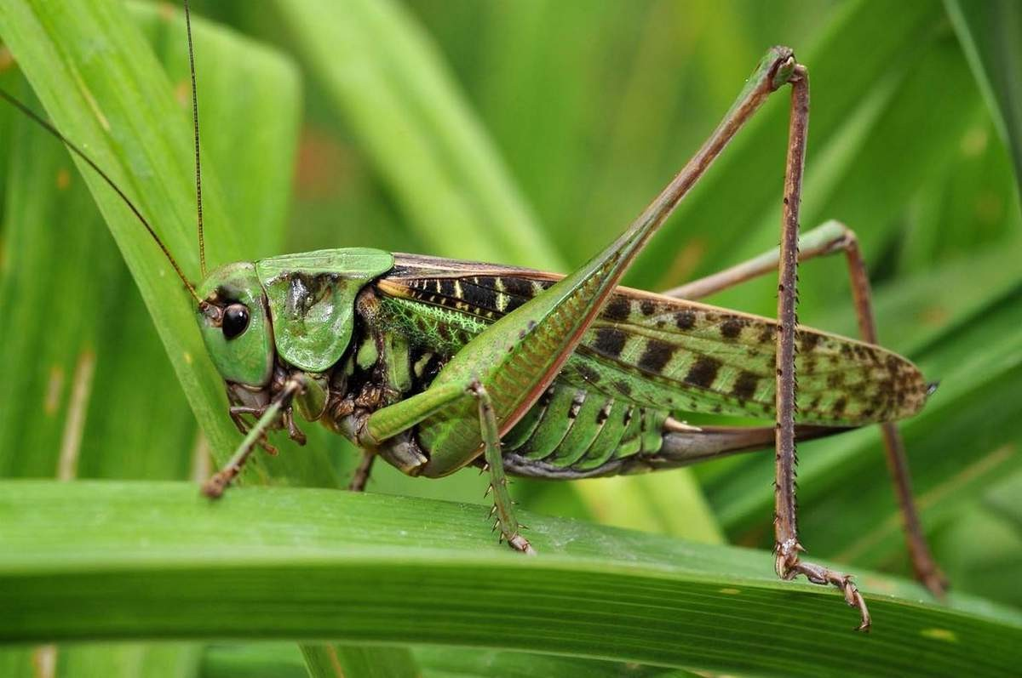
В сказочном лесу есть волшебная земляничная поляна, куда приходят все жители леса за земляникой и цветами, а осенью там много грибов. На этой поляне живет маленькая божья коровка, кузнечик, муравьишка и пчелка, они все живут со своими мамами и папами. Они очень дружные малыши и всегда вместе играют.
Однажды утром кузнечик позавтракал и с разрешения мамы пошел гулять, он встретил муравьишку,
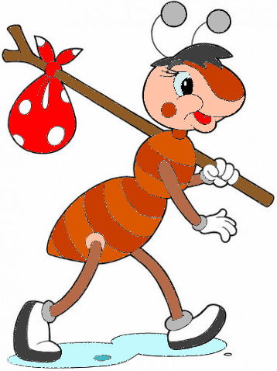
пищали и хохотали так громко, что было слышно за пределами поляны. Вдруг муравьишка нечаянно толкнул кузнечика и не успел он извиниться, как кузнечик толкнул его в ответ, отчего муравьишка упал и ударил ножку.

— Зачем ты меня толкнул? – спросил муравьишка, потирая свою ножку.
— Ты первый меня толкнул, — сказал кузнечик.
— Но я же это сделал не специально, я хотел извиниться перед тобой, а ты такой гадкий, не хочу с тобой дружить, — сказал муравьишка и пошел, прихрамывая, домой.
Кузнечику стало грустно, но он до конца даже сам не мог понять, отчего ему так не весело. Он тоже пошел домой, так как прыгать и смеяться ему уже не хотелось.
Дома мама спросила у него, почему он грустит, кузнечик рассказал маме о том, как он поссорился с муравьишкой.

Ты же понимаешь, что ты неправильно поступил, — сказала мама, — ведь драться и толкаться нельзя.
— Я это помню, просто я подумал, что он специально меня толкнул.
— Даже, если бы он толкнул тебя намеренно, не нужно отвечать тем же, ты мог бы просто сказать, что так делать нельзя, он твой друг он тебя бы понял, – продолжала мама.
— Тогда я пойду и извинюсь перед ним, ведь он мой друг, он поймет меня, — сказал кузнечик.
— Вот и славно, — улыбнулась мама.
Кузнечик прибежал к домику муравьишки и увидел, что тот сидит на камне и играет маленькими листиками.
— Извини меня, я не должен был тебя толкать, я больше не буду, — сказал кузнечик и замер, он очень боялся, что муравьишка не извинит его.
— Хорошо, только чур больше не толкаться, — сказал муравьишка и улыбнулся, — ты меня тоже извини, я действительно тебя толкнул нечаянно, продолжил он.
Они весело засмеялись и простили друг друга.
— Как хорошо, что мы друзья, — сказал кузнечик.
— Конечно, хорошо, — ответил муравьишка.

Поделка из бросового материала «Гусеница»

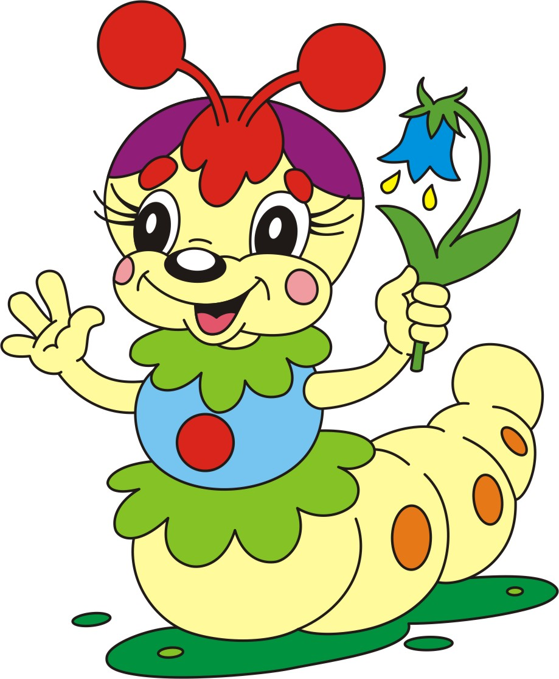

Мастер-класс «Гусеница» своими руками

Выполнила воспитатель Хайбулина Н.Г.

Цель: Развитие художественно-творческих способностей детей, ручной умелости, воображения, поддерживать проявления фантазии и самостоятельности детей при изготовлении поделки.

Необходимый материал:
Коробочки из киндер яиц
Разноцветные нитки для вязания
Двухсторонний скотч
Бусинки для носа и глазок
Резинка
Иголка
Ножницы
Немного клея

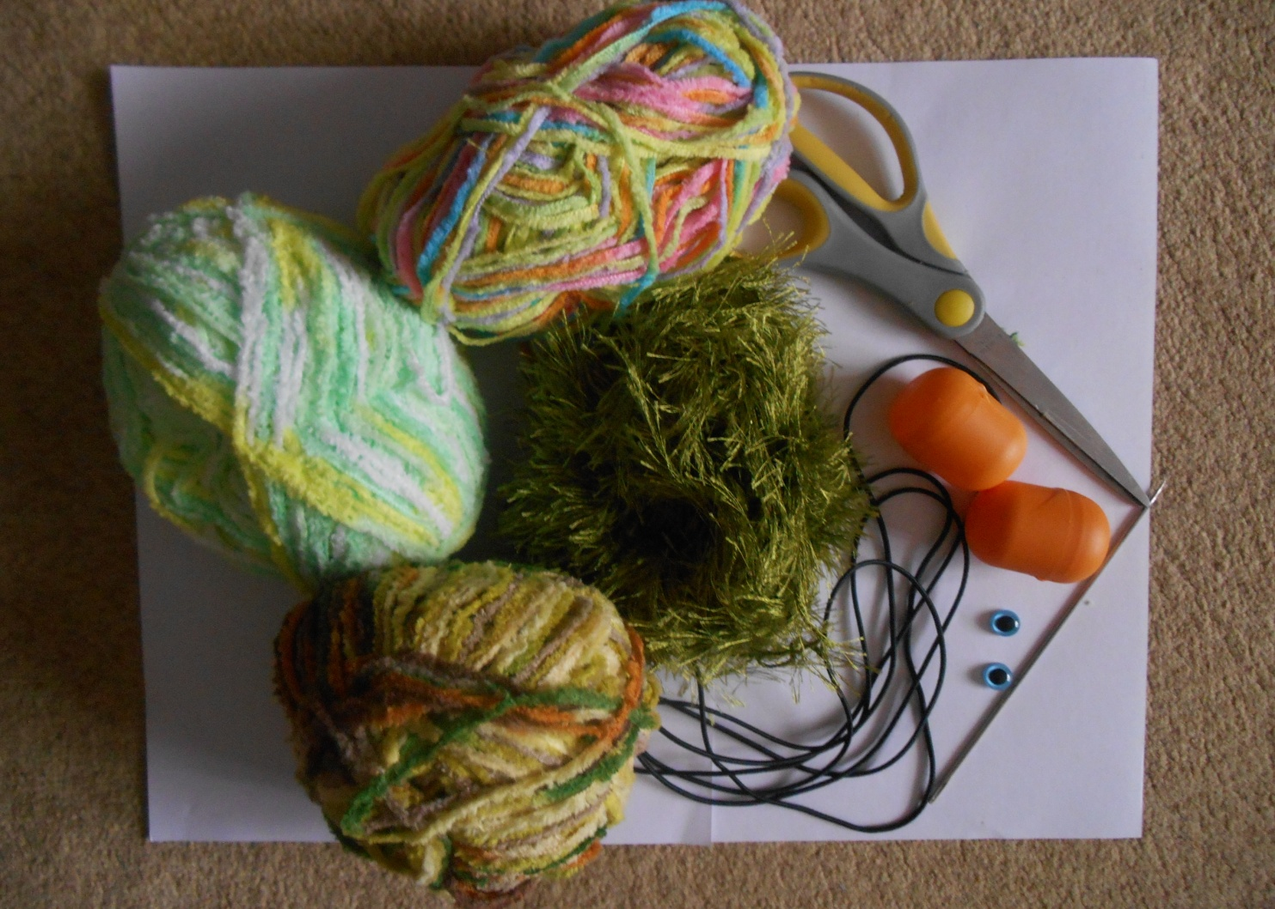

Пошаговый процесс изготовления
По листочку всё ползёт
И края его грызёт.
А когда чуть подрастёт,
В кокон тело завернёт.
А ещё через мгновение,
Людям всем на удивление,
Выбравшись из заточения,
Бабочкой она вспорхнёт.

1Большой иглой проделываем отверстия в коробочках из под киндеров.

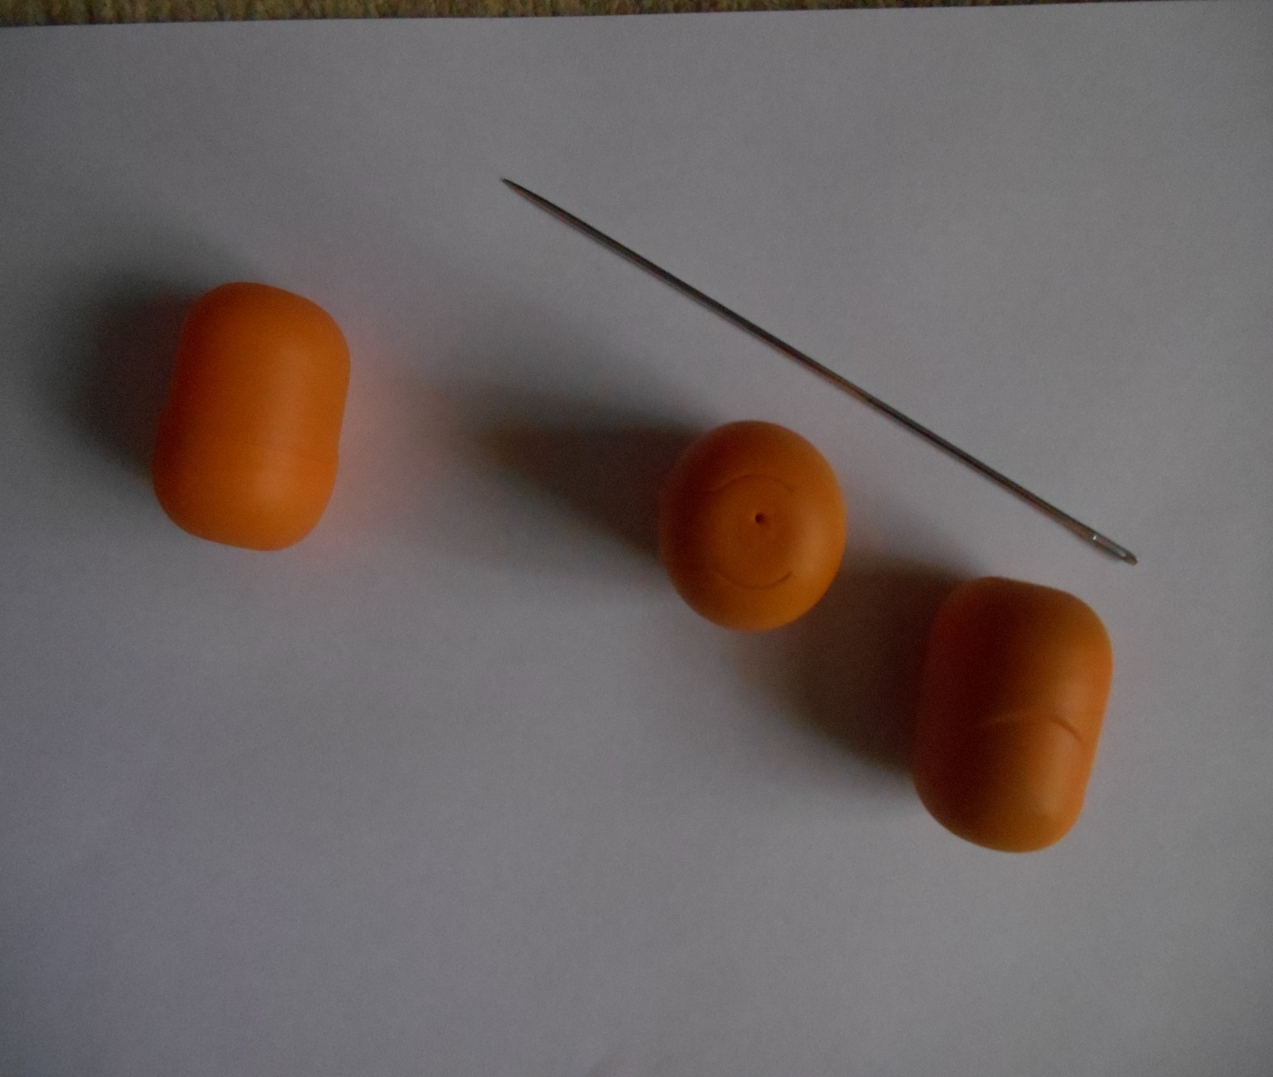

2. Вязальные нитки нарезаем мелко (буквально в пух).
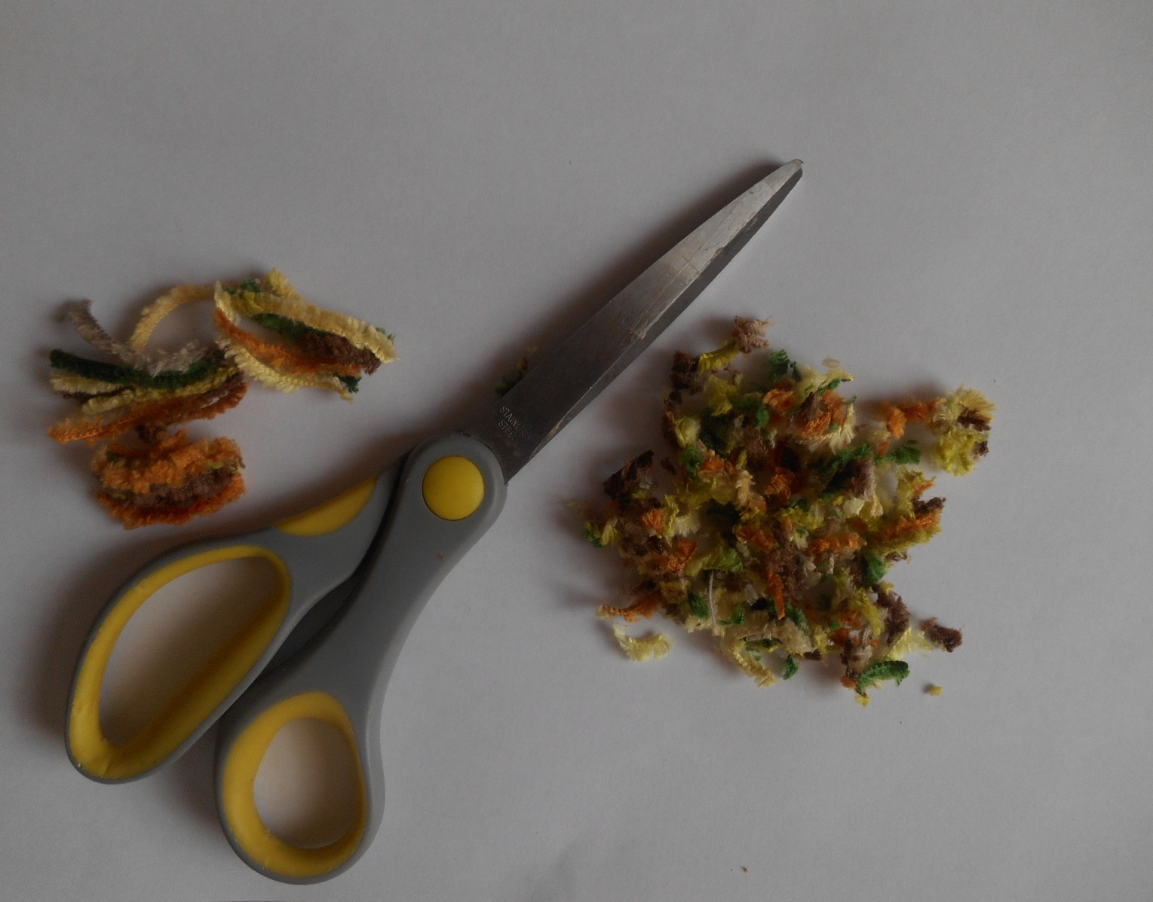

- Аккуратно оклеиваем коробочки двусторонним скотчем.

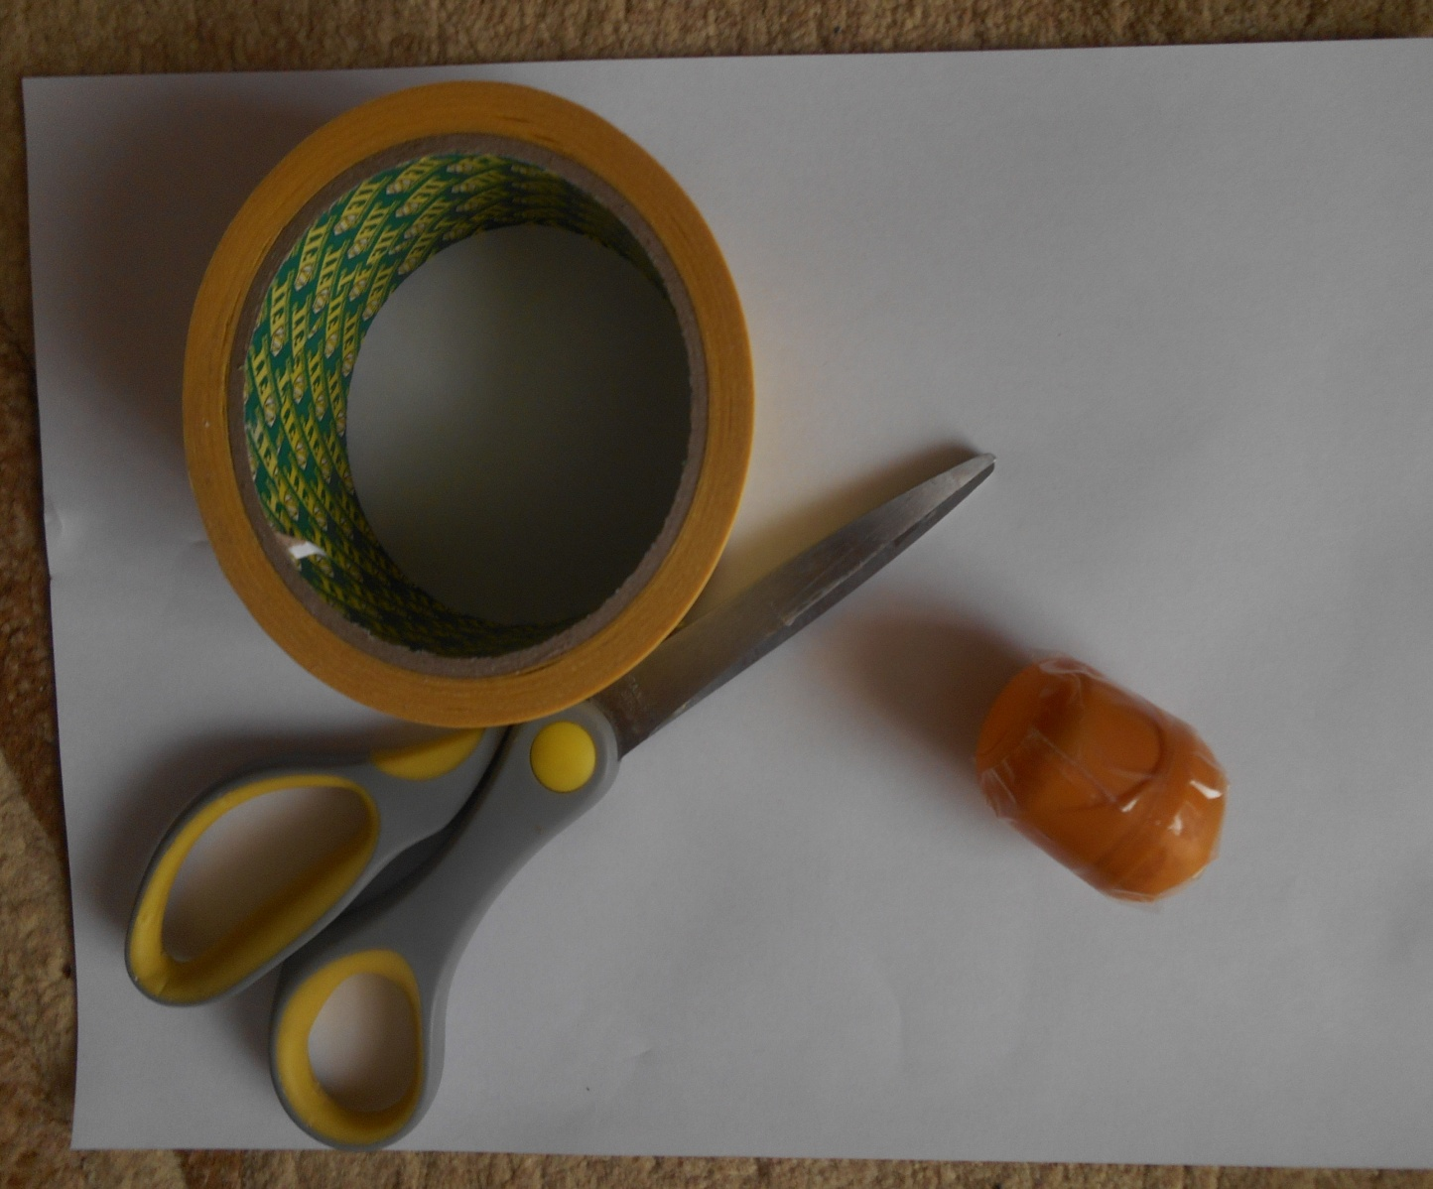

4. После этого снимаем со скотча верхнюю плёнку. Посыпаем сверху на скотч нарезанные нитки и плотно их прижимаем.

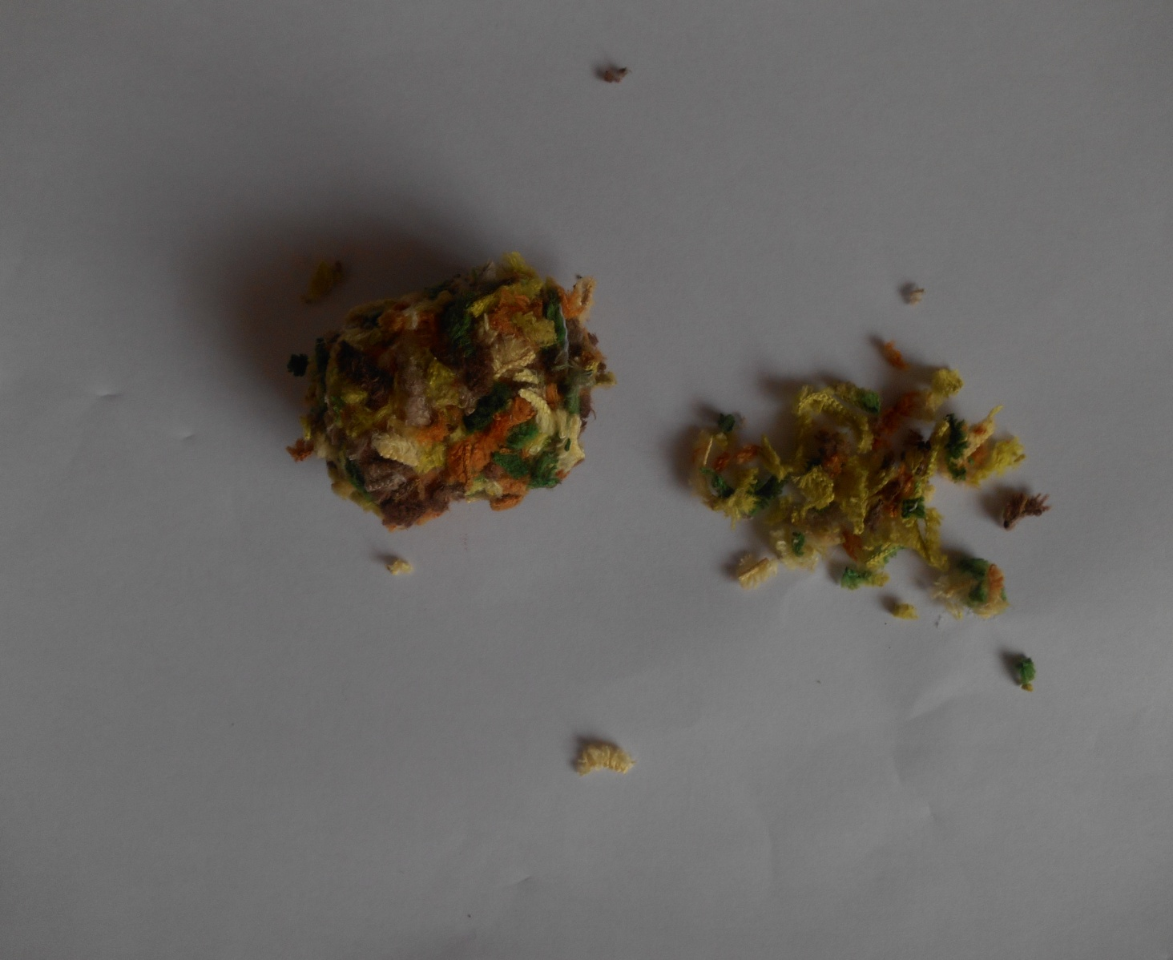

4. Обрабатываем все яйца, используя нитки разного цвета.

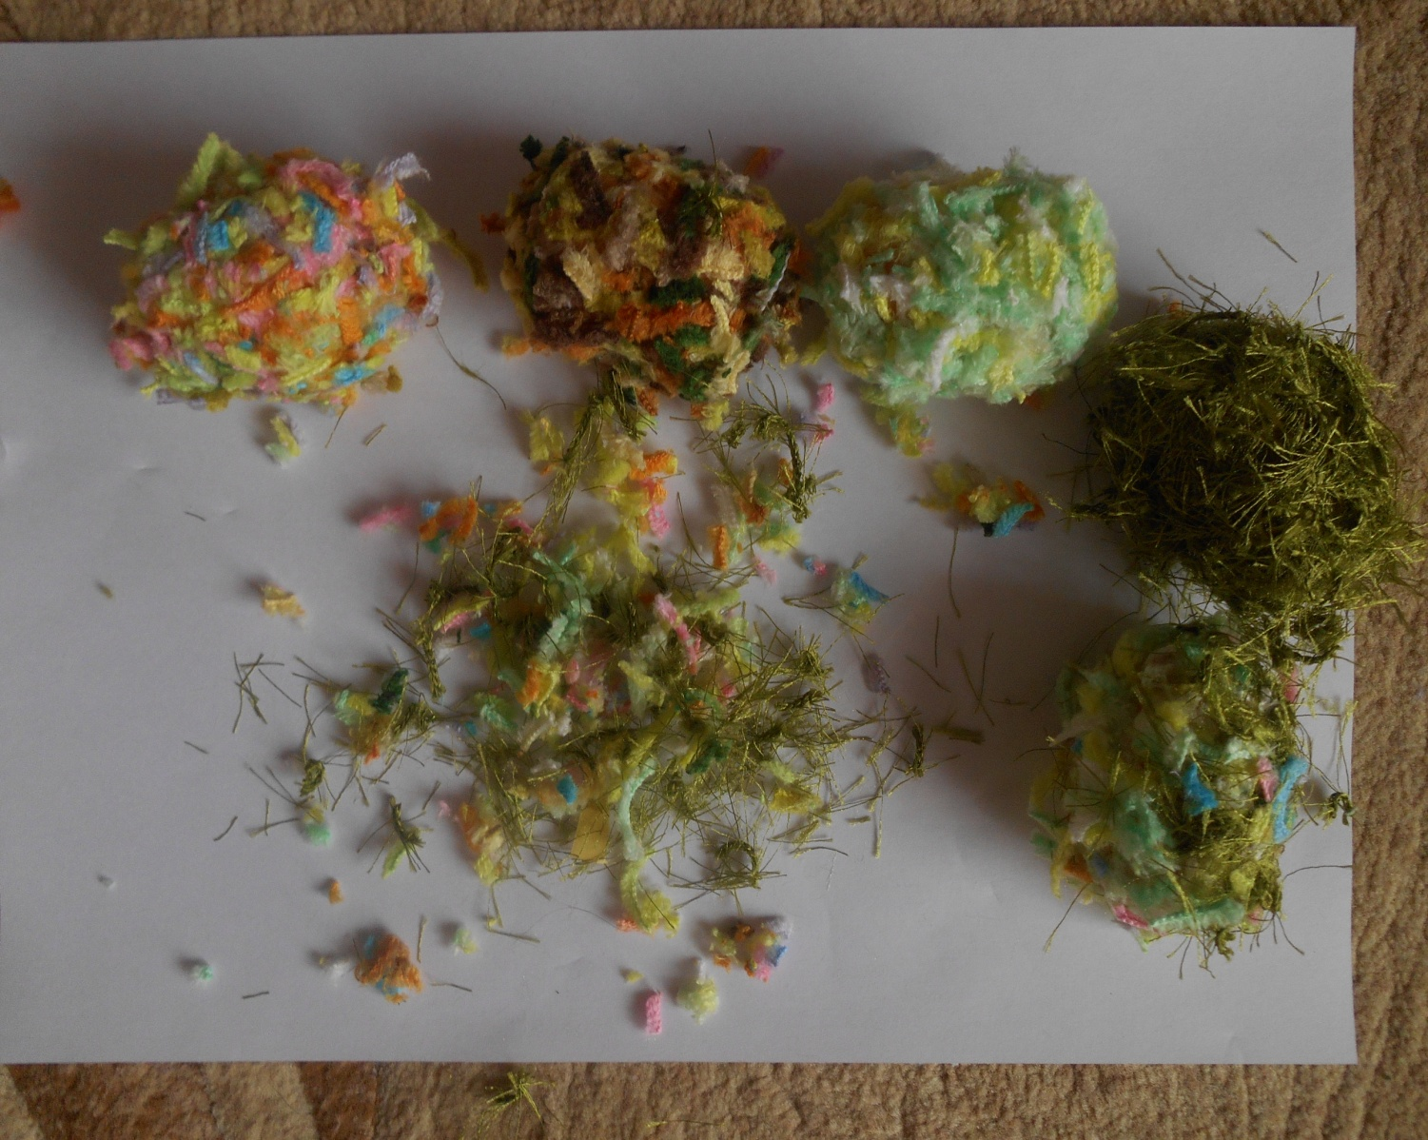
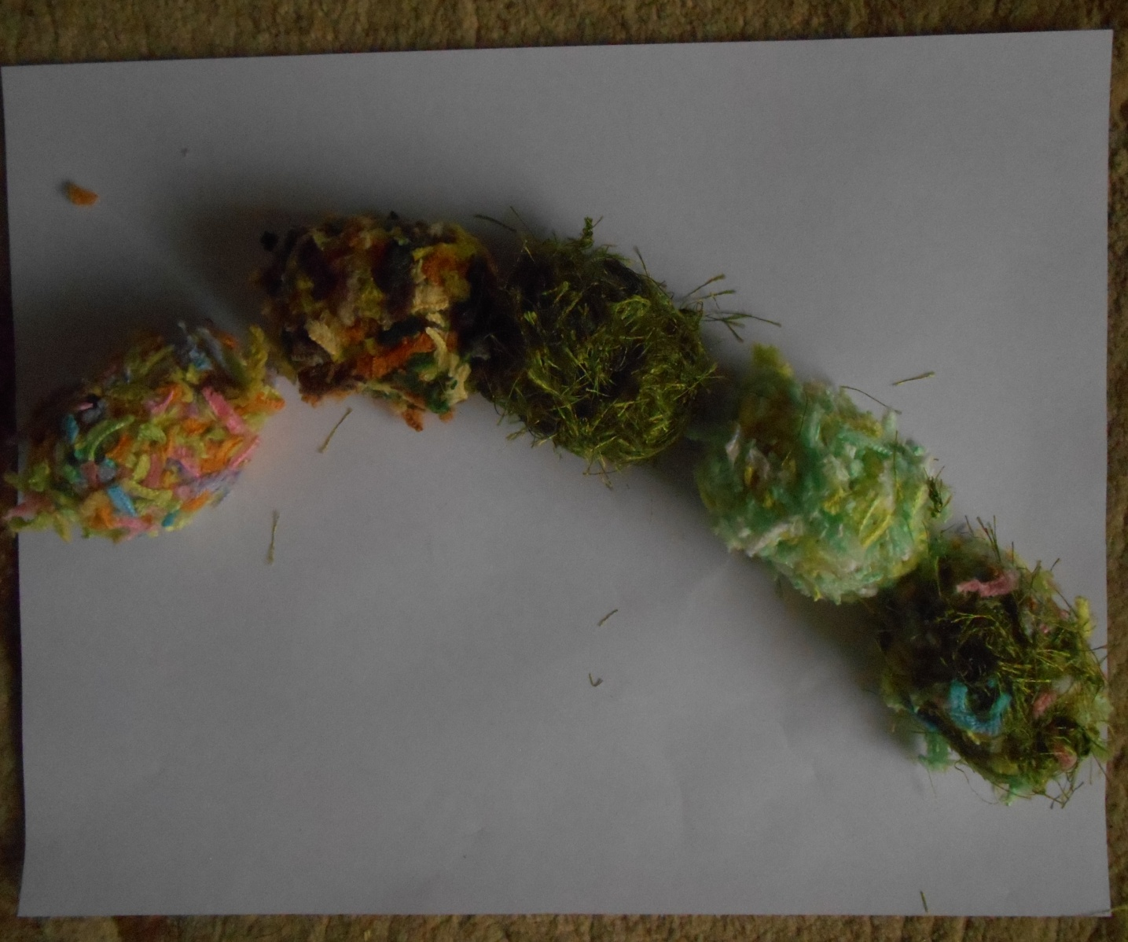

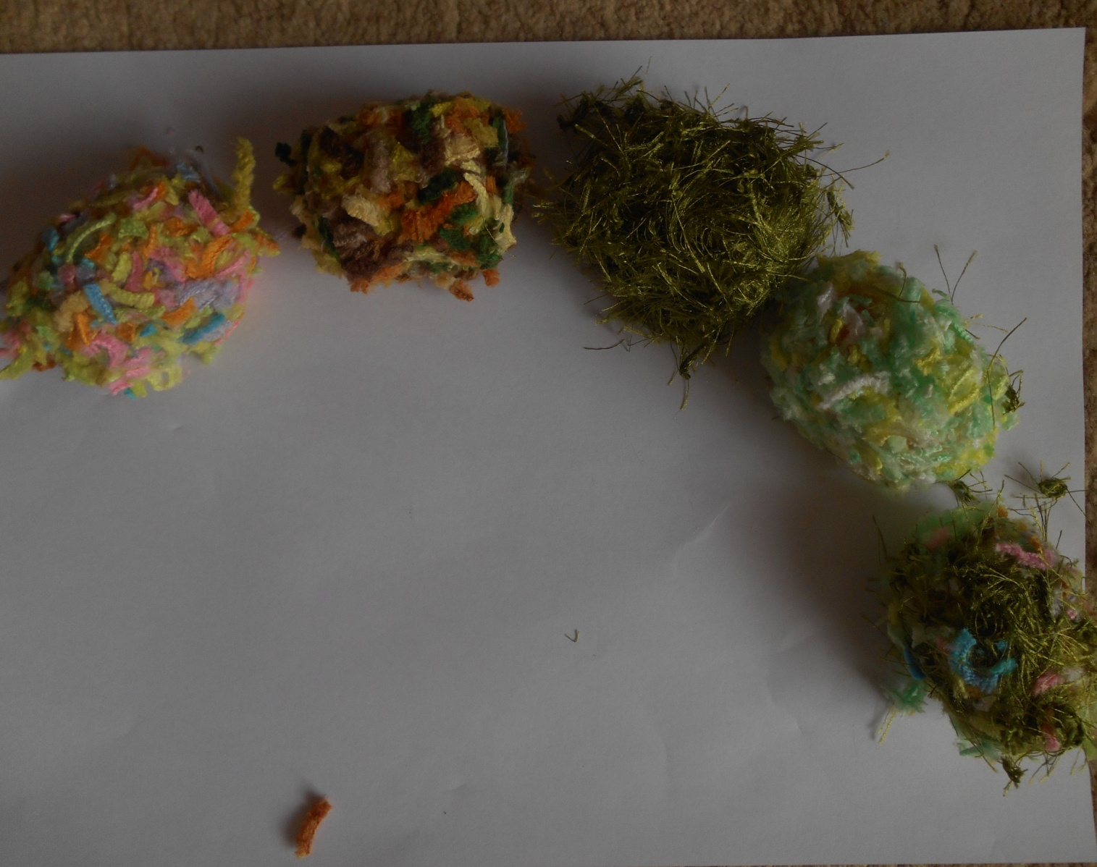

5. Необходимо скрепить все звенья гусеницы. Продеваем нить сквозь первую коробочку. Это легко сделать с помощью толстой длинной иголки , проколов слой двухстороннего скотча.
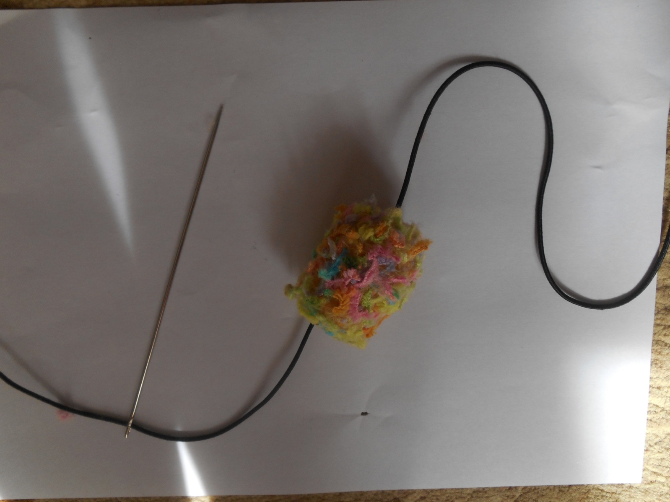
7. Нанизываем на резинку остальные коробочки, собирая гусеницу.
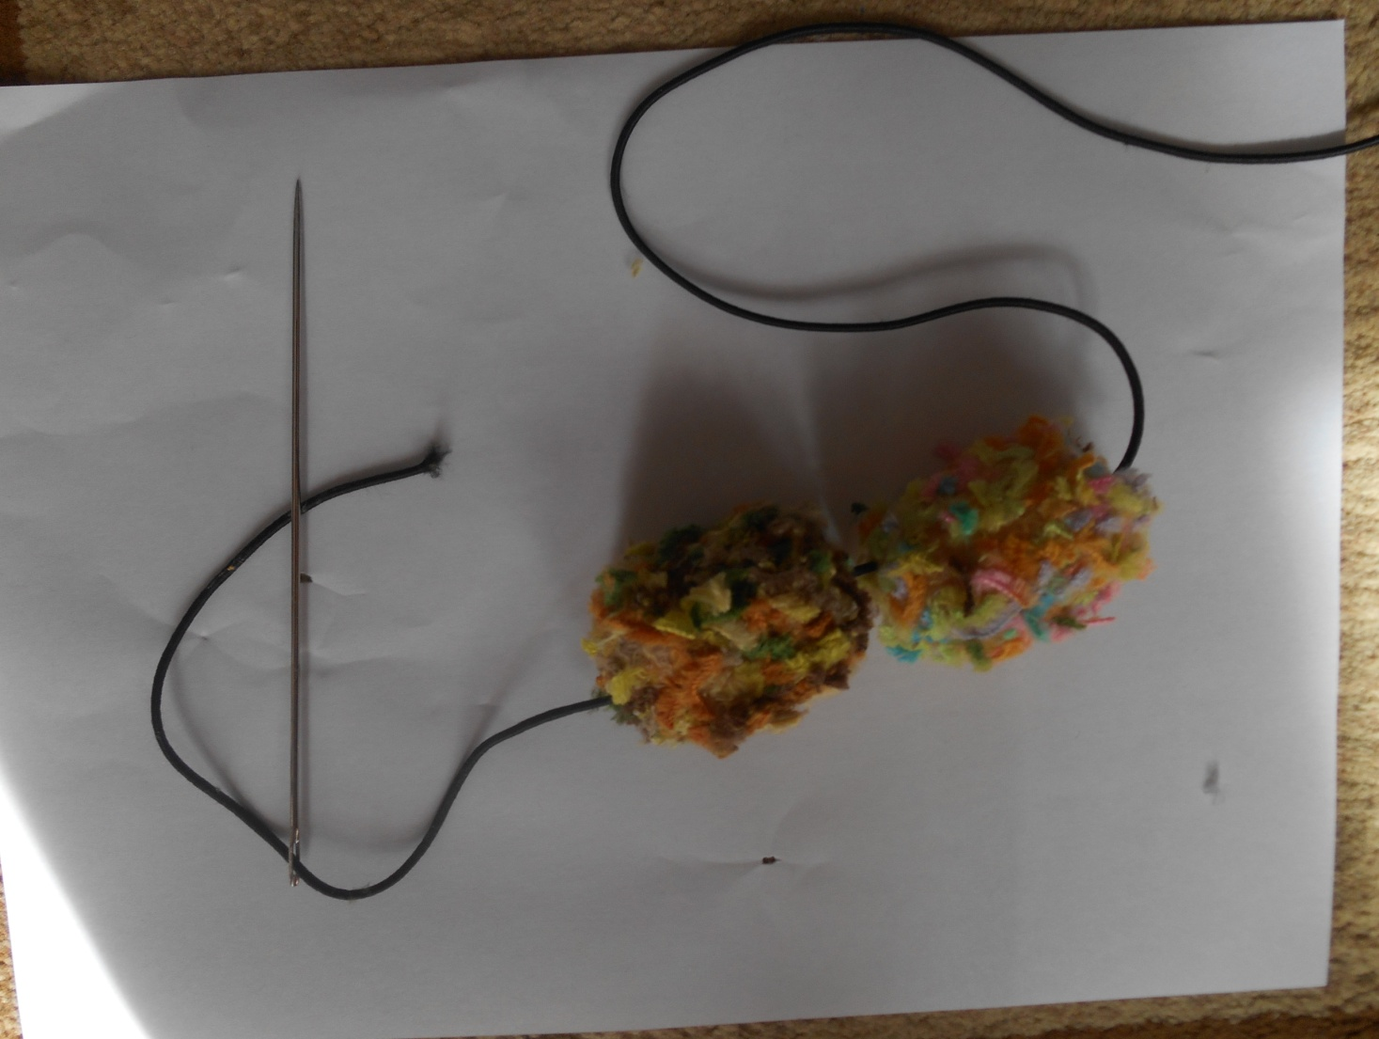
8. Последнюю коробочку фиксируем узелком.

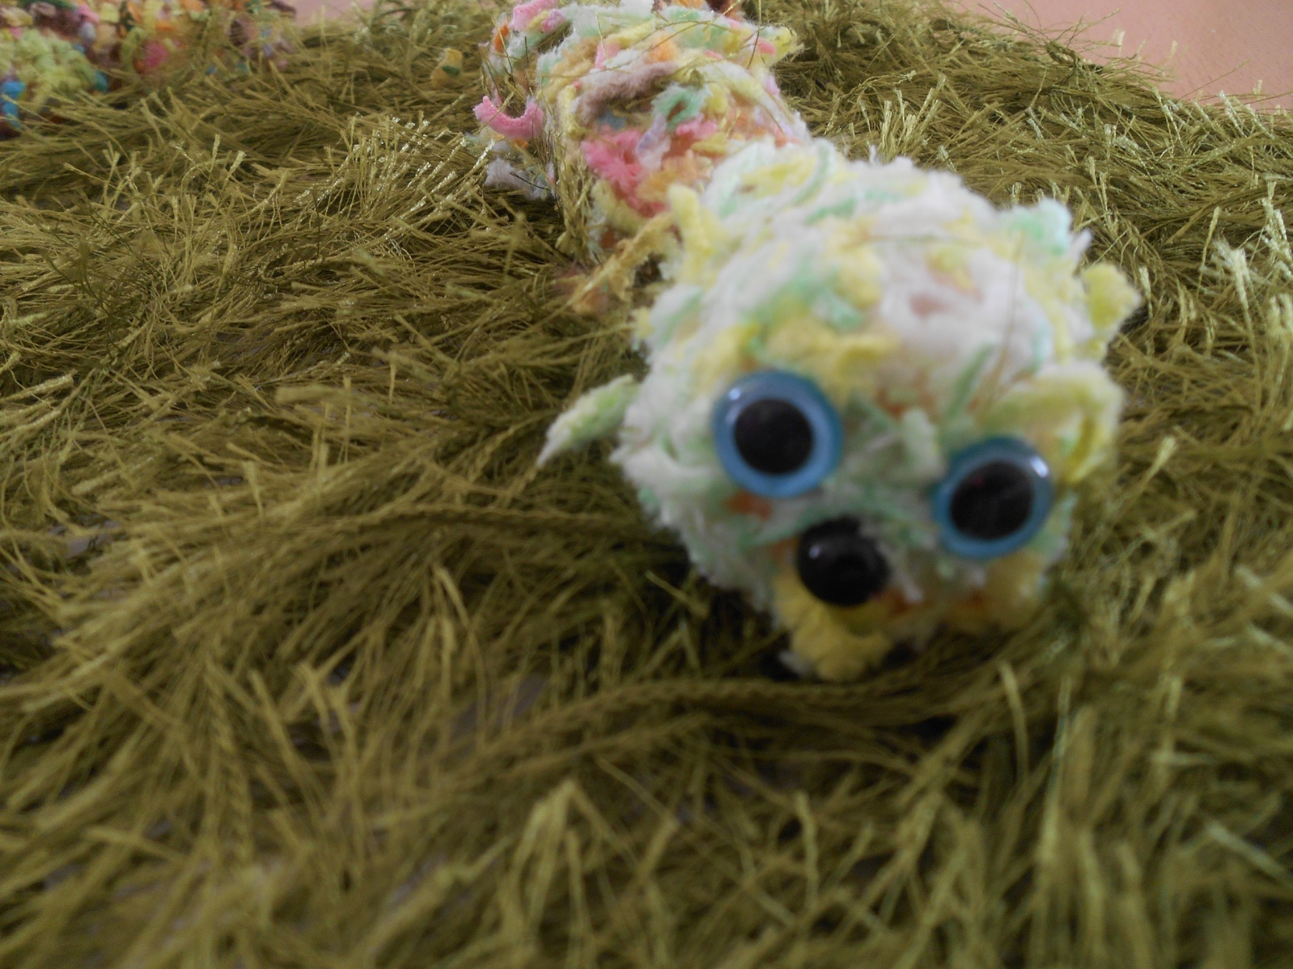
9. Наклеиваем глазки, носик, клеем момент.

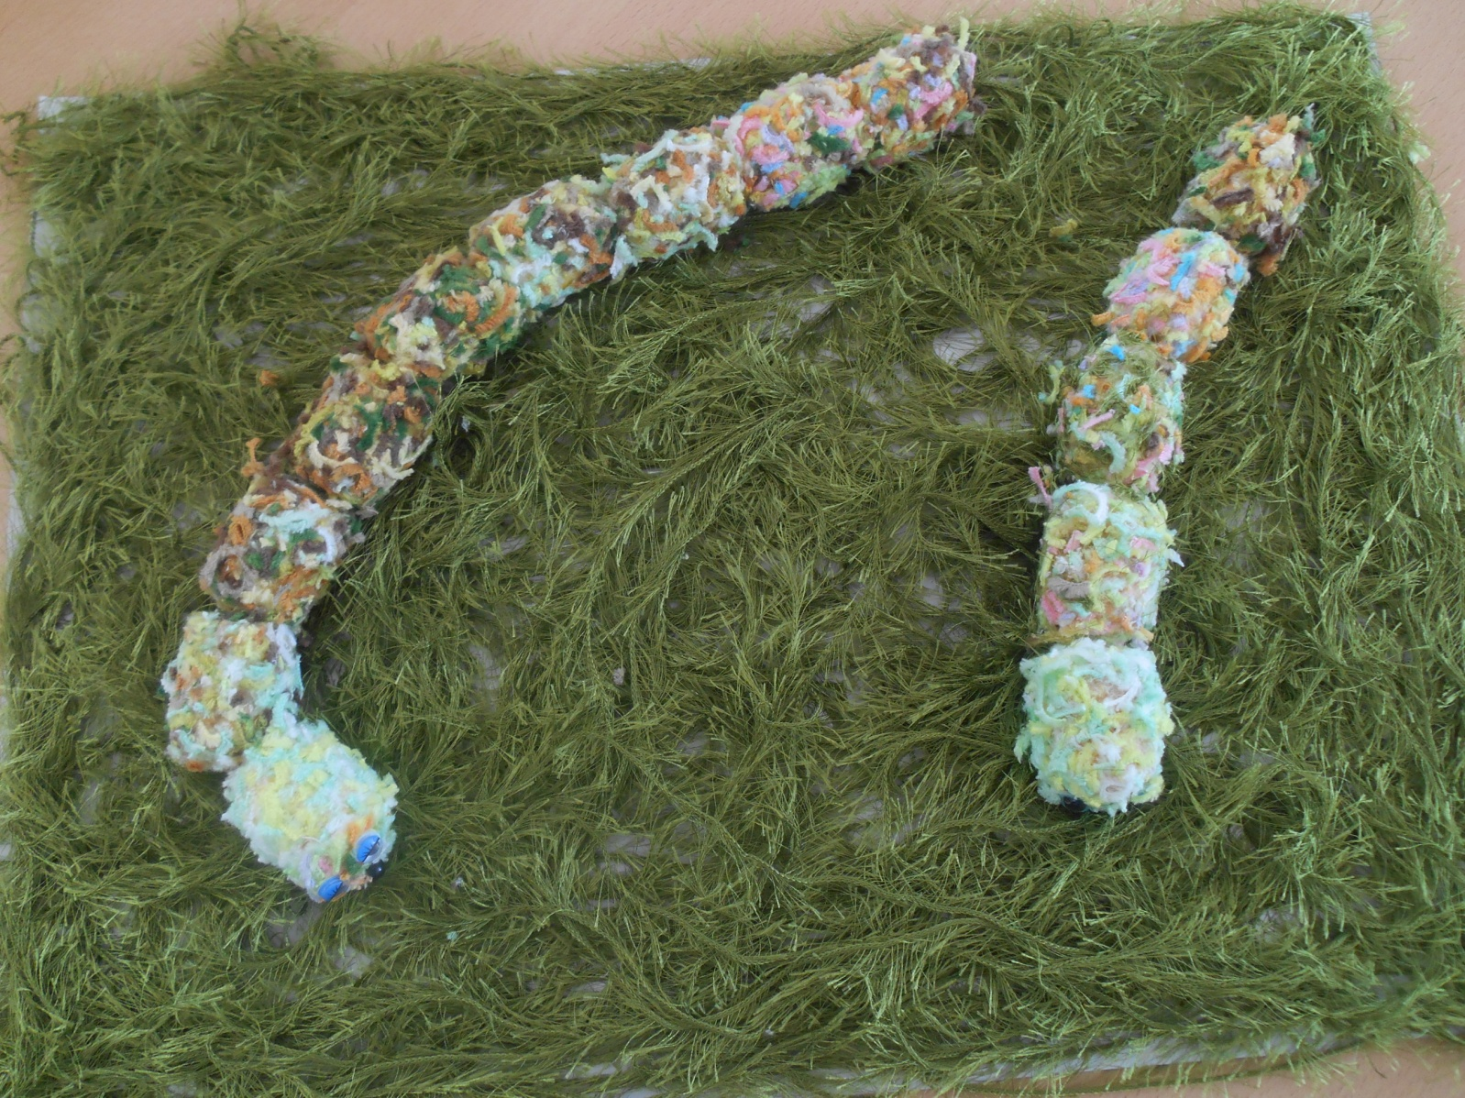
10. Гусеница готова.

